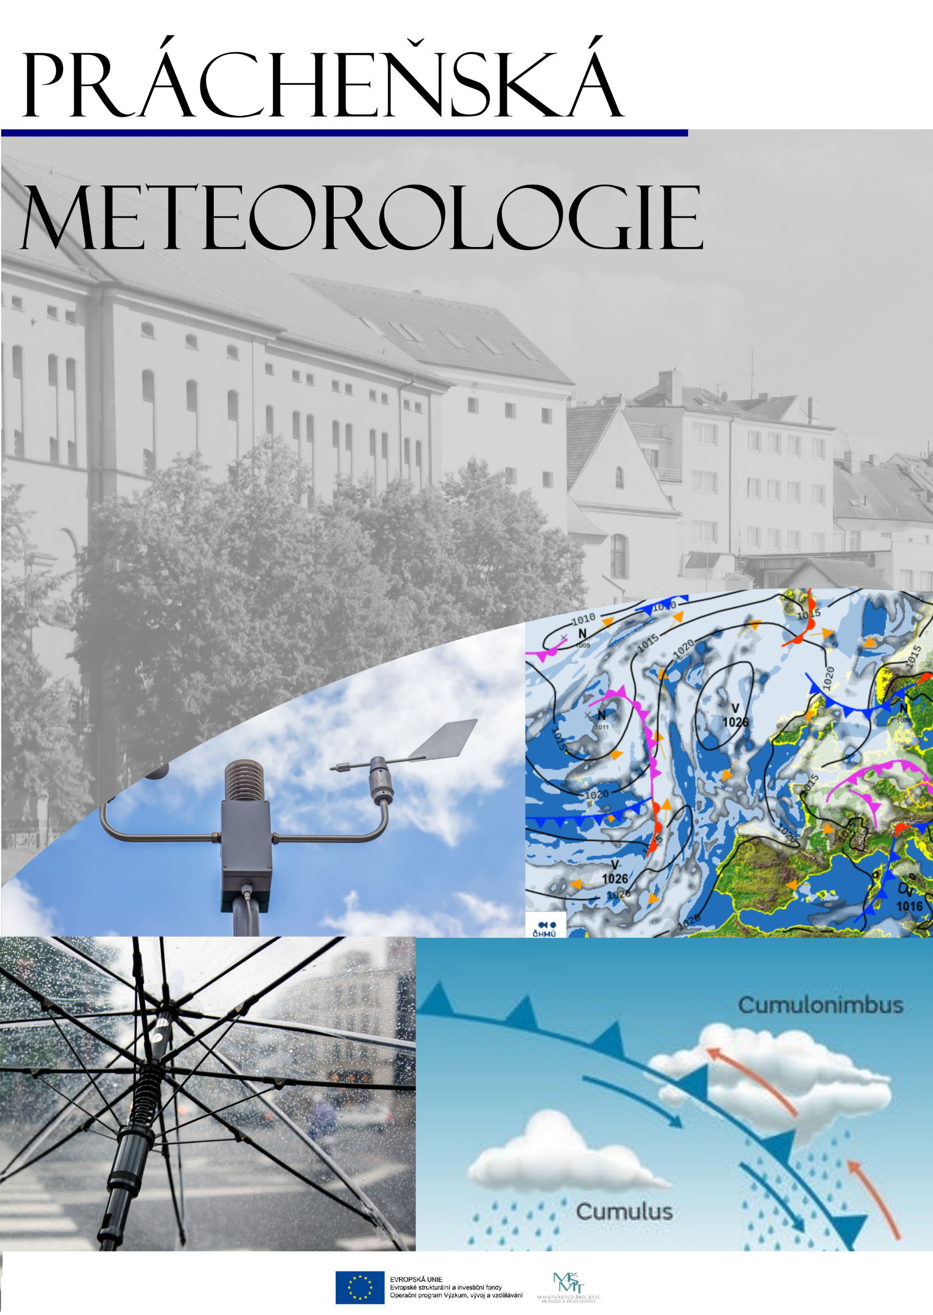
Obsah
1 Vzdělávací program a jeho pojetí 5
1.1 Základní údaje 5
1.2 Anotace programu 7
1.3 Cíl programu 7
1.4 Klíčové kompetence a konkrétní způsob jejich rozvoje v programu 9
1.5 Forma 9
1.6 Hodinová dotace 10
1.7 Předpokládaný počet účastníků a upřesnění cílové skupiny 10
1.8 Metody a způsoby realizace 11
1.9 Obsah – přehled tematických bloků a podrobný přehled témat programu a jejich anotace včetně dílčí hodinové dotace 11
1.10 Materiální a technické zabezpečení 14
1.11 Místo konání 14
1.12 Způsob realizace programu v období po ukončení projektu 14
1.13 Kalkulace předpokládaných nákladů na realizaci programu po ukončení projektu 15
1.14 Odkazy, na kterých je program zveřejněn k volnému využití 16
2 Podrobně rozpracovaný obsah programu: 17
2.1 O co jde v meteorologii – 4 vyučovací hodiny 17
2.1.1 Seznámení s pojmy počasí a meteorologie – 45 minut 17
2.1.2 Jak se měří počasí z pohledu meteorologa – 45 minut 18
2.1.3 Jak se měří počasí z pohledu fyzika – 45 minut 19
2.1.4 Jaké přístroje meteorolog používá – 45 minut 20
2.2 Tematický blok č. 2 – Vycházka do přírody - exkurze na Kleť - praktická cvičení: pozorování a měření – 4 vyučovací hodiny 21
2.2.1 Práce s mapou – jak se určí nadmořská výška, hra „Molekuly“ – 45 minut 21
2.2.2 Jak se mění teplota a tlak s měnící se nadmořskou výškou – měření - 45 minut 23
2.2.3 Pozorování a fotografování - 45 minut 24
2.2.4 Co je azimut, hra „Eskymák“ a zakončení exkurze - 45 minut 25
2.3 Tematický blok č. 3 - Získávání a zpracování meteodat na PC – 4 vyučovací hodiny 25
2.3.1 Které weby se věnují problematice meteorologie – 45 minut 25
2.3.2 Zápis meteorologických dat do tabulkového editoru – 45 minut 26
2.3.3 Jak vytvořit graf z tabulek v tabulkovém editoru – 45 minut 27
2.3.4 Seznámení s meteorologickými aplikacemi pro dotyková zařízení a jejich instalace – 45 minut 28
2.4 Závěrečný blok celého programu - 4 vyučovací hodiny 29
2.4.1 Regionální meteorologie – Koloběh vody - vycházka – 90 minut 29
2.4.2 Zpracování pořízených fotografií – 45 minut 30
2.4.3 Zpětná vazba a hodnocení celého projektu – 45 minut 31
Žákovský sešit: 32
BLOK 1. O co jde v meteorologii – téma 1. Seznámení s pojmy počasí a meteorologie 32
1. hodina 32
2. hodina 35
3. hodina 38
4. hodina 39
BLOK 2. Vycházka do přírody - exkurze na Kleť - praktická cvičení: pozorování, měření – téma 1. Práce s mapou – jak se určí nadmořská výška. Hra „Molekuly“ 41
1. hodina 41
2. hodina 43
3. hodina 44
4. hodina 46
BLOK 3. Zjišťování a zpracování meteorologických dat na PC - téma 1. Které weby se věnují problematice meteorologie 47
1. hodina 47
2. hodina 51
3. hodina 55
4. hodina 58
BLOK 4. Závěrečný blok celého programu - téma 1. Regionální meteorologie – koloběh vody – vycházka 61
1. a 2. hodina 61
3. hodina 64
4.hodina 69
3 Metodická část: 71
Tematický blok č. 1 – O co jde v meteorologii – 4 vyučovací hodiny 73
3.1.1 Seznámení s pojmy počasí a meteorologie 73
3.1.2 Jak se měří počasí z pohledu meteorologa – 45 minut 75
3.1.3 Jak se měří počasí z pohledu fyziky – 45 minut 77
3.1.4 Jaké přístroje meteorolog používá 80
Tematický blok č. 2 – Vycházka do přírody - exkurze na Kleť - praktická cvičení: pozorování a měření - 4 vyučovací hodiny 82
3.2.1 Práce s mapou – jak se určí nadmořská výška, hra „Molekuly“ – 45 minut 82
3.2.2 Jak se mění teplota a tlak s měnící se nadmořskou výškou – měření – 45 minut 85
3.2.3 Pozorování a fotografování mraků – 45 minut 87
3.2.4 Co je azimut, hra „Eskymák“ a zakončení exkurze - 45 minut 88
Tematický blok č. 3 - Zjišťování a zpracování meteorologických dat na PC – 4 vyučovací hodiny 90
3.3.1 Které weby se věnují problematice meteorologie – 45 minut 91
3.3.2 Zápis meteorologických dat do tabulkového editoru 93
3.3.3 Jak vytvořit graf z tabulek v tabulkovém editoru – 45 minut 96
3.3.4 Seznámení s meteorologickými aplikacemi pro dotyková zařízení a jejich instalace – 45 minut 99
Tematický blok č. 4 - Závěrečný blok celého programu – 4 vyučovací hodiny 101
3.4.1 Regionální meteorologie – Koloběh vody – vycházka – 90 minut 101
3.4.2 Zpracování pořízených fotografií – 45 minut 103
3.4.3 Zpětná vazba a hodnocení celého programu – 45 minut 105
Seznam obrázků 107
4 Příloha č. 1 – Soubor materiálů pro realizaci programu 108
5 Příloha č. 2 – Soubor metodických materiálů 109
6 Příloha č. 3 – Závěrečná zpráva o ověření programu v praxi 110
7 Příloha č. 4 – Doklad o provedení nabídky ke zveřejnění programu 110
Tabulka výstupů projektu 111

1 Vzdělávací program a jeho pojetí

1.1 Základní údaje
Výzva | Budování kapacit pro rozvoj škol II
Název a reg. číslo projektu | Spolu nabídneme víc - Inspirace pro život  CZ.02.3.68/0.0/0.0/16_032/0008161
Název programu | Prácheňská meteorologie
Název vzdělávací instituce | Městská knihovna Písek
Adresa vzdělávací instituce a webová stránka | Alšovo náměstí 75, 397 01 Písek, www.knih-pi.cz
Kontaktní osoba | Bc. Petr Pavelka
Datum vzniku finální verze programu | 30. 9. 2019
Číslo povinně volitelné aktivity výzvy | Aktivita č. 4: Propojování formálního a neformálního vzdělávání –  a rozvoj klíčových kompetencí
Forma programu | Prezenční
Cílová skupina | Žáci 6. - 9. ročníků základních škol a odpovídající ročníky víceletého gymnázia
Délka programu | 16 vyučovacích hodin
Zaměření programu (tematická oblast, obor apod.) | Tematické oblasti:  č. 2 Spolupráce škol, školských zařízení a ostatních organizací a institucí jako center vzdělanosti a kulturně-společenského zázemí v obci, spolupráce škol a školských zařízení s knihovnami, muzei a dalšími organizacemi a institucemi, využívání potenciálu sítě knihoven a případně i jiných kulturních institucí jako přirozených komunitních center v obcích.  č. 3 Poznávání tradic a kultur a uchování si vztahu k vlastní identitě, kultuře, tradicím a jazyku, podpora zájmu dětí a mládeže o specifika vlastního regionu, včetně tradic a zvyků většinové společnosti i sociálních, etnických a kulturních menšin, podpora vzdělávacích projektů zaměřených na poznávání historie, tradic a kultury.  č. 5 Využívání kreativního a inovativního potenciálu dětí a mládeže.  č. 7 Konkrétní výchovně vzdělávací aktivity, které umožní dětem a mládeži přímý kontakt s živou i neživou přírodou v jejím přirozeném prostředí, vytváření a realizace aktivit prohlubujících vztah k místu a zapojení mládeže do života komunity a do řešení environmentálních problémů v regionu.  Klíčové kompetence: matematická schopnost a základní schopnosti v oblasti vědy a technologií, schopnost práce s digitálními technologiemi, schopnost učit se, sociální a občanské schopnosti
Tvůrci programu | Mgr. Hana Myslivcová, Mgr. Alice Hlaváčová, spolupracovníci: Mgr. Roman Wimmer
Odborný garant programu | Bc. Petr Pavelka
Odborní posuzovatelé
Specifický program pro žáky se SVP (ano x ne) | Ne

1.2 Anotace programu
Celý program je orientován na meteorologii. Vědu, která zasahuje do života občanů v moderní společnosti 21. století. Program by měl motivovat žáky k hlubšímu poznání dějů v atmosféře, a to nejenom z pohledu fyziky, ale i oborů jako je zeměpis, informatika, ekologie. Nejde pouze o pochopení meteorologických jevů, ale i o dovednost naučit se používat moderní prostředky k získávání informací, k měření a vyhodnocování dat. Z hlediska geografického jsme se orientovali především na region jihočeský, ve kterém jsme náš vzdělávací program realizovali.

Klíčová slova: meteorologie, fyzika, informatika, zeměpis, ekologie, region

1.3 Cíl programu
Obecné cíle
V programu je stanoveno několik cílů. Primárním cílem je motivovat žáky k rozšiřování znalostí z meteorologie v návaznosti na fyzikální poznatky, které vycházejí ze školního vzdělávacího programu.
K zvýšení zájmu žáků o problematiku má přispět především část neformální, kdy se žáci vzdělávají mimo prostory školy a jsou použity metody, které se běžně ke vzdělávání ve školním procesu nepoužívají. Dalším cílem je, aby žáci uchopili meteorologii jako nezbytný nástroj pro život moderního občana, kdy meteorologie zasahuje do všech oblastí lidského konání, ať už v životě profesním či v životě soukromém. V neposlední řadě klademe důraz na cíl chápání meteorologie v kontextu s regionem, ve kterém se program realizuje.

Cíle k jednotlivým tematickým blokům:

Tematický blok č. 1 (O co jde v meteorologii) - 4 vyučovací hodiny
Znalostní cíle:
Žák propojí znalosti o vlastnostech plynu z fyziky a o atmosféře ze zeměpisu a aplikuje je na oblast meteorologie.
Žák pojmenuje 4 prvky (z uvedených 9), které se v meteorologii sledují.
Žák uvede 4 zdroje tepla, které lze na Zemi najít.
Žák umí popsat vznik vyššího a nižšího tlaku vzduchu.
Žák zapíše aspoň nějaké druhy oblačností.
Žák vyjmenuje přístroje, které se používají v meteorologii, dále ty, které lze použít na exkurzi
k orientaci.

Dovednostní cíle:
Žák doplní údaje z prezentace do pracovního listu v Žákovském sešitě, čímž si ověří dosažené znalosti (pojmy) v oblasti atmosféry Země.
Žák vyhledá na internetu údaje ze školní meteorologické stanici a porovná je s meteorologickými servery.
Žák si vybaví průběh jednoho z pokusů, vypíše použité pomůcky, popíší postup a určí demonstrovaný fyzikální jev/jevy.
Žák si vybaví části meteorologické stanice a napíše jejich názvy k obrázkům.

Tematický blok č. 2 (Vycházka do přírody - exkurze na Kleť - praktická cvičení: pozorování
a měření) - 4 vyučovací hodiny
Znalostní cíle:
Žák rozumí pojmům vrstevnice, výškový rozdíl.
Žák si vybaví dříve naučené veličiny: teplota, atmosférický tlak, nadmořská výška, rychlost větru, intenzita světla.
Žák vyjmenuje pravidla pro fotografování oblohy.
Žák pozná 3 typy mraků, které se na obloze nejčastěji vyskytují.
Žák definuje pojem azimut a jeho použití.

Dovednostní cíle:
Žák se orientuje v mapě.
Žák zakreslí v mapě cestu na vrchol Kleť a zpět k autobusu.
Žák používá meteorologické přístroje a přístroje k usnadnění orientace.
Žák pravidelně zapisuje údaje z přístroje do tabulky naměřených hodnot.
Žák používá fotoaparát s příslušenstvím, nebo fotoaparát v telefonu a fotí s nimi podle pravidel pro fotografování oblohy.
Žák používá buzolu a krokoměr podle pokynů učitele tak, aby vyhledal zadanou trasu.

Tematický blok č. 3 (Zjišťování a zpracování meteorologických dat na PC) - 4 vyučovací hodiny
Znalostní cíle:
Žák uvede některý z webů, které se věnují meteorologii.
Žák definuje pojmy buňka, adresa buňky, sloupec, řádek, automatické vyplňování.
Žák uvede, kde získá některou z aplikací, které se věnují meteorologii, a pojmenuje některé z nich.

Dovednostní cíle:
Žák přečte z webu (radaru) aktuální předpověď počasí.
Žák samostatně pracuje podle pokynů učitele v tabulkovém editoru Excel.
Žák zaznamená fyzikální veličiny (data) do tabulky, kterou zformátuje, přejmenuje, vloží funkci průměr.
Žák vytvoří z tabulky graf.
Žák se orientuje v zobrazení grafu.
Žák nainstaluje meteorologické aplikace do dotykového zařízení.
Žák přečte z aplikace (radaru) aktuální předpověď počasí.

Tematický blok č. 4 (Závěrečný blok celého programu) - 4 vyučovací hodiny
Znalostní cíle:
Žák popíše koloběh vody v přírodě.
Žák uvede význam vodních zdrojů pro vodohospodářství v ČR.

Dovednostní cíle:
Žák se orientuje v mapě.
Žák upraví jednu fotografii podle pokynu v Žákovském sešitě.
Žák doplní zpětnou vazbu pro celý program.

Průřezová témata
V rámci realizace programu se jedná konkrétně o implementaci těchto průřezových témat: Mediální výchova, Environmentální výchova a Osobnostní a sociální výchova. Průřezové téma Mediální výchova vychází z poznatku, že síťová média, konkrétně internet, jsou v dnešní společnosti významným faktorem primární i sekundární socializace. Aby se jedinec v moderní společnosti uplatnil, je nutné naučit ho zpracovat, vyhodnotit a využít podněty, které přicházejí z okolního světa. Tím v průběhu realizace projektu plynule přecházíme k průřezovému tématu Osobnostní a sociální výchovy. Průřezové téma Environmentální výchovy pak směřuje absolventa k chápání globálních problémů Země v souvislosti se změnou klimatu a regionálních problémů oběhem vody v přírodě.
Mezipředmětové vztahy
V rámci celého programu je kladen důraz na mezipředmětové vztahy. Meteorologie se netýká pouze fyziky, ale velmi úzce souvisí s dalšími oblastmi lidského poznání, s pochopením geografických zvláštností nebo s dynamicky se vyvíjející problematikou klimatických změn. A to vše jako celek se neobejde bez schopnosti získávání a zpracování velkého množství dat.

1.4 Klíčové kompetence a konkrétní způsob jejich rozvoje v programu
Vzdělávací program rozvíjí klíčové kompetence prostřednictvím činnostního učení.

- matematická schopnost a základní schopnosti v oblasti vědy a technologií - Tyto klíčové kompetence jsou v rámci programu rozvíjeny především v podobě zpracování dat do tabulek a grafů, schopnost pozorovat jevy v přírodě a dávat je do souvislosti s poznatky z přírodních věd, analýza, dedukce, logické vyvozování. Zde je patrná i souvislost s měkkou kompetencí - kompetence k objevování a orientace v informacích: např. tematický blok č. 1, tematický blok č. 3.

- schopnost práce s digitálními technologiemi - Tato klíčová kompetence se nutně prolíná celým projektem, již s ohledem na jeho téma. Bez jejího naplnění by nebylo možné tento projekt realizovat, projekt využívá digitální technologie pro všechny obsažené prvky činností: v celém programu.

- schopnost učit se (kompetence k učení) - Tato kompetence je v rámci projektu naplňována schopností a ochotou přijímat nové informace účastníkem, podporuje jeho přirozenou zvídavost a otevřenost vůči novým zkušenostem a znalostem: v celém programu.

- sociální a občanské schopnosti (sociální a personální) - Klíčovou kompetencí účastník potvrzuje schopností naslouchat druhým a týmovou spoluprácí: v celém programu.

- komunikativní - Kompetence je uplatněna po každé hodině při závěrečném zhodnocení v každém tematickém bloku a též v závěrečné hodině vzdělávacího programu: v celém vzdělávacím programu. Žáci komunikují ve skupině, ve dvojici, s učitelem, mezi sebou. Používají formu slovní i písemnou.

- schopnost vyjadřování a vystupování na veřejnosti - Klíčová kompetence se prolíná celým vzdělávacím programem. Žáci se učí prezentovat, argumentovat, obhajovat svůj názor: v celém vzdělávacím programu.

Rozvoj klíčových kompetencí je podrobně popsán v metodické části.

1.5 Forma
Prezenční
Program probíhá v neformálním prostředí. Střídavě v učebně knihovny, ale větší část programu se uskutečňuje v přírodě.
V celém programu je realizována jak práce skupinová, tak práce individuální. Konkrétně tematické jednotky, kdy si žáci osvojují pojmy, jsou pojaty jako skupinová práce. Zde hrají hry, které se vztahují k daným pojmům, diskutují význam pojmu, pozorují jevy, měří meteorologické hodnoty v terénu, které společně analyticky vyhodnocují, diskutují zvolené postupy a výsledky. Ta část projektu, která se věnuje především získávání a zpracování dat a práce na PC či s mobilními dotykovými zařízeními, je realizována individuální formou, kdy žák řeší praktické úlohy sám na přiděleném počítači, případně na svém chytrém telefonu.

1.6 Hodinová dotace
Celkem 16 vyučovacích hodin.
Den | Tematický blok |  | Téma | Počet hodin
1. | - O co jde v meteorologii | 1. | Seznámení s pojmy počasí a meteorologie | 45 min.
 |  | 2. | Jak se měří počasí z pohledu meteorologa | 45 min.
 |  | 3. | Jak se měří počasí z pohledu fyzika | 45 min.
 |  | 4. | Jaké přístroje meteorolog používá | 45 min.
2. | - Vycházka do přírody - exkurze na Kleť - praktická cvičení: pozorování a měření | 1. | Práce s mapou – jak se určí nadmořská výška, hra “Molekuly” | 45 min.
 |  | 2. | Jak se mění teplota a tlak s měnící se nadmořskou výškou - měření | 45 min.
 |  | 3. | Pozorování a fotografování mraků | 45 min.
 |  | 4. | Co je azimut, hra “Eskymák” a zakončení exkurze | 45 min.
3. | - Zjišťování a zpracování meteorologických dat na PC | 1. | Které weby se věnují problematice meteorologie | 45 min.
 |  | 2. | Zápis meteorologických dat do tabulkového editoru | 45 min.
 |  | 3. | Jak vytvořit graf z tabulek v tabulkovém editoru | 45 min.
 |  | 4. | Seznámení s meteorologickými aplikacemi pro dotyková zařízení a jejich instalace | 45 min.
4. | - Závěrečný blok celého programu | 1. | Regionální meteorologie - koloběh vody - vycházka | 90 min.
 |  | 2. | Zpracování pořízených fotografií | 45 min.
 |  | 3. | Zpětná vazba a hodnocení celého programu | 45 min.

1.7 Předpokládaný počet účastníků a upřesnění cílové skupiny
Optimálně je vzdělávací program určen pro skupinu 20 až 25 žáků. Tento počet ovšem nelze považovat za dogma, je zohledňován především počet žáků konkrétní školní třídy. Za maximum lze považovat počet 30, naopak menší skupiny mezi 10 až 20 účastníky mohou být ku prospěchu aktivit. Zvláště část věnovaná aktivitám v oblasti informatiky se lépe realizuje na menší skupině optimálně do 15 účastníků, viz evaluace.

Program je primárně určen pro věkovou skupinu 6. a 7. ročníků, eventuálně 8. či 9. ročníků, obecně pro druhý stupeň základní škol a odpovídajících ročníků gymnázia.
Pro práci ve skupinách rozdělujeme žáky dle aktuální potřeby pro danou aktivitu. V té části projektu, kde realizujeme formu individuální práce na počítači či s dotykovým zařízením, je vhodné vyhnout se situaci, kdy pracují dva žáci u jednoho zařízení.

1.8 Metody a způsoby realizace
Zvolené metody v našem programu - metoda projektová, metoda diskuse, polemika, konfrontace, skupinová práce, metoda názorně-demonstrační, metoda heuristická, brainstorming
a myšlenková mapa, frontální výuka.
Aktivity pro účastníky tohoto projektu jsou rozloženy pro práci ve skupinách a individuální práci přibližně 1:1. Individuální práce je realizována především v oblasti mediální výchovy, kdy účastníci pracují samostatně s měřicími přístroji, počítači, dotykovými zařízeními, a posiluje se jejich autonomní rozhodování, procvičuje se jemná motorika při ovládání těchto zařízení. Při skupinových aktivitách je dobré zdůraznit posilování kooperace mezi účastníky, nácvik veřejného prezentování vlastních myšlenek a jejich obhajoba.
Na projektu se podíleli 4 pedagogové, kteří si mezi sebe rovnoměrně rozdělovali metodické výstupy a nabídl se i prostor pro realizaci výuky párové, výuka pedagoga s dvěma asistenty.
Autoři projektu se shodli na tom, že je možná realizace i s jedním, případně se dvěma pedagogy (tandemová výuka). Ovšem právě současné působení více pedagogů na účastníky plní v projektu atribut neformálního vzdělávání.

1.9 Obsah – přehled tematických bloků a podrobný přehled témat programu a jejich anotace včetně dílčí hodinové dotace
Tematický blok č. 1 – O co jde v meteorologii – 4 vyučovací hodiny
Cílem prvního tematického bloku je motivovat žáky a podpořit u nich zájem o meteorologii obecně. První tematický blok je rozdělen do čtyř témat. V první části je žákům odhaleno téma programu a jsou motivováni pro další aktivity. V dalších částech postupně objevují, co se skrývá za pojmem počasí, jak toto počasí vzniká a co je podnebí. Na konci tohoto tematického bloku by žáci měli být schopni propojit získané poznatky z fyziky a zeměpisu. Jsou připraveny i výuková hry na téma atmosféra, meteorologie a podnebí. V průběhu celého prvního bloku se střídá práce skupinová
a individuální. Sledujeme vstupní informace o znalostech a dovednostech žáků s tématem. Na konci tematického bloku č. 1 během závěrečného hodnocení využijeme vstupní data, abychom mohli zhodnotit posun.

Téma č. 1 - Seznámení s pojmy počasí a meteorologie – 45 minut
V úvodní části je zařazena krátká prezentace, která má za cíl propojit vše, co žáci vědí
o vlastnostech plynu z fyziky a o atmosféře ze zeměpisu. Své poznatky zapisují do pracovního listu č. 1 „Atmosféra Země“ (trvání max. 10 min). Na konci této prezentace je pod obrázkem vertikální struktury atmosféry schován odkaz na 2minutové video na stejné téma (vertikální složení atmosféry), které může učitel také využít k upevnění nových poznatků.

Téma č. 2 - Jak se měří počasí z pohledu meteorologa – 45 minut
Cílem tématu č. 2 je představit žákům, co všechno meteorolog v atmosféře sleduje a měří, jakými přístroji se měření provádí, a seznámit je se školní meteostanicí a jejími funkcemi. Žáci jsou ve skupinách, vyhledávají na internetu meteorologické servery, sledují na nich aktuální počasí v různých lokalitách i v okolí školy, porovnávají jej s počasím, které ukazuje školní meteostanice.
Téma č. 3 - Jak se měří počasí z pohledu fyzika – 45 minut
Toto téma probíhá formou fyzikálních pokusů a demonstrací změn tlaku obecně, proudění vzduchu a důkazu existence hmotnosti vzduchu. Žáci pracují individuálně, sledují pokusy, které provádí učitel, výsledky si prohlédnou, osahají, případně sami pokus vyzkoušejí.

Téma č. 4 - Jaké přístroje meteorolog používá – 45 minut
V této hodině proběhne příprava na Tematický blok č. 2 – Vycházka do přírody. Žáci se formou brainstormingu dozvědí, jaké vybavení budou potřebovat. Dále se seznámí s tím, z jakých částí se skládá meteostanice a popíší její části v Žákovském sešitě. Učitel má připravené dostupné množství přístrojů – teploměry, tlakoměry, osvitoměry, anemometry, dalekohledy, GPS lokátory – žáci je umí pojmenovat a jsou seznámeni s jejich obsluhou. Na závěr proběhne zpětná vazba celého tematického bloku.

Tematický blok č. 2 – Vycházka do přírody - exkurze na Kleť - praktická cvičení: pozorování
a měření - 4 vyučovací hodiny
Druhý tematický blok se odehrává v terénu, na exkurzi v přírodě, kde účastníci mají především provádět praktická měření, pozorování a zaznamenávání. Zapisují naměřené hodnoty
a pořizují fotografie oblohy - mraků. Časové dotace pro jednotlivá témata nejsou příliš dobře definovatelné, neboť se odehrávají v průběhu celého tematického bloku a prolínají se. Na začátku pedagog vysvětlí žákům, co se bude dělat, která měření se budou provádět, které jevy budou pozorovat, a oni v průběhu výstupu i sestupu naplňují předem dohodnutá měření. Žáci měří
a fotografují pomocí vlastních zařízení. Zároveň jsou poskytnuty přístroje, které má pedagog připravené s sebou, jsou provedeny praktické ukázky jejich použití. Všechna témata obsahově navazují na první tematický blok.

Téma č. 1 - Práce s mapou – jak se určí nadmořská výška, hra „Molekuly“– 45 minut
Celá exkurze začíná prací s mapou. Žáci na mapě v Žákovském sešitě určí rozdíl nadmořské výšky mezi startem a cílem, určí vzdušnou vzdálenost mezi startem a cílem, navrhnou trasu výstupu
i návratu. Před výstupem si žáci pro rozcvičení a zahřátí zahrají hru Molekuly.

Téma č. 2 - Jak se mění teplota a tlak s měnící se nadmořskou výškou - měření – 45 minut
V rámci tohoto tématu si žáci mají ověřit teorii o změně teploty a tlaku se změnou nadmořské výšky (s každým stem metrů nadmořské výšky se mění teplota přibližně o půl stupně). Je třeba brát v úvahu i vývoj v čase, kdy se atmosféra v průběhu dne přirozeně ohřívá. Zvolené pomůcky pro toto měření jsou teploměry, nejlépe digitální, případně se záznamem. Zjištěné hodnoty žáci zapisují do tabulek, je možné konfrontovat místa měření s mapou, případně GPS navigací. Dále využijí digitální zařízení pro měření tlaku. Toto měření budou opakovat postupně během výstupu i sestupu. Všechny naměřené hodnoty průběžně zaznamenávají. Z naměřených hodnot si žáci ověřují využití tlakoměru ke stanovení nadmořské výšky.

Téma č. 3 - Pozorování a fotografování mraků – 45 minut
Téma se věnuje pozorování oblohy, hledání vhodných mraků jako objektů pro fotografování. Pořízené fotografie budou následně v dalším bloku zpracovávány a pojmenovány v rámci mediální výchovy. Rozdělení mraků bylo řešeno v prvním bloku v tématu číslo tři. Žáci zajímavé objekty fotografují pomocí vlastních mobilních telefonů, případně pomocí zrcadlovek.

Téma č. 4 - Co je azimut, hra „Eskymák“ a zakončení exkurze – 45 minut
Toto téma dává pedagogovi možnost rozšířit celý blok o měření, která má možnost provádět dle materiálního vybavení nebo aktuálních podmínek. Žáci určí světové strany pomocí kompasu. Dále je zařazeno měření azimutu pomocí buzoly. Žáci projdou jednoduchou trasu pomocí určených úhlů pochodu a počtu kroků. Poté si zahrají hru Eskymák. Na závěr proběhne zpětná vazba z celé exkurze.
Tematický blok č. 3 - Zjišťování a zpracování meteorologických dat na PC – 4 vyučovací hodiny
Tento tematický blok se odehrává v digitální učebně. Jeho cílem je seznámit účastníky se získáváním dat z meteorologických webů, s jejich zpracováním do tabulek a grafů. Poslední část tohoto bloku se věnuje dotykovým zařízením a aplikacím, které můžeme využít při sledování a předpovědi počasí. Účastníci se seznámí s metodami práce na počítačích. Žáci pracují jak individuálně, tak ve skupinách, kde diskutují probírané téma. Objem procvičených problematik záleží na pracovním tempu žáků. Jednotlivá témata na sebe navazují, je vhodné využít i získané hodnoty z druhého bloku.

Téma č. 1 - Které weby se věnují problematice meteorologie – 45 minut
Během tohoto tématu si absolventi vyzkouší nalézt weby, které se týkají předpovědi počasí nebo které ukazují aktuální počasí (radar). A to jak weby vznikající v České republice, tak i weby věnující se počasí evropskému a světovému. Žáci by měli získat všeobecný přehled o internetových stránkách, které se meteorologii věnují.

Téma č. 2 - Zápis meteorologických dat do tabulkového editoru – 45 minut
V tomto tématu se žáci seznámí (zopakují) s tabulkovým kalkulátorem. Ukáží si, jak spustit aplikaci pro tvorbu tabulek, princip automatického vyplňování buněk, následně opíší získané zjištěné hodnoty z vybrané meteostanice (nejlépe instalované v rámci školy) do buněk, osvojí si vkládání funkcí (průměr), vkládání fyzikálních jednotek (°C), formátování buněk, tabulku následně finalizují. Je možné použít data naměřená při předcházející vycházce. Tabulky následně ukládají do cloudového úložiště, čímž je sdílí s ostatními účastníky.

Téma č. 3 - Jak vytvořit graf z tabulek v tabulkovém editoru – 45 minut
Téma číslo 3 bezprostředně navazuje na předcházející, kdy využijeme tabulku, která vznikla
z dat internetových nebo z naměřených v bloku 2. Zde žáci vytvoří z tabulky graf, ukáží si, jaké typy grafů mohou využít, jak graf upravit, jak pracovat s legendou, případně je možné vyzkoušet trojrozměrný graf. Záleží na časových možnostech a úrovni již nabytých znalostí, s jakými žáci do tohoto vzdělávacího programu vstupují. Opět je třeba zdůraznit sdílení v cloudu.

Téma č. 4 - Seznámení s meteorologickými aplikacemi pro dotyková zařízení a jejich instalace – 45 minut
Čtvrté téma lze označit jako interaktivní. Žáci si na své chytré telefony či tablety nainstalují aplikace, které se věnují meteorologii. Sledují proces předváděný pedagogem a sami postupy napodobují. Po instalaci vybraných aplikací se s nimi seznamují. Mají možnost porovnat informace, které konkrétní aplikace nabízejí, pedagog nastíní výhody a nevýhody jednotlivých aplikací, žáci pak diskutují přednosti jednotlivých aplikací.
Tematický blok č. 4 - Závěrečný blok celého programu – 4 vyučovací hodiny
Závěrečný blok projektu je situován v první polovině jako vycházka do přírody s pozorováním koloběhu povrchové vody, druhá část se odehrává v digitální učebně, kde žáci mohou pracovat každý u přiděleného počítače.

Téma č. 1 - Regionální meteorologie - koloběh vody – vycházka – 90 minut
Vycházka do přírody v okolí města s pozorováním koloběhu vody. Žáci sledují, kde a jak
v přírodě vznikají malé zdroje vody, které se v podobě malých vodotečí spojují ve větší potoky a přes různé nádrže, rybníky a jezírka vytvářejí pohyb vody v přírodě. Proběhne soutěž skupin o vytvoření nejzajímavějších slunečních hodin z přírodních materiálů. Součástí této vycházky je vyplnění pracovního listu Koloběh vody a skupinová práce - vzpomínání na lidové pranostiky.
Téma č. 2 - Zpracování pořízených fotografií – 45 minut
V tomto tématu žáci zpracují fotografie, které pořídili v rámci druhého bloku (vycházka do přírody). Téma obsahuje proces přenosu fotografie, ať z mobilního telefonu nebo paměťové karty do počítače. V rámci této hodiny představíme grafický editor pro zpracování fotografií. Žáci si zopakují úkony, jak fotografii oříznout, pojmenovat, uložit, sdílet. Na závěr je vyhlášena nejlepší fotografie.

Téma č. 3 - Zpětná vazba a hodnocení celého programu – 45 minut
V závěrečném tématu účastníci zhodnotí celý projekt řízenou diskuzí. Poskytnutá zpětná vazba je společně diskutována a absolventi mají veřejně vyjádřit, o jaká další témata a problematiky by bylo vhodné celý projekt rozšířit, čím ho zatraktivnit, jak ho více přiblížit budoucím účastníkům. Psaná forma této zpětné vazby není nutná, jako vhodnější alternativa se jeví zaznamenávat během řízené diskuze nejzajímavější postřehy na flipchart, případně přes PC na projekční zařízení.

1.10 Materiální a technické zabezpečení
Kvalitní realizace projektu vyžaduje poměrně kvalitní zázemí s dobrým vybavením. Pro první část projektu je nutné mít k dispozici jednu učebnu, posluchárnu, multimediální místnost, která bude vybavena počítačem s dataprojektorem, nejlépe s interaktivní tabulí. V druhé polovině projektu je vyžadována digitální učebna s optimálním počtem počítačů, připojení k Wifi, dotykovými zařízeními, případně smartphony jednotlivých účastníků.
Jako klíčová pomůcka byla využita meteorologická stanice pro poloprofesionální nasazení ME13, která byla zakoupena na všechna pracoviště, kde byl projekt realizován.
Co se týká dalšího materiálního vybavení, je potřeba mít patřičný počet fyzikálních měřících zařízení, minimálně teploměry, tlakoměry (barometry), výškoměry, GPS navigace, anemometry apod. Velmi záleží na možnostech. Úplně nejlepší je vybavení pomocí digitálních měřících zařízení systému Pasco či systému Vernier. My jsme v našem projektu využili právě měřící zařízení systému Pasco.
Vhodné jsou různé formy záznamových zařízení, zde nám již ovšem velmi dobře poslouží chytré telefony.

1.11 Místo konání
Realizovat vzdělávací program lze v podobné lokalitě, v které byl program ověřován. V úvodní části žáci pracovali v učebně Městské knihovny Písek, následně se konala exkurze na vrchol Kleť a vycházka po Píseckých horách. Pro část, která se týkala mediální výchovy, byla využita digitální učebna Městské knihovně Písek.

1.12 Způsob realizace programu v období po ukončení projektu
V rámci udržitelnosti bude program nabídnutý a představený subjektům formálního a neformálního vzdělávání (školám, knihovnám, muzeím) prostřednictvím workshopů (konferencí).
Jako vhodný způsob realizace vytvořeného programu navrhujeme zájmový kroužek při základních školách, v domě dětí a mládeže, projektovou výuku v rámci formálního vzdělávání, tematicky zaměřený oddíl volnočasové dětské organizace, aktivitu místního muzea pro žáky základní školy a podobně.

1.13 Kalkulace předpokládaných nákladů na realizaci programu po ukončení projektu
Počet realizátorů: 4
Položka |  | Předpokládané náklady
Celkové náklady na realizátory |  | 8000 Kč
z toho | Hodinová odměna pro 1 realizátora včetně odvodů | 250 Kč
 | Ubytování realizátorů | 0 Kč
 | Stravování a doprava realizátorů | 0 Kč
Náklady na zajištění prostor |  | 0 Kč
Ubytování, stravování a doprava účastníků |  | 0 Kč
z toho | Doprava účastníků | 0 Kč
 | Stravování a ubytování účastníků | 0 Kč
Náklady na učební texty |  | 1000 Kč
z toho | Příprava apod. | 0 Kč
 | Rozmnožení textů – počet stran: 120 | 1000 Kč
Režijní náklady |  | 0 Kč
z toho | Stravné a doprava organizátorů | 0 Kč
 | Ubytování organizátorů | 0 Kč
 | Poštovné, telefony | 0 Kč
 | Doprava a pronájem techniky | 0 Kč
 | Propagace | 0 Kč
 | Ostatní náklady | 0 Kč
 | Odměna organizátorům | 0 Kč
Náklady celkem |  | 9000 Kč
Poplatek za 1 účastníka |  | 300 Kč

1.14 Odkazy, na kterých je program zveřejněn k volnému využití



www.rvp.cz
https://www.knih-pi.cz/vzdelani/projekty/
Všechny použité obrázky, fotografie, kresby, grafy, tabulky, doprovodné materiály atd. jsou použity s volnou licencí Pixabay.com, nebo jsou tvůrčím dílem kolektivu autorů programu anebo jsou výhradním vlastnictvím Městské knihovny Písek, pokud není uvedeno jinak.

2 Podrobně rozpracovaný obsah programu:

2.1 O co jde v meteorologii – 4 vyučovací hodiny

2.1.1 Seznámení s pojmy počasí a meteorologie – 45 minut
1. hodina
Forma a bližší popis realizace
Tato hodina je první hodinou tematického bloku 1. O co jde v meteorologii. Hodina proběhne v učebně Městské knihovny Písek.
Cílem této hodiny je žáky pozitivně namotivovat a vzbudit v nich zájem o téma meteorologie. A to především prohloubením jejich znalostí v oblasti meteorologie a získání dovedností v této oblasti pro praktický život.

Znalostní cíl:
Žák propojí znalosti o vlastnostech plynu z fyziky a o atmosféře ze zeměpisu a aplikuje je na oblast meteorologie.

Dovednostní cíl:
Žák doplní údaje z prezentace do pracovního listu v Žákovském sešitě, čímž si ověří dosažené znalosti v oblasti meteorologie.

V souvislosti s cíli hodiny se zaměřujeme především na tyto kompetence: k učení, k řešení problému, matematická schopnost a základní schopnosti v oblasti vědy a technologií, kompetence k objevování
a orientaci v informacích, sociální a personální, komunikativní.

Metody
Během hodiny jsou využity tři metody: frontální výuka, individuální práce, skupinová práce. Začínáme frontální prezentací učitele, následuje individuální vyplňování pracovního listu s hodnocením. Poté proběhne skupinová hra „Borci“ s pojmy týkajícími se meteorologie.

Pomůcky
Žáci:
Žákovský sešit BLOK 1. O co jde v meteorologii – téma 1. Seznámení s pojmy počasí
a meteorologie, 1. hodina: pro každého žáka
(popř. jen Pracovní list č. 1 - Atmosféra Země - příloha 4.1)
Psací potřeby
Čisté papíry (pro pojmy hry “Borci”)

Učitel:
Učebna s počítačem a smart tabulí nebo alespoň plátnem a projektorem
Prezentace Atmosféra Země (příloha 5.1)
Výsledky Pracovního listu 1 - Atmosféra Země (příloha 5.3)
Seznam slov – Borci - Meteorologie (příloha 5.7)

Podrobně rozpracovaný obsah
Učitel v úvodní části okomentuje žákům prezentaci „Atmosféra Země“, která má za cíl propojit, co žáci vědí o vlastnostech plynu z fyziky a o atmosféře ze zeměpisu. Následně si každý žák vyplní svůj pracovní list Atmosféra Země v Žákovském sešitě. Následuje hodnocení. Po prezentaci a vyplnění pracovního listu jsou žákům zopakovány pojmy z oboru meteorologie formou skupinové aktivity: zahrají si hru Borci. Třída je rozdělena do dvou skupin. Na konci hodiny dojde k závěrečnému zhodnocení průběhu hodiny.
Ke správnému pochopení poznatků z hodiny slouží žákům zápis v Žákovském sešitě k této hodině.

2.1.2 Jak se měří počasí z pohledu meteorologa – 45 minut
2. hodina
Forma a bližší popis realizace
Hodina navazuje na předchozí 1. hodinu Seznámení s pojmy počasí a meteorologie tematického bloku 1. O co jde v meteorologii. Hodina proběhne v učebně Městské knihovny Písek.
Cílem této hodiny je ukázat žákům základní procesy v počasí (prvky a jejich měření). Seznámit je s meteorologickými stanicemi a servery, které sledují a předpovídají počasí.

Znalostní cíl:
Žák pojmenuje 4 prvky (z uvedených 9), které se v meteorologii sledují.
Žák uvede 4 zdroje tepla, které lze na Zemi najít.
Žák umí popsat vznik vyššího a nižšího tlaku vzduchu.
Žák zapíše aspoň nějaké druhy oblačností.

Dovednostní cíl:
Žák vyhledá na internetu údaje ze školní meteorologické stanici a porovná je s meteorologickými servery.

V souvislosti s cíli hodiny se zaměřujeme především na tyto kompetence: k učení, k řešení problému, komunikativní, matematická schopnost a základní schopnosti v oblasti vědy a technologií, kompetence k objevování a orientaci v informacích.

Metody
Kombinace frontální výuky se skupinovou i individuální prací. Žáci mohou ve skupinách
o meteorologických prvcích diskutovat a společně, nebo individuálně vyplňovat pracovní list, který slouží i jako zápis učiva do sešitu. Žáci se učí spolupracovat, vzájemně si pomáhat, uspořádat si práci tak, aby byla co nejefektivnější. Vyhledávají společně údaje na internetu, sledují individuálně různé meteorologické prvky na školní meteorologické stanici i na meteorologických serverech.

Pomůcky
Žáci:
Žákovský sešit BLOK 1. O co jde v meteorologii – téma 2. Jak se měří počasí z pohledu meteorologa, 2. hodina: pro každého žáka
(popř. Jen Pracovní list č. 2 – Jak vzniká počasí - příloha 4.2)
Mobilní telefony nebo tablety (volitelně)
Psací potřeby

Učitel:
Učebna s počítačem a smart tabulí, nebo alespoň plátnem a projektorem, přístup na internet – volná WIFI (pro připojení zařízení žáků)
Prezentace „Co je počasí a co vše meteorolog sleduje a měří “ (příloha 5.2)
Seznam serverů s předpovědí počasí (příloha 5.9)
Výsledky Pracovního listu č. 2 - Jak vzniká počasí (příloha 5.4)
Podrobně rozpracovaný obsah
Téma začíná motivačním vyprávěním učitele o atmosférických frontách, inspiraci lze čerpat z videí z cyklu ČT „Skoro jasno“. Na základě zhlédnutí videa si žáci vytvoří základní představu o počasí. Poté vyučující promítne připravenou prezentaci „Co je počasí a co vše meteorolog sleduje a měří“. Tato prezentace může být rozdělena až na tři části a je vhodné zařadit mezi jednotlivé části skupinovou práci, kdy žáci samostatně vyhledávají na internetu konkrétní údaje o naměřených hodnotách právě probíraných meteorologických jevů, jak na školní meteorologické stanici, tak i různě ve světě. Následně pracují samostatně na pracovních listech, které jsou po skončení práce zkontrolovány. Na závěr hodiny proběhne závěrečné zhodnocení.
Ke správnému pochopení získaných poznatků slouží žákům zápis v Žákovském sešitě k této hodině.

2.1.3 Jak se měří počasí z pohledu fyzika – 45 minut
3. hodina
Forma a bližší popis realizace
Hodina navazuje na předchozí 2 hodiny tematického bloku 1. O co jde v meteorologii a proběhne v učebně Městské knihovny Písek.
Cílem této hodiny je ukázat žákům fyzikální pokusy, které souvisí s počasím – demonstrace změn tlaku obecně, zkoumání proudění vzduchu a důkazu existence hmotnosti vzduchu. Žáci pracují individuálně, sledují pokusy, které provádí učitel, výsledky si prohlédnou, osahají, případně si sami konkrétní pokus vyzkoušejí.

Dovednostní cíl:
Žák si vybaví průběh jednoho z pokusů, vypíše použité pomůcky, popíše postup a určí demonstrovaný fyzikální jev/jevy.

V souvislosti s cíli hodiny se zaměřujeme především na tyto kompetence: k učení, komunikativní.

Metody
Učitel demonstruje pokusy. Žáci pracují individuálně a mají zároveň i možnost přímo se podílet na realizaci pokusů jako asistenti učitele, pokud budou sami chtít, případně jen pokusy pozorují. Všichni společně pak hledají správné vysvětlení pozorovaného jevu. Některé pokusy se dají realizovat
i skupinově (pokusy se zmrzlou PET lahví).

Pomůcky
Žák:
Psací potřeby
Žákovský sešit BLOK 1. O co jde v meteorologii – téma 3. Jak se měří počasí z pohledu fyzika, 3. hodina: pro každého žáka

Učitel:
Pokus č. 1: zmrzlá voda v PET lahvi, varná konvice, zavařovací sklenice.
Pokus č. 2: dřevěné kostky ze stavebnice, kilové závaží, polystyrénová destička, napínáčky; modifikace: nafouklý balónek.
Pokus č. 3: odměrný válec (250 ml), 1 l vody, litrová odměrka, měřidlo tlaku v kapalinách (čidlo
a program Vernier nebo Pasco, tablet).
Pokus č. 4: zmrzlá voda v PET lahvi; modifikace: horkovzdušná pistole, prázdná PET lahev.
Pokus č. 5: elektrické váhy, prázdná 2litrová PET lahev s ventilkovým uzávěrem, pumpička.
Pokus č. 6: svíčka, zápalky/zapalovač.
Podrobně rozpracovaný obsah
Učitel demonstruje pokusy. Žáci pracují individuálně a mají zároveň i možnost přímo se podílet na realizaci pokusů jako asistenti učitele, pokud budou sami chtít, případně jen pokusy pozorují. Správné vysvětlení pozorovaného jevu hledají žáci nejprve individuálně v tabulce v Žákovském sešitě a poté všichni společně. Některé pokusy se dají realizovat i skupinově (pokusy se zmrzlou PET lahví). Žáci uvidí tyto pokusy:

Pokus č. 1 - Rosení sklenice zvenku a zevnitř
Pokus č. 2 - Tlak v pevných látkách
Pokus č. 3 - Tlak hydrostatický
Pokus č. 4 - Rozpínání vzduchu
Pokus č. 5 - Důkaz hmotnosti vzduchu
Pokus č. 6 - Proudění vzduchu

Na konci hodiny proběhne závěrečné zhodnocení.
Ke správnému pochopení poznatků z hodiny slouží žákům zápis v Žákovském sešitě k této hodině.

2.1.4 Jaké přístroje meteorolog používá – 45 minut
4. hodina
Forma a bližší popis realizace
Hodina navazuje na předchozí 3. hodinu tematického bloku 1. O co jde v meteorologii a tento blok uzavírá. Hodina proběhne v učebně Městské knihovny Písek.
Cílem této hodiny je ukázat žákům přístroje, které se používají v meteorologii. Učitel žákům předvede rozebranou meteorologickou stanici, naučí je pojmenovat jednotlivé části. Žáci získají informace k plánované exkurzi, která proběhne v příštím bloku, zjistí, co si mají vzít s sebou, jaké klíčové aktivity na exkurzi absolvují a co k tomu budou potřebovat. Seznámí se s přístroji, které lze na exkurzi využít. Zkusí si práci s přístroji, které používá i meteorolog.

Znalostní cíl:
Žák vyjmenuje přístroje, které se používají v meteorologii, dále ty, které lze použít na exkurzi
k orientaci.

Dovednostní cíl:
Žák si vybaví části meteorologické stanice a napíše jejich názvy k obrázkům.
V souvislosti s cíli hodiny se zaměřujeme především na tyto kompetence: k učení, komunikativní.

Metody
Na začátku je použit brainstorming s následnou diskuzí, co s sebou na exkurzi a jaké aktivity proběhnou. Demonstrace rozložené meteorologické stanice. Ukázka meteorologických a dalších přístrojů a jejich vyzkoušení. Žáci pracují jak skupinově při diskuzích a ukázkách, tak i samostatně zápisem do Žákovského sešitu.

Pomůcky
Žák:
Psací potřeby
Žákovský sešit BLOK 1. O co jde v meteorologii – téma 4. Jaké přístroje meteorolog používá, 4. hodina: pro každého žáka
(popř. Jen Pracovní list č. 3 – Jaké přístroje meteorolog používá - příloha 4.3)
Chytrý mobilní telefon/tablet

Učitel:
Učebna s počítačem a smart tabulí, nebo alespoň plátnem a projektorem, přístup na internet – volná WIFI (pro připojení zařízení žáků).
Pokud není k dispozici smart tabule, je možné využít normální tabuli nebo flipchart.
Obrázek rozložené meteostanice, nebo stavebnice meteorologické stanice ME13.
Měřicí přístroje: teploměr, tlakoměr, měřič intenzity větru, popř. osvitu; kompas, buzola, dalekohledy, fotoaparáty, stativy.
Výsledky Pracovního listu č. 3 - Jaké přístroje meteorolog používá (příloha 5.5)

Podrobně rozpracovaný obsah
V této hodině žáci získají informace k plánované exkurzi, která proběhne v příštím bloku, zjistí, co si mají vzít s sebou ajaké klíčové aktivity na exkurzi proběhnou. Dále se žáci dozvědí více o přístrojích, které se používají v meteorologii, naučí se pojmenovat jednotlivé části. Vyzkouší si i další přístroje, které budou používat na exkurzi k orientaci. Na závěr hodiny proběhne závěrečné zhodnocení.
Ke správnému pochopení poznatků z hodiny slouží žákům zápis v Žákovském sešitě k této hodině.

2.2 Tematický blok č. 2 – Vycházka do přírody - exkurze na Kleť - praktická cvičení: pozorování a měření – 4 vyučovací hodiny

2.2.1 Práce s mapou – jak se určí nadmořská výška, hra „Molekuly“ – 45 minut
1. hodina
Forma a bližší popis realizace
Hodina navazuje na předchozí tematický blok č. 1 O co jde v meteorologii. Odehrává se
v přírodě, v terénu, u parkoviště autobusu.
Cílem této hodiny je naučit se používat mapu, na které žáci vyznačí cestu na vrchol Kleť a zpět k autobusu.

Znalostní cíl:
Žák rozumí pojmům vrstevnice, výškový rozdíl.

Dovednostní cíl:
Žák se orientuje v mapě.
Žák zakreslí v mapě cestu na vrchol Kleť a zpět k autobusu.

V souvislosti s cíli hodiny se zaměřujeme především na tyto kompetence: k učení, k řešení problémů, sociální a personální, komunikativní.

Metody
Žáci pracují ve skupinách zápisem do svého Žákovského sešitu. Dále probíhá diskuze u aktivit, hodnotí a zdůvodňují, co říkají, vhodně argumentují. Hrají pohybovou hru.

Pomůcky
Žák:
Psací potřeby
Žákovský sešit BLOK 2. Vycházka do přírody - exkurze na Kleť - praktická cvičení: pozorování, měření – téma 1. Práce s mapou – jak se určí nadmořská výška. Hra „Molekuly“

Učitel:
Výsledky z Žákovského sešitu
Podrobně rozpracovaný obsah
V rámci první hodiny žáci pracují s mapou v Žákovském sešitě. Zjistí z mapy nadmořskou výšku, vzdálenost vrstevnic (tu mohou vyčíst z mapy, popřípadě z GPS modulu) a atmosférický tlak. Navrhnou cestu na vrchol a zpět. Zahrají si pohybovou hru Molekuly. Na závěr proběhne řízená diskuze.
Ke správnému pochopení poznatků z hodiny slouží žákům zápis v Žákovském sešitě k této hodině.

2.2.2 Jak se mění teplota a tlak s měnící se nadmořskou výškou – měření - 45 minut
2. hodina
Forma a bližší popis realizace
Hodina navazuje na předchozí 1. hodinu tematického bloku 2. Vycházka do přírody - exkurze na Kleť - praktická cvičení: pozorování a měření. Odehrává se v přírodě, v terénu při výstupu na vrchol Kleť.
Cílem této hodiny je vyzkoušet si meteorologické přístroje a přístroje pro usnadnění orientace v prostoru v praxi (během exkurze). Dalším cíle je naučit se měřit a zapisovat údaje do tabulky naměřených hodnot.

Znalostní cíl:
Žák si vybaví dříve naučené veličiny: teplota, atmosférický tlak, nadmořská výška, rychlost větru, intenzita světla.

Dovednostní cíl:
Žák používá meteorologické přístroje a přístroje k usnadnění orientace.
Žák pravidelně zapisuje údaje z přístroje do tabulky naměřených hodnot.
V souvislosti s cíli hodiny se zaměřujeme především na tyto kompetence: sociální a personální, k učení, kooperace, komunikační dovednosti.

Metody
Žáci mohou pracovat zcela samostatně, ve dvojicích nebo i ve skupinách společně. Výsledky pozorování a měření zapisují, mohou je společně diskutovat, hledat vysvětlení. Na závěr proběhne řízená diskuze učitelem.

Pomůcky
Žák:
Psací potřeby
Žákovský sešit BLOK 2. Vycházka do přírody - exkurze na Kleť - praktická cvičení: pozorování, měření – téma 2. Jak se mění teplota a tlak s měnící se nadmořskou výškou – měření
Mapa z předchozí hodiny v Žákovském sešitě (používají podle potřeby)

Učitel:
Měřicí přístroje: teploměr, tlakoměr, měřič intenzity větru, osvitu (lze nahradit aplikací luxmetr v mobilním telefonu), pro určování GPS polohy k měření nadmořské výšky
Výsledky z Žákovského sešitu (příloha 5.8)

Podrobně rozpracovaný obsah
V rámci druhé hodiny žáci pozorují změny teploty, atmosférického tlaku, nadmořskou výšku, rychlost větru, intenzitu světla. Žáci dostanou do skupiny jeden až dva měřicí přístroje (podle množství vybavení) a měří jen veličiny, pro které mají k dispozici přístroj. Hodnoty zapisují do tabulky nejprve podle pokynů učitele, který jim hlídá čas, později samostatně. Měření pokračuje průběžně po celý 2. tematický blok, tedy až k autobusu. Na závěr proběhne řízená diskuze.
Ke správnému pochopení poznatků z hodiny slouží žákům zápis v Žákovském sešitě k této hodině.

2.2.3 Pozorování a fotografování - 45 minut
3. hodina
Forma a bližší popis realizace
Hodina navazuje na předchozí 2. hodinu tematického bloku 2. Vycházka do přírody - exkurze na Kleť - praktická cvičení: pozorování a měření. Odehrává se v přírodě, v cíli naší trasy (nikoli exkurze), na vrcholu Kleť.
Cílem této hodiny je naučit žáky rozpoznat různé typy mraků a naučit je pracovat s fotoaparátem, s kterým budou mraky fotit.

Znalostní cíl:
Žák vyjmenuje pravidla pro fotografování oblohy.
Žák pozná 3 typy mraků, které se na obloze nejčastěji vyskytují.

Dovednostní cíl:
Žák používá fotoaparát s příslušenstvím, nebo fotoaparát v telefonu a fotí s nimi podle pravidel pro fotografování oblohy.
Žák pravidelně zapisuje údaje z přístroje do tabulky naměřených hodnot.
V souvislosti s cíli hodiny se zaměřujeme především na tyto kompetence: k učení, k řešení problému, samostatnost, komunikativní.

Metody
Žáci pracují samostatně při pozorování mraků, při vyplňování Žákovského sešitu
a fotografování. Při průběžném měření a zapisování, které probíhá po celý 2. blok, pracují ve skupině. Na závěr proběhne slovní prezentace.

Pomůcky
Žák:
Psací potřeby
Žákovský sešit BLOK 2. Vycházka do přírody - exkurze na Kleť - praktická cvičení: pozorování, měření – téma 3. Pozorování a fotografování mraků
Mapa z 1. hodiny tohoto bloku v Žákovském sešitě (používají podle potřeby)
Tabulka naměřených hodnot z 2. hodiny tohoto bloku v Žákovském sešitě

Učitel:
Záznamová a sledovací zařízení – fotoaparáty, smartphony, kamery, tablety, dalekohledy.
Výsledky z Žákovského sešitu (příloha 5.8)

Podrobně rozpracovaný obsah
V této hodině budou žáci pozorovat jevy, které se odehrávají na obloze. Budou pracovat samostatně. Vedle toho, ale skupina z předchozí hodiny zůstává a nepřestává měřit a zapisovat údaje do tabulky. Žáci fotografují oblohu podle pokynů učitele, na závěr slovně prezentují svoji nejzdařilejší fotografii.
Ke správnému pochopení poznatků z hodiny slouží žákům zápis v Žákovském sešitě k této hodině.

2.2.4 Co je azimut, hra „Eskymák“ a zakončení exkurze - 45 minut
4. hodina
Forma a bližší popis realizace
Závěrečná hodina navazuje na předchozí 3. hodinu tematického bloku 2. Vycházka do přírody - exkurze na Kleť - praktická cvičení: pozorování a měření. Odehrává se v přírodě, v terénu.
Cílem této hodiny je vyzkoušet si práci s buzolou pomocí azimutu a s krokoměrem.

Znalostní cíl:
Žák definuje pojem azimut a jeho použití.

Dovednostní cíl:
Žák používá buzolu a krokoměr podle pokynů učitele tak, aby vyhledal zadanou trasu.
Žák pravidelně zapisuje údaje z přístroje do tabulky naměřených hodnot.
V souvislosti s cíli hodiny se zaměřujeme především na tyto kompetence: k řešení problémů, občanské, sociální a personální, kooperace, týmové řešení problémů, komunikativní.

Metody
Žáci s buzolou pracují ve dvojicích, hra probíhá ve skupinách, závěrečné hodnocení hromadně formou rozhovoru. Nad zážitky a výsledky dnešního dne společně diskutují.

Pomůcky
Žák:
Psací potřeby
Žákovský sešit BLOK 2. Vycházka do přírody - exkurze na Kleť - praktická cvičení: pozorování, měření – téma 4. Co je azimut, hra “Eskymák” a zakončení exkurze
Mapa z 1. hodiny tohoto bloku v Žákovském sešitě (používají podle potřeby)
Tabulka naměřených hodnot z 2. hodiny tohoto bloku v Žákovském sešitě

Učitel:
Přístroje pro orientaci v přírodě: kompas, buzola, krokoměr
Výsledky z Žákovského sešitu (příloha 5.8)

Podrobně rozpracovaný obsah
V této hodině žáci určují azimut pomocí buzoly. Pohybují se v terénu podle zadaného pochodového úhlu a počtu kroků. Žáci odhadují světové strany bez kompasu či buzoly pomocí pozorování přírody. Ke konci proběhne závěrečné zhodnocení a na závěr je pro zpestření použita hra “Eskymák”.
Ke správnému pochopení poznatků z hodiny slouží žákům zápis v Žákovském sešitě k této hodině.

2.3 Tematický blok č. 3 - Získávání a zpracování meteodat na PC – 4 vyučovací hodiny

2.3.1 Které weby se věnují problematice meteorologie – 45 minut
1. hodina
Forma a bližší popis realizace
Úvodní hodina tohoto bloku navazuje na 2. tematický blok Vycházka do přírody - exkurze na Kleť - praktická cvičení: pozorování a měření. Odehrává se v učebně městské knihovny.
Cílem této hodiny je, aby žáci získali všeobecný přehled o internetových stránkách, které se meteorologii věnují.

Znalostní cíl:
Žák uvede některý z webů, které se věnují meteorologii.

Dovednostní cíl:
Žák přečte z webu (radaru) aktuální předpověď počasí.
V souvislosti s cíli hodiny se zaměřujeme především na tyto kompetence: k učení, k řešení problémů, samostatnost, schopnost vyjadřování a vystupování na veřejnosti, matematická schopnost a základní schopnosti v oblasti vědy a technologií, kompetence k objevování a orientaci v informacích.

Metody
Na úvod proběhne rozhovor, při kterém motivačním způsobem učitel zjišťuje, jak žáci získávají informace o počasí, zda je vůbec získávají, v jakých případech potřebují znát předpověď. Dále žáci pracují samostatně, na datovém projektoru promítáme příklady vyhledávaných webů, učitel a asistenti sledují displeje žáků, případně diskutují informační hodnotu nalezených webů. Významně zapojujeme kompetence k řešení problémů. Zapojujeme heuristické metody.

Pomůcky
Žák:
Psací potřeby
Žákovský sešit BLOK 3. Zjišťování a zpracování meteorologických dat na PC, téma 1. Které weby se věnují problematice meteorologie

Učitel:
Dataprojektor s projekční plochou (popř. interaktivní tabule)
Stolní PC (notebook, tablet) pro každého žáka + učitel
OS libovolné platformy - Windows, iOS, Android
Připojení k internetu s dostatečnou agregací
Výsledky z Žákovského sešitu (příloha 5.8)

Podrobně rozpracovaný obsah
V této hodině žáci pracují s webovým prohlížečem na přiděleném zařízení. Vyhledají weby, které se věnují meteorologii, vyberou si stránku, která je pro ně něčím zajímavá, následně ji představí celé skupině prostřednictvím dataprojektoru, připojí svůj komentář o tom, co je na tomto konkrétním webu nejvíce zaujalo. Před závěrečnou zpětnou vazbou žáky v jedné aktivitě seznámíme s možnostmi webu http://radar.bourky.cz/, screenshoty z tohoto webu a webů doporučených naleznou v Žákovském sešitě. Na závěr proběhne závěrečné zhodnocení.
Ke správnému pochopení poznatků z hodiny slouží žákům zápis v Žákovském sešitě k této hodině.

2.3.2 Zápis meteorologických dat do tabulkového editoru – 45 minut
2. hodina
Forma a bližší popis realizace
Hodina navazuje na 1. hodinu tohoto bloku 3. Zjišťování a zpracování meteorologických dat na PC. Odehrává se v učebně městské knihovny.
Cílem této hodiny je, aby si žáci vyzkoušeli práci s daty pomocí tabulkového editoru Excel. Potřebná data získali (zobrazili si) na různých meteorologických webech, popř. je mají zapsané v tabulce naměřených hodnot v Žákovském sešitě z tematického bloku 2, kde proběhla exkurze.

Znalostní cíl:
Žák definuje pojmy buňka, adresa buňky, sloupec, řádek, automatické vyplňování.
Dovednostní cíl:
Žák samostatně pracuje podle pokynů učitele v tabulkovém editoru Excel.
Žák zaznamená fyzikální veličiny (data) do tabulky, kterou zformátuje, přejmenuje, vloží funkci průměr.
V souvislosti s cíli hodiny se zaměřujeme především na tyto kompetence: k učení, k řešení problémů, samostatnost, schopnost vyjadřování a vystupování na veřejnosti.

Metody
Žáci pracují samostatně, na datovém projektoru promítáme pracovní postupy, učitel a asistenti k žákům přistupují a poskytují podporu. Významně zapojujeme kompetence k učení a k řešení problémů.

Pomůcky
Žák:
Psací potřeby
Žákovský sešit BLOK 3. Zjišťování a zpracování meteorologických dat na PC, téma 2. Zápis meteorologických dat do tabulkového editoru

Učitel:
Dataprojektor s projekční plochou (popř. interaktivní tabule)
Stolní PC (notebook, tablet) pro každého žáka + učitel
OS libovolné platformy - Windows, iOS, Android
Připojení k internetu s dostatečnou agregací
Výsledky z Žákovského sešitu (příloha 5.8)

Podrobně rozpracovaný obsah
V této hodině žáci používají tabulkový kalkulátor Excel. Využijí zde data ze zobrazených meteorologických webů z předchozí hodiny, nebo data z tabulky naměřených hodnot bloku 2. Žáci vytváří vlastní tabulku za použití nástrojů vkládání např. funkce průměru nebo vkládání označení fyzikální jednotky (°C). Na konci hodiny žáci odevzdávají vyplněnou tabulku ve finální podobě., s kterými následně pracují při vkládání např. funkce průměr, fyzikální jednotky °C, u formátování buňky tak, aby mohli na konci hodiny odevzdat vyplněnou tabulku ve finální podobě. Na závěr proběhne zpětná vazba.
Ke správnému pochopení poznatků z hodiny slouží žákům zápis v Žákovském sešitě k této hodině.

2.3.3 Jak vytvořit graf z tabulek v tabulkovém editoru – 45 minut
3. hodina
Forma a bližší popis realizace
Hodina navazuje na 2. hodinu tohoto bloku 3. Zjišťování a zpracování meteorologických dat na PC. Odehrává se v učebně městské knihovny.
Cílem této hodiny je, aby žáci uměli graf vytvořit, pochopit ho, orientovat se v něm, vyhodnotit nárůsty, poklesy, maxima, minima, tendence. Následně jsou schopni se zorientovat například v složitějším grafu. A opět platí, jsou-li žáci pokročilejší, lze předvést delší posloupnost kroků najednou a žáci jsou schopni proces tvorby napodobit.

Dovednostní cíl:
Žák vytvoří z tabulky graf.
Žák se orientuje v zobrazení grafu.
V souvislosti s cíli hodiny se zaměřujeme především na tyto kompetence: k učení, k řešení problémů, samostatnost, schopnost vyjadřování a vystupování na veřejnosti, matematická schopnost a základní schopnosti v oblasti vědy a technologií, kompetence k objevování a orientaci v informacích.

Metody
Stejně jako v minulých hodinách žáci pracují samostatně, s podporou učitele, případně asistenta. Na datovém projektoru promítáme pracovní postupy, při práci žáků podporujeme jejich maximální samostatnost samozřejmě s přiměřenou interakcí učitele, který poskytuje i okamžitou zpětnou vazbu k práci žáka.

Pomůcky
Žák:
Psací potřeby
Žákovský sešit BLOK 3. Zjišťování a zpracování meteorologických dat na PC, téma 3. Jak vytvořit graf z tabulek v tabulkovém editoru

Učitel:
Dataprojektor s projekční plochou (popř. interaktivní tabule)
Stolní PC (notebook, tablet) pro každého žáka + učitel
OS libovolné platformy - Windows, iOS, Android
Připojení k internetu s dostatečnou agregací
Výsledky z Žákovského sešitu (příloha 5.8)

Podrobně rozpracovaný obsah
Žáci i nadále pracují s tabulkou v tabulkovém kalkulátoru Excel z přechozí hodiny. Nejprve si zobrazí příklad komplikovanějšího grafu a pokusí se v něm číst. Následně vygenerují z tabulky spojnicový graf krok za krokem. Graf pojmenují a zkusí si vytvořit i jiné typy grafů. Případně je možné vyzkoušet trojrozměrný graf. Záleží na časových možnostech a úrovni již nabytých znalostí, s jakými žáci do tohoto vzdělávacího programu vstupují. Na závěr tohoto tématu učitel promítne příklady zpracování tabulek a grafů. Na těchto ukázkách demonstruje, jakým způsobem lze grafy číst a jak je možné pomocí grafu předpovědět další vývoj počasí.
Ke správnému pochopení poznatků z hodiny slouží žákům zápis v Žákovském sešitě k této hodině.

2.3.4 Seznámení s meteorologickými aplikacemi pro dotyková zařízení a jejich instalace – 45 minut
4. hodina
Forma a bližší popis realizace
Závěrečná hodina navazuje na předchozí 3. hodinu tematického bloku 3. Zjišťování
a zpracování meteorologických dat na PC. Odehrává se v učebně městské knihovny.
Cílem této závěrečné hodiny tohoto bloku je seznámit žáky s instalací a použitím meteorologických aplikací na mobilních zařízeních, tedy jak běžný občan - uživatel v XXI. století získává informace o aktuálním stavu a o předpovědi počasí.

Znalostní cíl:
Žák uvede, kde získá některou z aplikací, které se věnují meteorologii, a pojmenuje některé z nich.

Dovednostní cíl:
Žák nainstaluje meteorologické aplikace do dotykového zařízení.
Žák přečte z aplikace (radaru) aktuální předpověď počasí.
V souvislosti s cíli hodiny se zaměřujeme především na tyto kompetence: k učení, k řešení problémů, komunikativní, matematická schopnost a základní schopnosti v oblasti vědy a technologií, kompetence k objevování a orientaci v informacích.

Metody
Žáci pracují samostatně, s podporou učitele, případně asistenta. Na datovém projektoru promítáme pracovní postupy, lze předpokládat, že žáci budou pracovat velmi iniciativně (jakákoliv práce s mobilním zařízením je automaticky velmi dobře žactvem přijímána). Učitel poskytuje žákům zpětnou vazbu, aktivně sleduje displeje žáků, bývá tendence odklonit se od tématu a sledovat na mobilu jiné zájmy. Na závěr proběhne diskuze – rozhovor.

Pomůcky
Žák:
Psací potřeby
Vlastní chytrý telefon (tablet)
Žákovský sešit BLOK 3. Zjišťování a zpracování meteorologických dat na PC, téma 4. Seznámení
s meteorologickými aplikacemi pro dotyková zařízení a jejich instalace

Učitel:
Dataprojektor s projekční plochou (popř. interaktivní tabule)
Stolní PC (notebook, tablet) pro učitele
Tablet (pokud žáci nemají)
OS libovolné platformy - Windows, iOS, Android
Připojení k internetu s dostatečnou agregací
Výsledky z Žákovského sešitu (příloha 5.8)

Podrobně rozpracovaný obsah
V poslední hodině dnešního bloku o meteorologii se žáci praktickým cvičením seznámí
s meteorologickými aplikacemi pro mobilní dotyková zařízení, naučí se je vyhledávat, instalovat
a získávat z nich informace potřebné pro předpověď počasí, ale i pro rozšíření tématu meteorologie. Na závěr této hodiny proběhne zpětná vazba celého dnešního bloku.
Ke správnému pochopení poznatků z hodiny slouží žákům zápis v Žákovském sešitě k této hodině.

2.4 Závěrečný blok celého programu - 4 vyučovací hodiny

2.4.1 Regionální meteorologie – Koloběh vody - vycházka – 90 minut
1. a 2. hodina
Forma a bližší popis realizace
Úvodní dvě hodiny tohoto bloku navazují na 3. tematický blok Zjišťování a zpracování meteorologických dat na PC. Odehrávají se v přírodě, v terénu s vodními zdroji.
Cílem těchto hodin je ukázat žákům význam vodních zdrojů pro vodohospodářství v ČR s praktickými ukázkami v místě jejich bydliště.

Znalostní cíl:
Žák popíše koloběh vody v přírodě.
Žák uvede význam vodních zdrojů pro vodohospodářství v ČR.

Dovednostní cíl:
Žák se orientuje v mapě.
V souvislosti s cíli hodiny se zaměřujeme především na tyto kompetence: sociální a personální, schopnost vyjadřování a vystupování na veřejnosti, komunikativní.

Metody
V těchto hodinách pracují žáci především skupinově, mohou pracovat ve dvojicích, případně v pětičlenných skupinách. Skupina hraje společně hry, tvoří a vymýšlí obsah Žákovského sešitu. Výsledky společných aktivit zapisují, mohou je společně diskutovat, hledat vysvětlení.
Pomůcky
Žák:
Psací potřeby
Vlastní chytrý telefon (tablet)
Žákovský sešit BLOK 4. Závěrečný blok celého programu, téma 1. Regionální meteorologie - koloběh vody – vycházka
(popř. Jen Pracovní list č. 4 – Koloběh vody - příloha 4.4)

Učitel:
Záznamová zařízení – fotoaparáty, smartphony, kamery, tablety
Výsledky z Žákovského sešitu (příloha 5.8)

Podrobně rozpracovaný obsah
Žáci vyplní pracovní list koloběh vody (vyplňování probíhá před zahájením vycházky do přírody i během ní), současně pozorují koloběh vody. Žáci sledují, kde a jak v přírodě vznikají prameny, pokračující v podobě malých vodotečí, které se spojují ve větší potoky a přes různé nádrže, rybníky
a jezírka vytvářejí pohyb vody v přírodě. Žáci si zahrají hry se vztahem k meteorologii. Na závěr proběhne závěrečné zhodnocení.
Ke správnému pochopení poznatků z hodiny slouží žákům zápis v Žákovském sešitě k této hodině.

2.4.2 Zpracování pořízených fotografií – 45 minut
3. hodina
Forma a bližší popis realizace
Hodina navazuje na předchozí 1. a 2. hodinu tematického bloku 4. Závěrečný blok celého programu. Odehrává se v učebně městské knihovny.
Cílem této hodiny je naučit žáky pět základních úkonů – dávkové (hromadné) přejmenování souborů, dávková změna velikosti, oříznutí fotografie, použití filtru a uložení.

Dovednostní cíl:
Žák upraví jednu fotografii podle pokynu v Žákovském sešitě.
V souvislosti s cíli hodiny se zaměřujeme především na tyto kompetence: k učení, k řešení problémů.

Metody
Žáci pracují samostatně, na projekčním zařízení žák pozoruje pracovní postupy, napodobuje je, učitel poskytuje žákům podporu. Na závěr je zařazena anketa.

Pomůcky
Žák:
Psací potřeby
Žákovský sešit BLOK 4. Závěrečný blok celého programu, téma 2. Zpracování pořízených fotografií

Učitel:
Dataprojektor s projekční plochou (popř. interaktivní tabule)
Stolní PC (notebook, tablet) pro každého žáka + učitel
Grafický editor (v našem případě XnView – je zdarma pro výukové použití)
Připojení k internetu s dostatečnou agregací
Výsledky z Žákovského sešitu (příloha 5.8)
Podrobně rozpracovaný obsah
Žáci stáhnou fotografie, které pořídili v blocích 2 a 4, do počítače, ať už z fotoaparátu nebo smartphonu či kamery, použijí USB kabel, přenesou data na paměťové kartě, použijí flashdisk, případně bezdrátový přenos. Při práci v editoru si fotografie přejmenují, oříznou, změní rozlišení, vyzkouší filtry, retušují, záleží na časových možnostech, pokročilosti a typu zvoleného editoru. Na závěr proběhne závěrečné zhodnocení.
Ke správnému pochopení poznatků z hodiny slouží žákům zápis v Žákovském sešitě k této hodině.

2.4.3 Zpětná vazba a hodnocení celého projektu – 45 minut
4. hodina
Forma a bližší popis realizace
Závěrečná hodina uzavírá tematický blok 4. Závěrečný blok celého programu. Odehrává se v neformálním prostředí městské knihovny.
Cílem je zpětná vazba pro učitele i pro žáka.

Dovednostní cíl:
Žák doplní zpětnou vazbu pro celý program.
V souvislosti s cíli hodiny se zaměřujeme především na tyto kompetence: schopnost vyjadřování
a vystupování na veřejnosti, k řešení problémů, komunikační dovednosti, sebereflexe.

Metody
Řízená diskuze

Pomůcky
Žák:
Psací potřeby
Žákovský sešit BLOK 4. Závěrečný blok celého programu, téma 3. Zpětná vazba a hodnocení celého programu

Učitel:
Dataprojektor s projekční plochou (popř. interaktivní tabule)
Stolní PC (notebook, tablet) pro učitele
OS libovolné platformy - Windows, iOS, Android
Připojení k internetu s dostatečnou agregací
Flipchart

Podrobně rozpracovaný obsah
Žáci zhodnotí celý projekt řízenou diskuzí. Navrhují další témata a problematiky, které by vhodně celý projekt rozšířily, učinily ho atraktivnější. Psaná forma této zpětné vazby není nutná, zdůrazněme ekologičnost tohoto postupu. Během řízené diskuze píšeme zajímavé postřehy na flipchart, případně na projekční zařízení.
Žáci pracují se zpětnou vazbou v Žákovském sešitě k této hodině.

Žákovský sešit:

BLOK 1. O co jde v meteorologii – téma 1. Seznámení s pojmy počasí a meteorologie

1. hodina
Vítáme tě na úplně první hodině vzdělávacího programu Prácheňská meteorologie. Dozvíš se
v něm základní pojmy o počasí, vyzkoušíš si spoustu věcí prakticky, ale hlavně zjistíš, že všechno, co poznáš, se dá využít i v praktickém životě. Tak pojďme na to, budeme se zabývat meteorologií.
a) Atmosféra Země
Prezentace
Začneme tím, že ti pan učitel okomentuje prezentaci Atmosféra Země. Na základě toho, co si zapamatuješ, vyplníš pracovní list:
Pracovní list 1 - Atmosféra Země
Škrtni, co se nehodí:

Atmosféra je vzdušný/vodní obal Země. Má vlastnosti vody/plynu: má stálý/nestálý tvar, teče/neteče, má stálý / nestálý objem, je stlačitelná/ nestlačitelná a rozpínavá/nerozpínavá.

Vypiš hlavní vlastnosti atmosféry:
- ___________________________________

- ___________________________________

- ___________________________________

- ___________________________________

Atmosféra Země je složena ze: je to dobré k:

78 % ______________________________ ___________________________________

21 % ______________________________ ___________________________________

Několika %_________________________ ___________________________________

Několika %_________________________ ___________________________________

Znáš ještě další látky, které může obsahovat atmosféra?

__________________________________________________________________________________

Vyber, co je správné, ostatní škrtni:
Atmosféra s rostoucí výškou nad povrchem Země houstne/ řídne. S výškou klesá / roste/ se nemění tlak uvnitř atmosféry a za normálních podmínek klesá / roste/ nemění se i teplota atmosféry.

Atmosféra se dělí na několik částí – dopiš je podle obrázku:
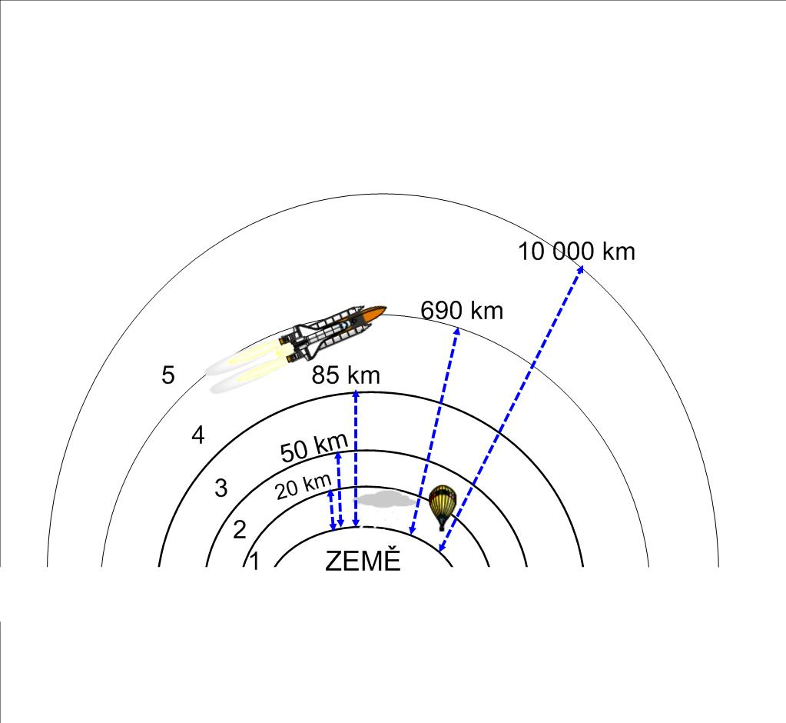
Obrázek 1 Vrstvy atmosféry

Obrázek 2 Vrstvy atmosféry

1………………………………………..........
2 ………………………………………………..
3 ………………………………………………..
4 …………………………………………………
5 ………………………………………………..

Oprava a hodnocení pracovního listu
Po vyplnění pracovního listu ti učitel již bez komentáře pustí prezentaci ještě jednou
a ty si oboduj, co jsi vyplnil správně. Celou aktivitu ukončíme tím, že si společně řekneme, jak kdo byl úspěšný.
b) Hra Borci
Na závěr této hodiny se rozdělíme na skupiny a zahrajeme si hru Borci s meteorologickými pojmy – učitel ti vysvětlí, jak na to.

c) Závěrečné zhodnocení
Otázky k zamyšlení:
Jak se ti dnes pracovalo? Rozuměl jsi všemu, co ti učitel říkal?
Co se ti líbilo a nelíbilo? A proč?
Zajímá tě téma meteorologie?
Je něco, co dnes nezaznělo, a ty bys chtěl znát odpověď?

V této hodině ses dozvěděl základní pojmy, které se používají v meteorologii. V další hodině tyto pojmy budeme potřebovat a dozvíš se i další.
BLOK 1. O co jde v meteorologii – téma 2. Jak se měří počasí z pohledu meteorologa

2. hodina

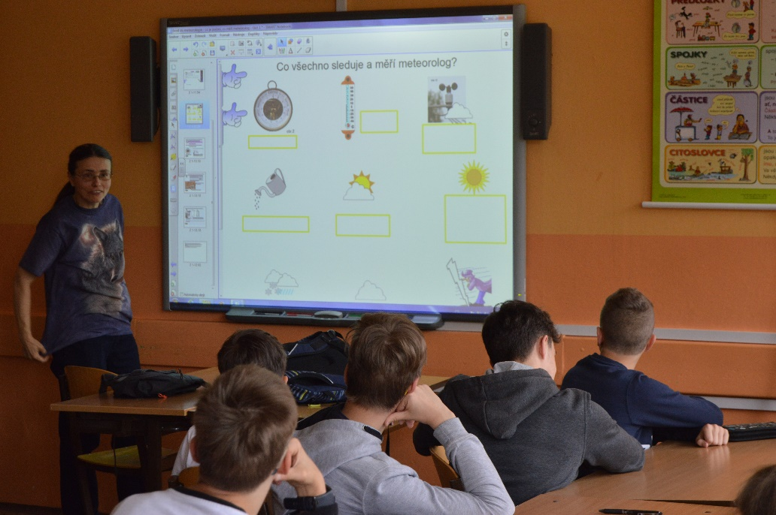
Obrázek 3 Prezentace paní učitelky Myslivcové

Základní pojmy z meteorologie již z předchozí hodiny znáš, proto se dnes zaměříme na to, co všechno musí znát meteorolog, aby mohl předpovědět počasí.

a) Atmosférické fronty
Video
Nyní se dozvíš něco o atmosférických frontách. Informace, které zazní, budeš potřebovat, proto se soustřeď.

Zkus odpovědět:
Myslíš si, že se po přechodu studené fronty vždy ochladí? Proč?
V jakém zařízení vzniká meteorologická předpověď? Pamatuješ si, co se například sleduje?

b) Co je počasí a co vše meteorolog sleduje a měří
Prezentace
Učitel ti pustí prezentaci, v níž se dozvíš něco o meteorologických prvcích, se kterými budeš následně pracovat a hledat jejich aktuální hodnoty na různých serverech.

Pokud jsi dával pozor, vyplnění pracovního listu pro tebe bude hračka:
Pracovní list 2 - Jak vzniká počasí
Co na Zemi produkuje tepelnou energii? (napiš alespoň 4 zdroje tepla)

- …………………………………………………………………………
- …………………………………………………………………………
- …………………………………………………………………………
- …………………………………………………………………………
- …………………………………………………………………………

Označ, který z povrchů na obrázcích se ohřeje slunečními paprsky nejvíce:

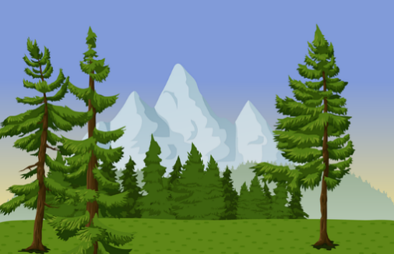

Vysvětli, proč se tento povrch ohřeje nejvíce:………………………………………………………………………..
………………………………………………………………………………………………………………………………………………
Popiš obrázek vzniku vyššího a nižšího tlaku vzduchu v důsledku nestejnoměrného ohřívání zemského povrchu:
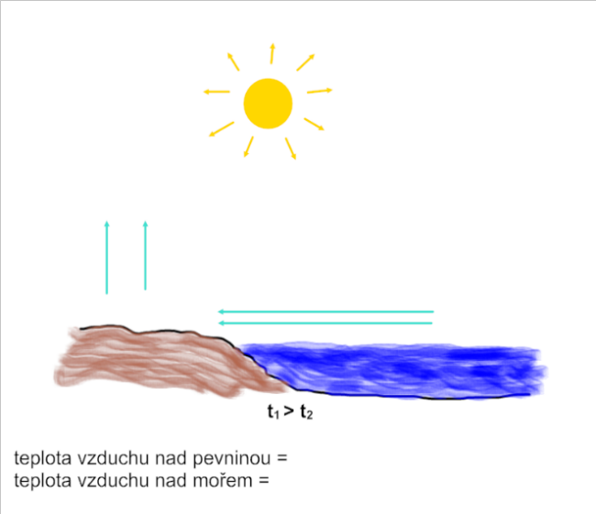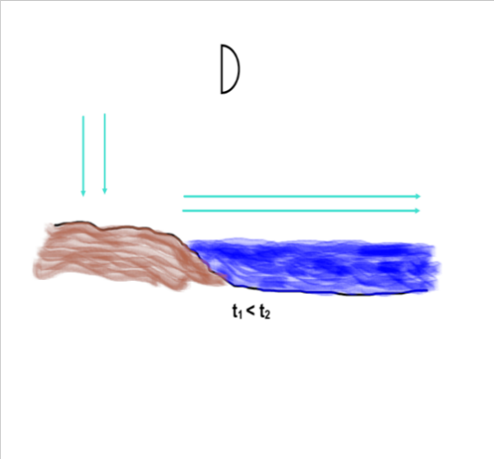
Označ oblasti vysokého a nízkého tlaku vzduchu, nakresli, kde vznikají mraky, přiřaď správné označení teploty pevnině a moři.
Na obrázku globusu vyznač, které oblasti jsou nejvíce ohřívané Sluncem. Kolem kterých rovnoběžek (případně poledníků) to je?

……………………………………………………………………………
…………………………………………………………………………..
…………………………………………………………………………..
…………………………………………………………………………..
Zopakuj si druhy oblaků a jejich výšku nad zemským povrchem.

Dopiš názvy oblačností do bílých obdélníků:
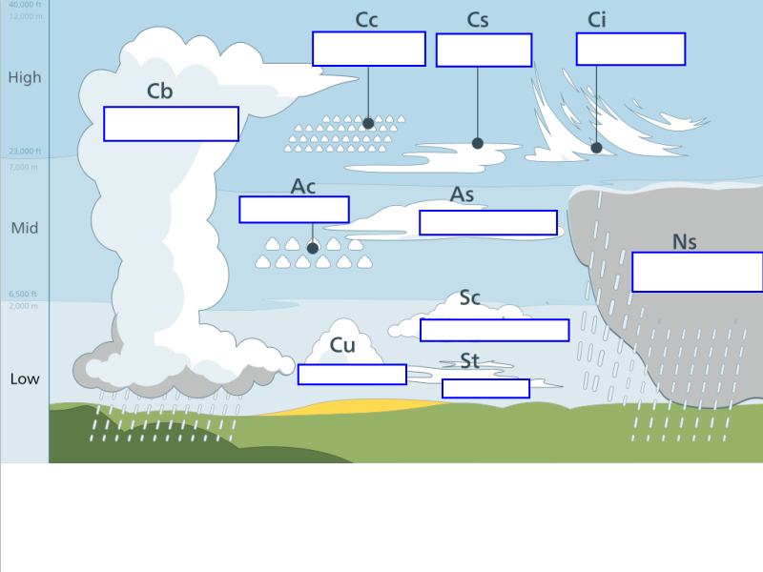

Zdroje obr.: Schéma oblačnosti - Autor: Valentin de Bruyn / Coton – Vlastní dílo, CC BY-SA 3.0,https://commons.wikimedia.org/w/index.php?curid=17899555
ostatní obr.: www.Pixabay – volně stažitelné nebo vlastní nákresy
Na konci hodiny ti učitel ukáže správné řešení. Porovnej je se svými odpověďmi a za ty správné si napiš bod. Ten, kdo bude mít nejvyšší počet, vyhrál v dnešní hodině „bobříka pozornosti“.

c) Závěrečné zhodnocení
Vedlo se ti dnes? Pokud ano, zkus prozradit ostatním méně úspěšným, jak na to. Pokud ne, nevadí! Víš, co bys příště udělal jinak, abys získal „bobříka pozornosti“ ty?

Po dnešní hodině bys měl vědět, jaké veličiny musí meteorolog k předpovědi počasí znát. Příští hodinu tyto veličiny budeš hledat v pokusech, které ti bude učitel demonstrovat. Zjistíš, kde všude kolem tebe existují.

BLOK 1. O co jde v meteorologii – téma 3. Jak se měří počasí z pohledu fyzika

3. hodina
Nyní ti učitel ukáže fyzikální jevy v praxi. Pokud budeš chtít, můžeš se na realizaci pokusů přímo podílet i jako asistent učitele, pokud ne, stačí, když budeš sledovat dění.

a) Pokusy
Je to tady! Dívej se pozorně, nastraž uši a až ti to učitel dovolí, můžeš si i sáhnout. Jdeme na pokusy!

Pokus č. 1 - Rosení sklenice zvenku a zevnitř
Pokus č. 2 - Tlak v pevných látkách
Pokus č. 3 - Tlak hydrostatický
Pokus č. 4 - Rozpínání vzduchu
Pokus č. 5 - Důkaz hmotnosti vzduchu
Pokus č. 6 - Proudění vzduchu

b) Tabulka pokusů
V této hodině jsi viděl, promyslel a diskutoval tuto sadu pokusů. Vyber si jeden z pokusů, například ten, který tě nejvíce zaujal nebo ten, který si nejlépe pamatuješ, a vyplň k jeho názvu potřebné pomůcky, přibližný postup a napiš něco o pozorovaném fyzikálním jevu.
Pokus | Pomůcky | Postup | Fyzikální jev
Pokus č. 1 - Rosení sklenice zvenku
a zevnitř
Pokus č. 2 - Tlak
v pevných látkách

Pokus č. 3 - Tlak hydrostatický
Pokus č. 4 - Rozpínání vzduchu

Pokus č. 5 - Důkaz hmotnosti vzduchu

Pokus č. 6 - Proudění vzduchu

Obrázek 4 Tabulka pokusů
c) Závěrečné zhodnocení
Nyní budeme hlasovat. Zvedni ruku pro pokus, který tě nejvíce zaujal.
Který to byl? Co se ti na něm tak líbilo?
Který z pokusů tě nezaujal? Máš nápad, jak by šel takový pokus provést zábavněji?
Meteorolog při určování počasí nemůže spoléhat jen na své dobré oči, a proto využívá mnoho meteorologických přístrojů. Příští hodinu se dozvíš, které to jsou.

BLOK 1. O co jde v meteorologii – téma 4. Jaké přístroje meteorolog používá

4. hodina
Již známe spousty fyzikálních jevů, které jsou součástí počasí. Ukázali jsme si, že takové jevy lze spatřit i v praktickém životě a nyní se vrátíme zpátky k tématu meteorologie. Musíme ale za ní ven! Bez správné přípravy to ale nepůjde.

a) Příprava na exkurzi do přírody
Vybavení
V dalším tematickém bloku se vydáme na exkurzi, ale než se tak stane, musíme se na ni důkladně připravit.
Zamysli se nad tím, co si s sebou vzít. Je to důležité – vystoupáme na 1000 metrů nad moře. Tvé odpovědi si zapíšeme na tabuli.
Nyní již víš, co si nutně musíš vzít s sebou a co, pokud chceš, můžeš přibalit navíc. Doplň tyto položky do tabulky:

Co musím mít s sebou
Co mohu mít s sebou

Tabulka 5 Co musím mít s sebou na exkurzi

Klíčové aktivity při exkurzi
Hádej, co na exkurzi můžeme ohledně meteorologie dělat?
Máš tušení, co budeme poznávat? Sděl ho ostatním.
Třeba ti pomůže další aktivita ….

b) Jaké přístroje meteorolog používá
Meteorologická stanice
S učitelem jste si řekli, z jakých částí se skládá meteorologická stanice. Nyní napiš název těchto čtyř nejdůležitějších:

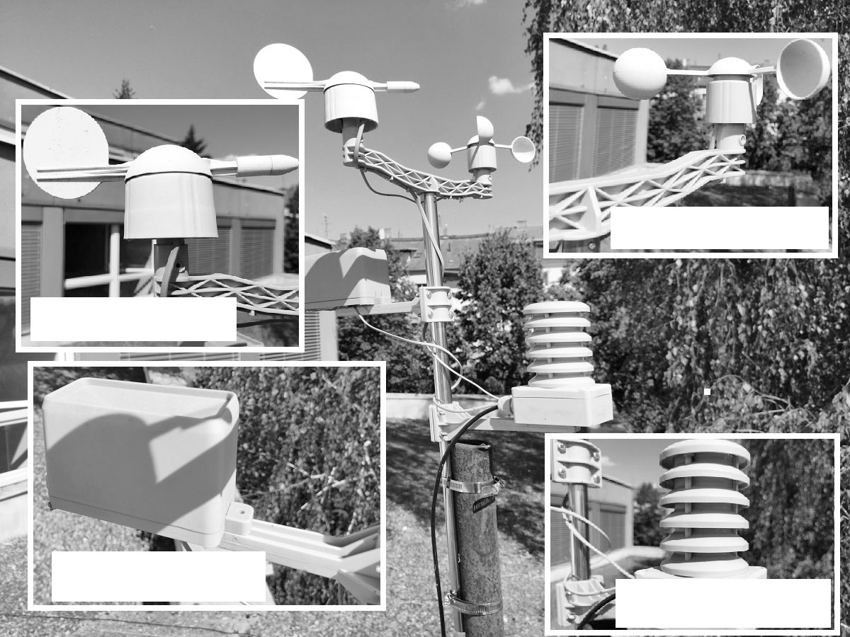
Obrázek 6 Z jakých částí se skládá meteostanice

Přístroje pro meteorologa
A poslední aktivitou je vyplnit do Žákovského sešitu názvy všech přístrojů, které vidíš na obrázcích
a s kterými jsi měl možnost před chvílí pracovat.
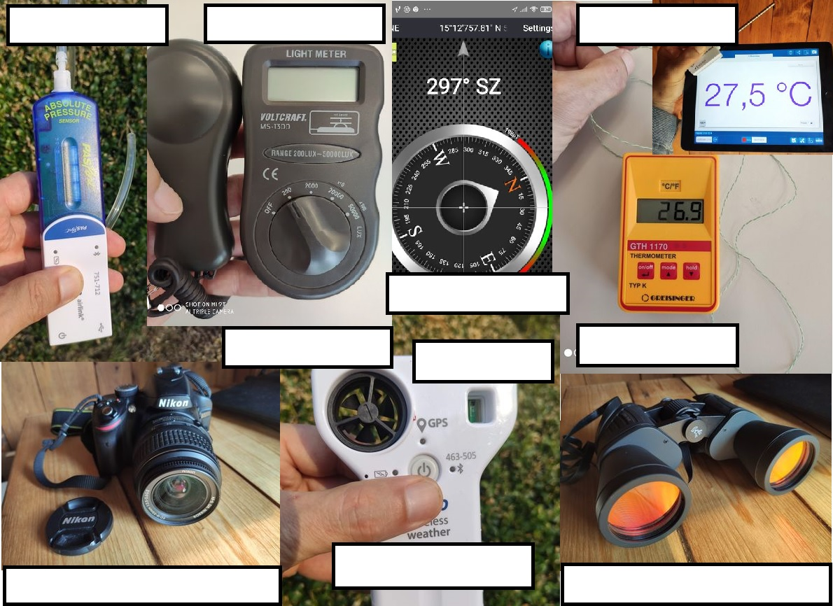
Obrázek 7 Přístroje připravené na exkurzi

c) Závěrečné zhodnocení
Skončila nejen dnešní hodina, ale i celý tematický blok O co jde v meteorologii. Zkus se nyní zamyslet, jak bys odpověděl:

O co jde v meteorologii?

Co bys sledoval, použil, kdybys měl určit počasí?

Jak se ti s tímto tématem pracovalo?

Chtěl by ses o meteorologii dozvědět více?

Pokud jsi na poslední otázku odpověděl kladně, máme pro tebe dobrou zprávu, stane se tak. Určitě hned příští hodinu.

BLOK 2. Vycházka do přírody - exkurze na Kleť - praktická cvičení: pozorování, měření – téma 1. Práce s mapou – jak se určí nadmořská výška. Hra „Molekuly“

1. hodina
Vítej na exkurzi spojenou s turistickým výstupem na Kleť. Kromě sportovního výkonu si tady v praxi vyzkoušíš několik dovedností souvisejících s meteorologií. Budeš pracovat ve skupině, do těch se všichni nyní rozdělí.
a) Orientace v mapě
Budeš pracovat s mapou, kterou zde vidíš. Do ní si zakresli trasu, po které půjdeme nahoru
i dolů. Můžeš si dělat okolo i poznámky toho důležitého, co naměříš, odpozoruješ nebo co ti není jasné.
Záchytné body na mapě
Na místo startu napiš do mapy slovo BUS. Cílem je vrchol Kleť.

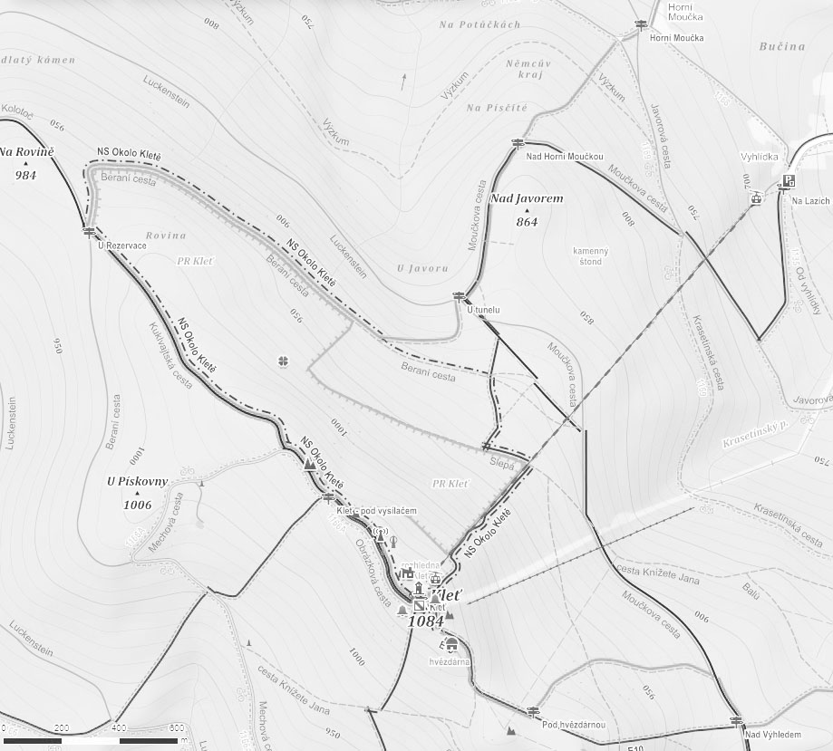
Obrázek 8 Mapa Kleť

Výškové rozdíly v mapě a v reálu
Dokážeš se v mapě zorientovat? Odpověz:
Po kolika výškových metrech jsou vedle sebe zakresleny vrstevnice na této mapě?
Jaká je přibližně vzdálenost vzdušnou čarou od autobusu k cíli (vrchol Kleť)?
Jaký je výškový rozdíl mezi naším startem a cílem?

Návrh trasy výstupu a sestupu
Teď se pořádně zamysli a zkus navrhnout trasu k cíli (vrchol Kleť) a cestu zpět. Svou volbu zdůvodni.
b) Hra „Molekuly“
Zahrajeme si společně hru “Molekuly”, pan učitel ti vysvětlí její pravidla.
c) Závěrečné zhodnocení
Nyní si všichni lehnou do trávy. Zkus zavřít oči a vybav si dnešní den. V hlavě si přehraj jednotlivé aktivity, jednu po druhé. Otevři oči a přemýšlej:
Proč si myslíš, že jsme tyto aktivity dělali? Napadá tě, jak by to mohlo souviset s meteorologií?
V mapě už se orientovat umíš. Víš, jaký je cíl této exkurze. Nezbývá než si cestou vyzkoušet meteorologické přístroje, které sis již “osahal” v předchozích hodinách, prakticky. Jdeme na to!

BLOK 2. Vycházka do přírody - exkurze na Kleť - praktická cvičení: pozorování, měření – téma 2. Jak se mění teplota a tlak s měnící se nadmořskou výškou – měření

2. hodina
V dnešní hodině budeš prakticky využívat přístroje pro meteorology, které již z přechozích hodin znáš. Údaje, které naměříš, zapíšeš do tabulky hodnot. Pracovat budeš ve své skupině z přechozí hodiny.
a) Zahájení měření
Tabulka naměřených hodnot
Od učitele si tvoje skupina vyzvedne měřicí přístroje. A cestou nahoru k cíli (vrchol Kleť) budeš zapisovat naměřené hodnoty do této tabulky. Není problém v tabulce škrtat, jsou v ní předepsané hodnoty, které nemusí být platné.
Tabulka naměřených hodnot – Kleť 16. 5. 2019
čas t  [hh:min] | teplota t  [°C] | tlak p  [hPa] | nadmořská výška  [m. n. m.] | rychlost větru  [km/h] | intenzita světla  [lux] | poznámky
9:00
9:30
10:00
10:30
11:00
11:30
12:00
12:30
13:00
13:30
14:00
Obrázek 9 Tabulka naměřených hodnot
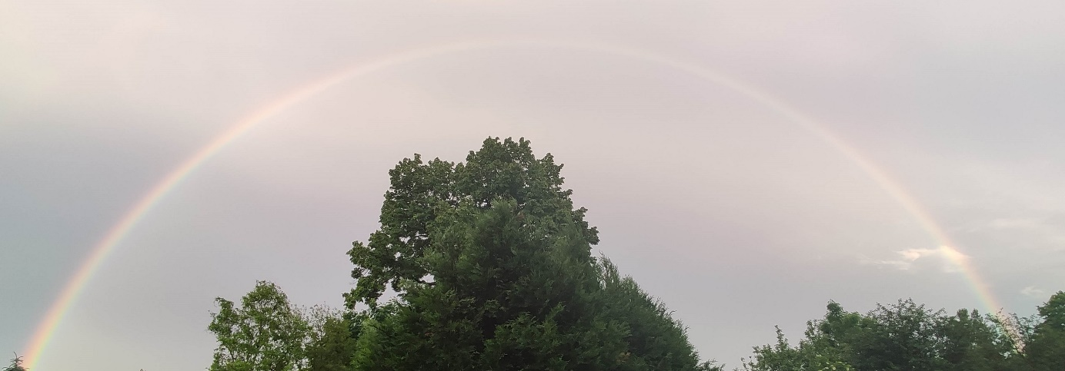
Obrázek 10 Nejlépe ohodnocená fotografie - Duha nad Kletí
Pracovní skupiny, rozdání přístrojů a rychlé zaškolení
Nyní dostaneš do skupiny přístroj, s kterým budeš zaznamenávat některé hodnoty v tabulce. Nezapomeň se o něj vystřídat s ostatními.
Teď zaznamenej úvodní hodnoty. Zapiš je ke skutečnému času pod měřenou veličinu.

b) Zastávky s měřením
První zastávka: opět změř přístrojem a zapiš k příslušnému času.
Porovnej obě měření. Co z nich lze vyčíst?

Druhá zastávka: poslední ohlášené měření udělej stejně jako předešlé.
Od teď budeš se svou skupinou měřit v době, kterou si sami určíte. Zkuste doplnit během výstupu na vrchol 6 – 7 řádků tabulky, ostatní vyplníš na vrcholu a cestou zpět.

c) Závěrečné zhodnocení
Tvoje skupina se nyní spojí s jinou skupinou, která zkoumala stejný jev.
Porovnejte naměřenou veličinu. Na základě zjištěných informací zakroužkuj variantu, která platí.

Teplota: stoupala – klesala – byla stejná.
Tlak: stoupal – klesal – neměnil se.
Nadmořská výška – klesala – stoupala – byla po celou dobu stejná.
Vítr: zrychloval – zpomaloval – neměnil se.
Intenzita světla: se zvyšovala – se snižovala – neměnila se.
Proč tomu tak bylo? Diskutuj ve skupině a poté v plénu.

Nyní máš více než polovinu tabulky pro zápis hodnot z měření vyplněnou. Nezapomeň další hodnoty naměřit na vrcholu a poté cestou zpět.

BLOK 2. Vycházka do přírody - exkurze na Kleť - praktická cvičení: pozorování, měření – téma 3. Pozorování a fotografování mraků

3. hodina
Teď jsi na vrcholu. V této hodině budeš pozorovat a fotografovat jevy, které se odehrávají na obloze. Pokusíš se identifikovat mraky a pokud budeš mít štěstí, nebude po celou dobu tvého pozorování pouze zataženo.
a) Obloha
Pozorování oblohy
Poznej, který typ mraků se dnes nejvíce vyskytuje. Zde máš na výběr:
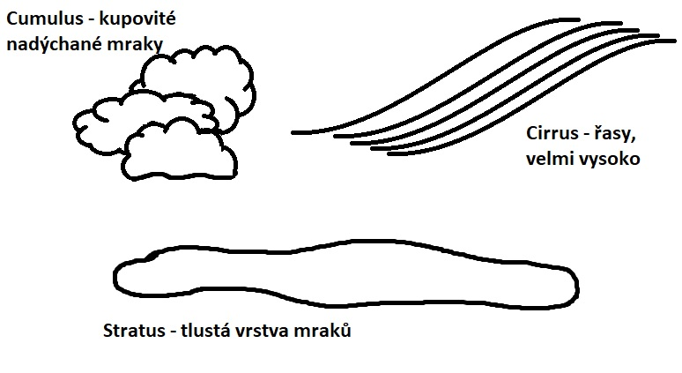
Obrázek 11 Cirrus, Stratus, Cumulus

Nezapomínej, že i během pozorování mraků máš měřit a zapisovat hodnoty do tabulky v Žákovském sešitě z 2. hodiny tohoto bloku.

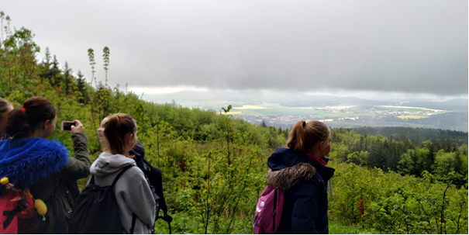
Obrázek 12 Žáci ZŠ Tomáše Šobra pozorují a fotografují oblačnost nad Kletí
Fotografování oblohy
Znáš pravidla pro fotografování oblohy? Pokud ano, sděl je ostatním.
Nyní vyfoť mraky pomocí svého telefonu, nebo ti učitel zapůjčí fotoaparát se stativem.
Vyplatí se oblohu s mraky neustále sledovat, každým okamžikem se může ukázat zajímavý motiv.
Při fotografování mraků je důležité nebát se experimentovat, protože všechny rady neplatí vždy.

b) Závěrečné zhodnocení
Která fotografie se ti nejvíce povedla? Poděl se o ni s ostatními, ale pozor – jen slovy!
Proč jsi vybral právě tuto?
Odcházíš z vrcholu po předem naplánované trase. Cestou pozoruj děje na obloze i objekty kolem sebe. Dole u parkoviště absolvuješ poslední hodinu dnešního dopoledne. Povinnost měřit a zapisovat hodnoty platí až do nástupu do autobusu.

BLOK 2. Vycházka do přírody - exkurze na Kleť - praktická cvičení: pozorování, měření – téma 4. Co je azimut, hra „Eskymák“ a zakončení exkurze

4. hodina
S touto hodinou končí nejen exkurze na Kleť, ale i 2. blok tohoto vzdělávacího programu. Naučíš se pracovat s buzolou, krokoměrem, určit azimut. To abys našel vždy správnou cestu domů.
a) Práce s buzolou
Co je to azimut
Učitel ti vysvětlí, co je to azimut.

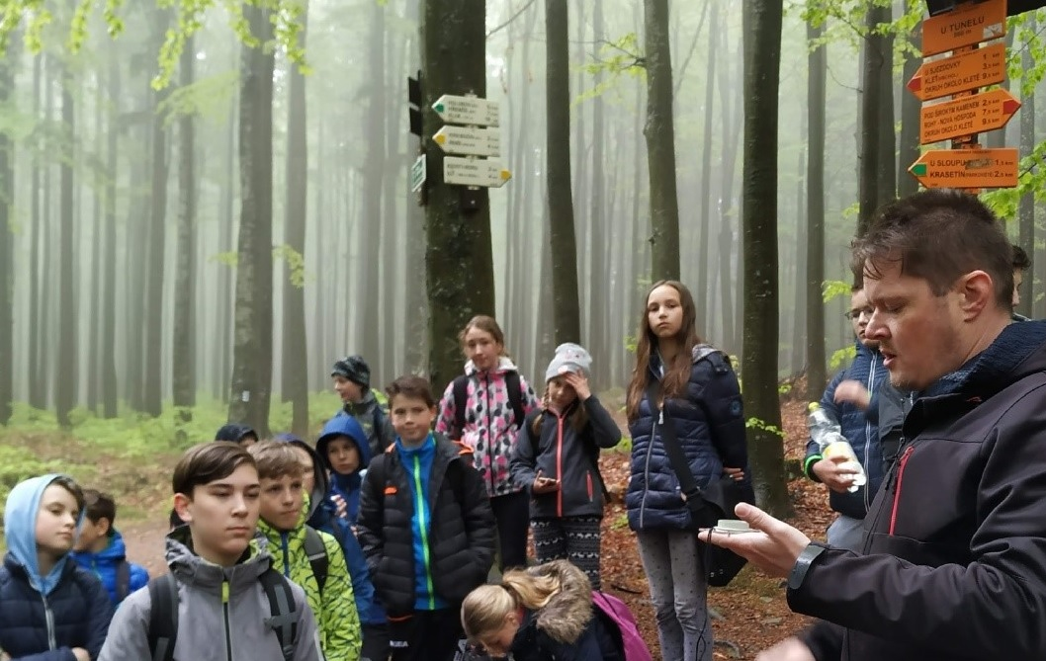
Obrázek 13 Pan učitel Wimmer vysvětluje pojem azimut
Aktivity s buzolou
Pomocí buzoly, zadaných azimutů a počtu kroků na krokoměru absolvuj tuto trasu:
Azimut 45°, 45 kroků. Azimut 315°, 15 kroků. Azimut 225°, 45 kroků. Azimut 135°, 15 kroků.
Kam jsi došel?
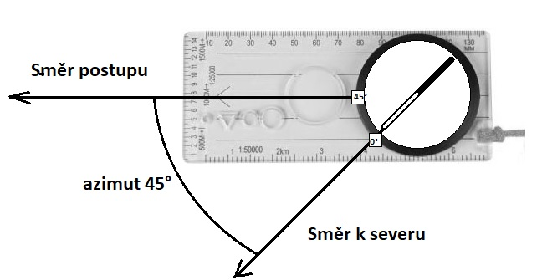
Obrázek 14 Azimut
A teď pomocí buzoly urči, v jakém azimutu je k tvému stanovišti autobus.
Ukonči všechna měření.

b) Závěrečné zhodnocení
Než si zahraješ na závěr hru Eskymák (to abys šel do autobusu již přiměřeně svlečený), pohovoř s ostatními společně nad tím, co ti dnešní exkurze nabídla.

Kde v praxi lze využít azimut?
Kde na Zemi naopak azimut použít nelze?
Jaké objekty jsi pozoroval na vrcholu?
Který typ mraků na obloze převažoval?
Byl pro tebe horší výstup, nebo sestup?
Narazil jsi při měření meteorologických hodnot na nějaký problém nebo zajímavost?
Připadají ti naměřené hodnoty použitelné?
Chtěl bys zopakovat podobný typ výletu?

c) Hra „Eskymák“
Teď se budeš svlékat.

Po dnešní hodině se již v lese neztratíš! Během exkurze jsi naměřil spousty hodnot (dat), v příštích hodinách se budeš učit, jak je můžeš zpracovat na počítači.

BLOK 3. Zjišťování a zpracování meteorologických dat na PC - téma 1. Které weby se věnují problematice meteorologie

1. hodina
Dnešní hodinou začíná 3. blok tohoto vzdělávacího programu. V přechozím bloku jsi musel všechny hodnoty měřit sám, nyní zjistíš, kde je vyhledáš online “skoro bez práce”. Všechny lze zpracovat na počítači, a to se teď naučíš.

a) Meteorologické weby
Vyhledávání webů orientovaných na meteorologii
Začneme vyhledáváním webů, které se týkají předpovědi počasí nebo ukazují aktuální počasí.
Jaké dotazy zadáš do vyhledávače?

Ukázka vybraného webu
Zde jsou ti nabídnuty jako příklad dva screenshoty – první obrázek nejpoužívanější předpověď v ČR a druhý aktuální stav počasí:

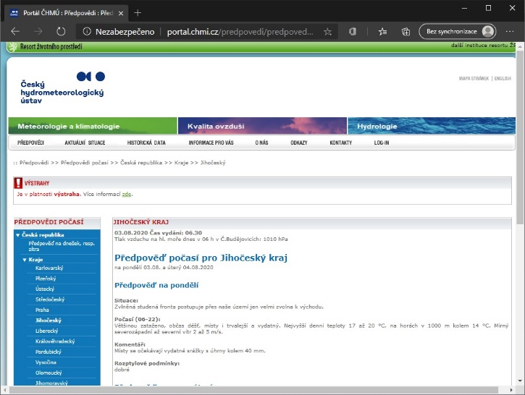
Obrázek 15 Web ČHMÚ
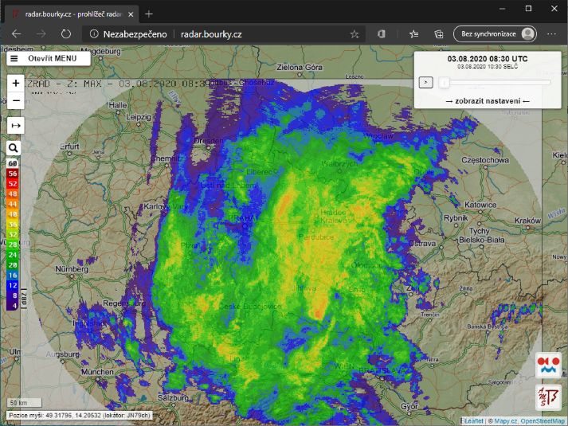
Obrázek 16 Web iRadar CZ Desktop

Až otevřeš několik stránek meteorologických webů, zběžně je prohlédni a vyber si ten, který tě nejvíc zaujme. Až tě učitel vyzve, přihlas se a ukaž ostatním, který web tě nejvíce zaujal a čím.

b) Web iRadar CZ Desktop - http://radar.bourky.cz/ - nastavení a využití
Jaké možnosti nabízí web Radar.bourky.cz
Otevři si webovou stránku http://radar.bourky.cz/, na které si ukážeme základní nastavení a také to, jaká data lze z webu získat.
Nejdřív se seznam s mapou. Je to pohled meteorologického radaru na střední Evropu. Vpravo nahoře najdeš datum, čas, možnost spuštění animace a zobrazení nastavení, které si vyzkoušíš v dalším kroku. Vlevo pak najdeš Menu, hledání místa a legendu k množství srážek.
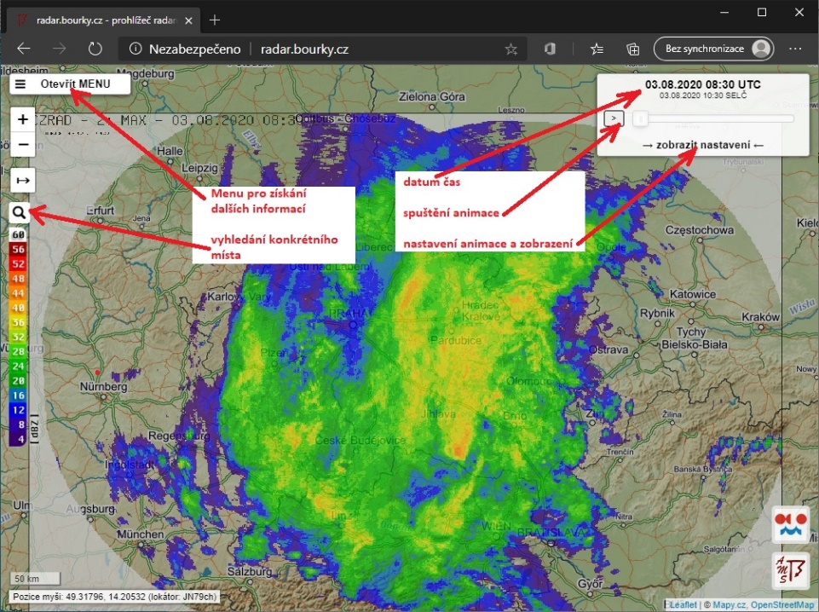
Obrázek 17 Popis plochy iRadar CZ Desktop

Na dalším obrázku jsou popsány další objekty, které můžeš použít nebo nastavit.

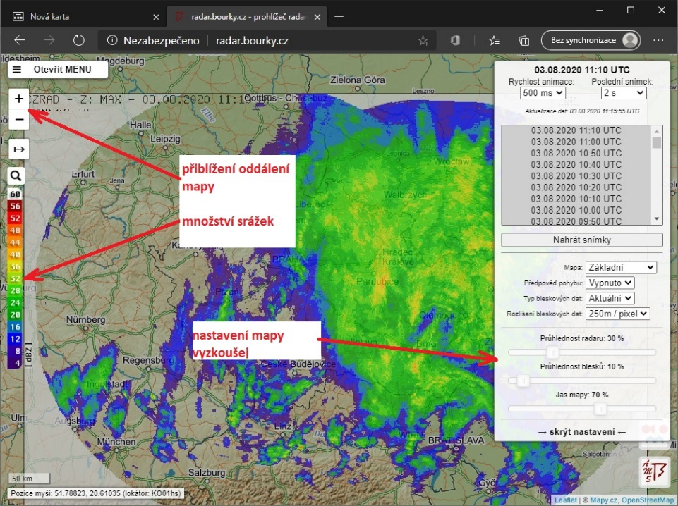
Obrázek 18 Nastavení plochy iRadar CZ Desktop

Poslední obrázek ukazuje, jaké další skupiny dat můžeš z mapy získat, pokud klikneš na tlačítko Menu. Určitě vyzkoušej v levém sloupci volby Meteostanice, Meteorologické grafy a Webkamery.
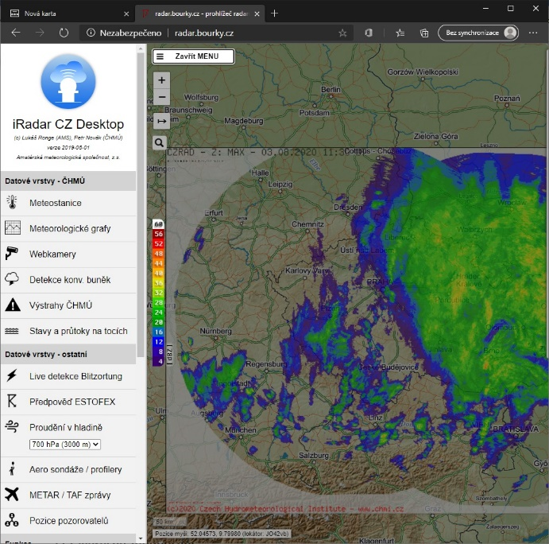
Obrázek 19 Volby Menu iRadar CZ Desktop

c) Závěrečné zhodnocení
V závěrečném zhodnocení budeme společně diskutovat o těchto otázkách:
- V jakých situacích občan ČR nejčastěji vyhledává předpověď počasí nebo aktuální stav?
- Které z meteorologických webů jsou nejzajímavější a čím?
- Existuje nějaký efektivnější způsob vyhledávání předpovědi počasí než na webu stolního počítače?

Aktivity pro úvodní hodinu jsou splněny, v další hodině vytvoříš v Excelu tabulku z dat, která jsi naměřil, nebo z těch, která jsi získal z meteorologických webů. Je to velmi zajímavá a praktická činnost, kterou oceníš v běžném životě.

BLOK 3. Zjišťování a zpracování meteorologických dat na PC - téma 2. Zápis meteorologických dat do tabulkového editoru

2. hodina
V první hodině dnešního bloku jsme si ukázali, které weby se věnují meteorologii a jaká data lze zobrazit. Budeš se k nim podle potřeby vracet i v dnešní hodině, protože budeš pracovat se zobrazenými daty, popř. můžeš využít i data z exkurze 2. bloku.

a) Základy práce s tabulkovým editorem
Teď navážeš tím, že si spustíš na počítači před sebou tabulkový editor Excel a data do něj budeš umisťovat.
Následující obrázky ti poslouží „jako tahák“ k dnešní práci.

Pojmy buňka, adresa buňky, sloupec, řádek
Nejprve si vysvětlíme pojmy buňka, adresa buňky, sloupec a řádek.

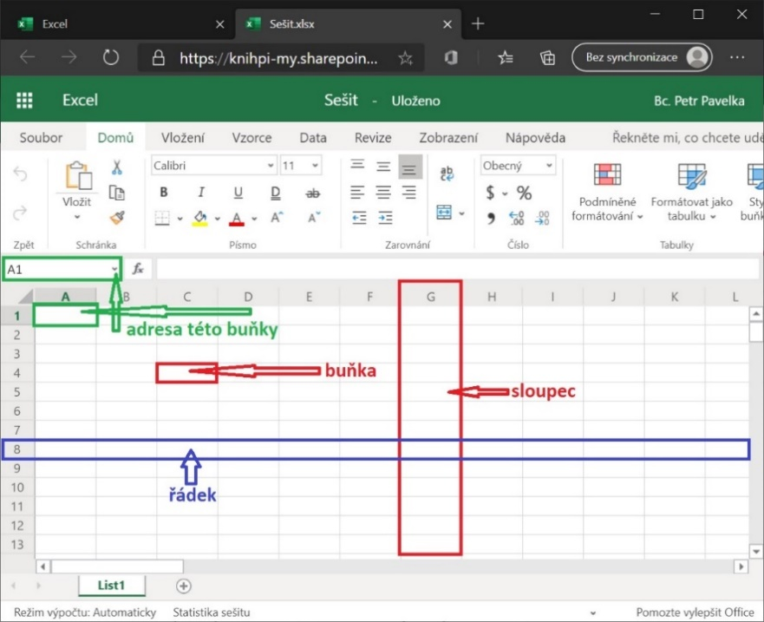
Obrázek 20 Excel – pojmy

Funkce „automatické vyplňování“
Dále si ukážeme, jak elegantně využít funkci „automatického vyplňování“.
Postupuj podle učitele tak, jak to předvádí na dataprojektoru, když bude moc rychlý, klidně si vyžádej zopakování.

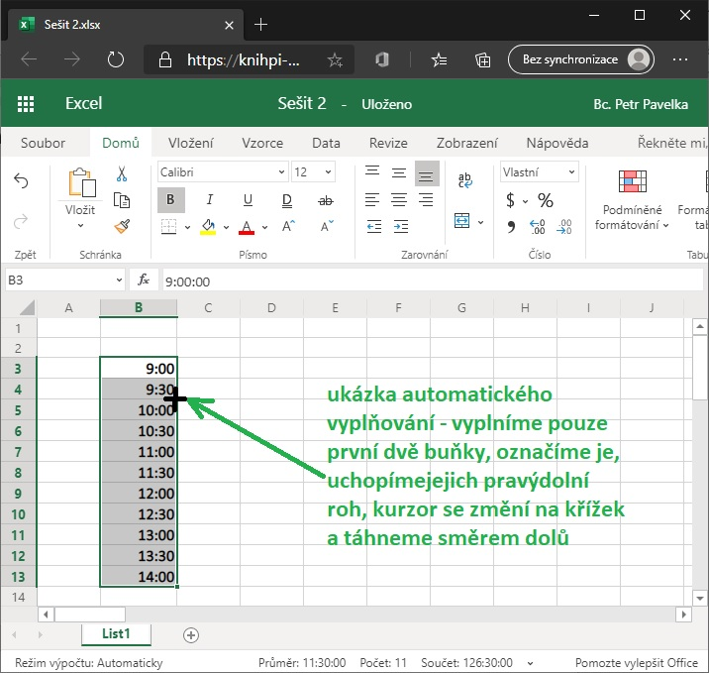
Obrázek 21 Excel – automatické vyplňování

b) Práce v tabulkovém editoru
Záznam fyzikální veličiny
Díky funkci „automatické vyplňování“ si lze práci ulehčit. Ale nyní musíš mechanicky opsat naměřené hodnoty teploty k dnešnímu dni i k následujícím dnům. Vyčteš je z vybraného meteorologického webu. Následně vlož symbol pro °C a opět jej pomocí funkce „automatické vyplňování“ zaznamenej ke všem teplotním hodnotám. Učitel ti ukáže jak.

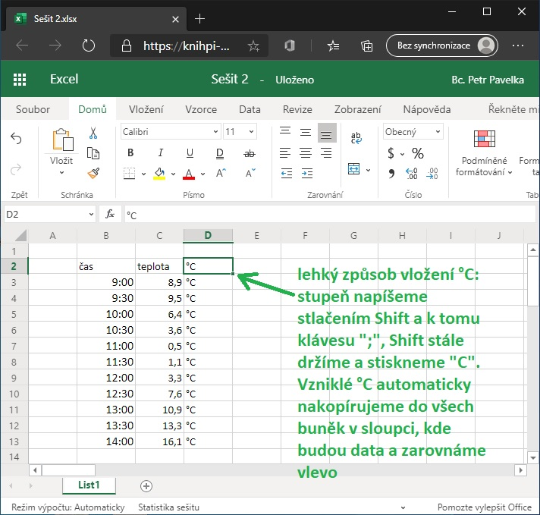
Obrázek 22 Excel – vložení °C
Formátování “jako tabulku”, přejmenování, mřížka, další list
Na dalších dvou obrázcích vidíš, jak z vytvořených dat automaticky vyrobíš elegantní tabulku, soubor podle návodu přejmenuj a odstraň mřížku. Vytvoření dalšího listu a jeho přejmenování si ukážeme následně.
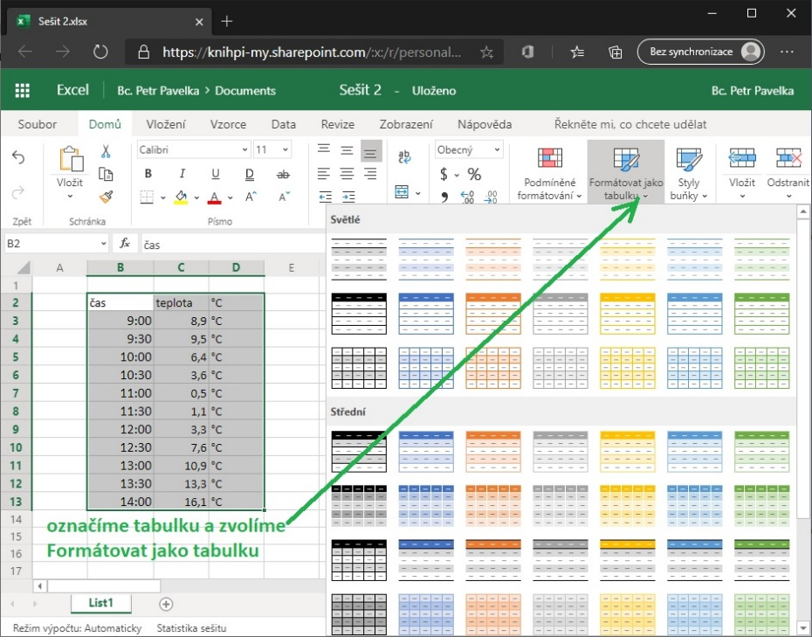
Obrázek 23 Excel – Formátovat jako tabulku

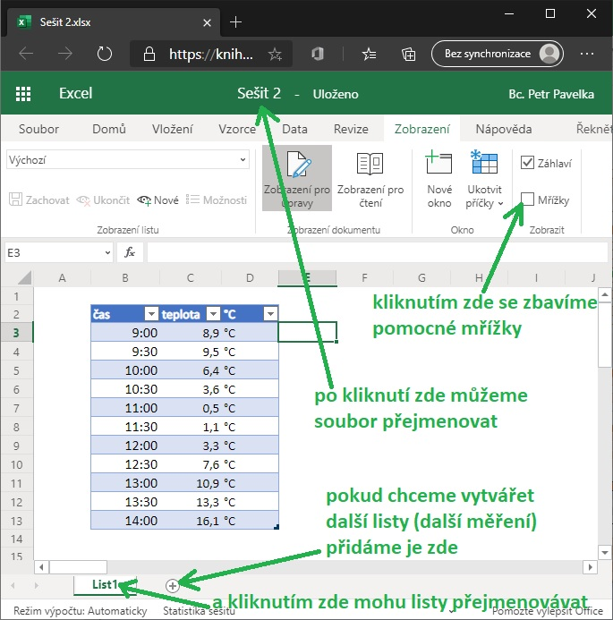
Obrázek 24 Excel – přejmenování, mřížka, další list

Vložení funkce
Tvým posledním úkolem je vložit funkci průměr (aritmetický průměr), jak vidíš na tomto obrázku. Nejdřív se ale podívej, jak to udělá učitel na svém počítači.
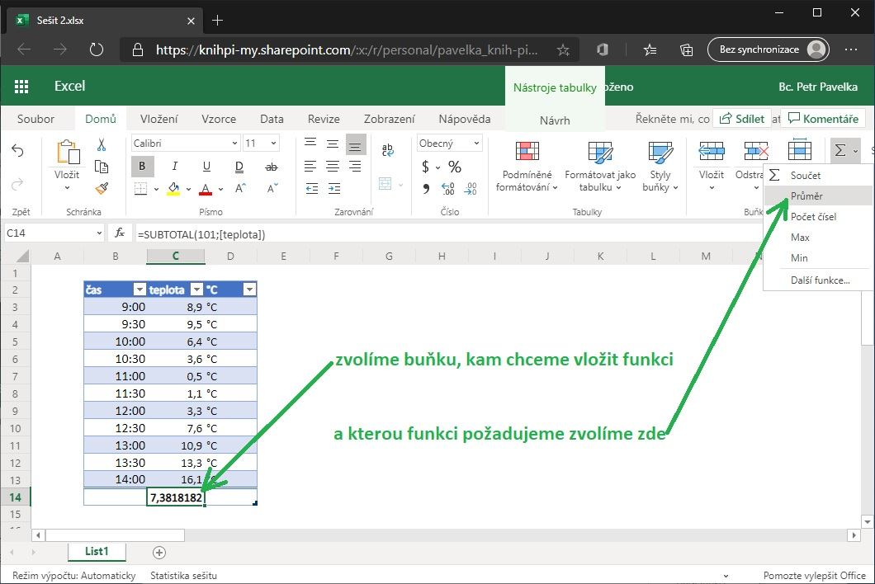
Obrázek 25 Excel – vložení funkce

c) Závěrečné zhodnocení
V závěrečném zhodnocení budeme společně diskutovat o těchto otázkách:
- Je výhodnější pro zpracování meteorologických dat papír a tužka, nebo nějaká digitalizační forma?
- Je aritmetický průměr v meteorologii vhodně použitelná funkce, nebo tento údaj naměřené hodnoty zkresluje?
- Bylo by možné v meteorologii měřit a zapisovat do tabulek míru znečištění ovzduší? Pokud ano, navrhni, co měřit a jak to zapisovat.

Úkoly této hodiny byly vyčerpány, v následující hodině k vzniklé tabulce vytvoříme graf. Je to velmi jednoduché a bude se ti líbit, jak je to efektivní.
BLOK 3. Zjišťování a zpracování meteorologických dat na PC - téma 3. Jak vytvořit graf z tabulek
v tabulkovém editoru – 45 minut

3. hodina
a) Jak vypadá složitější graf hodnot ze stanice ČHMÚ
V druhé hodině dnešního bloku jsi vytvořil tabulku z naměřených hodnot z pozorování v minulém tematickém bloku, nebo z těch, které jsi získal na meteorologických stanicích. Nyní z nich vytvoříme graf. Ale nejdřív si ukážeme trochu komplikovanější graf.
Složitější graf
Co z grafu na obrázku vyčteš, jak se v něm orientuješ?

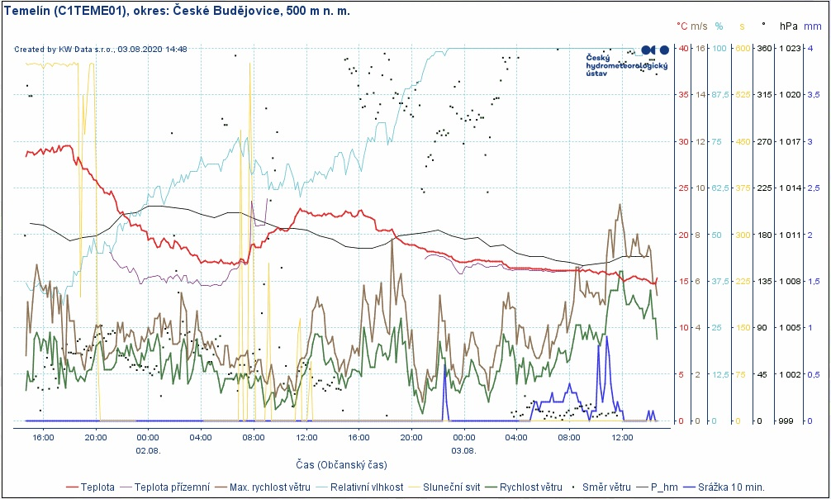
Obrázek 26 Graf – které informace zde najdeš?
Jak z hotové tabulky vytvořit graf
Otevři hotovou tabulku z minulé hodiny. Nyní z tabulky vytvoříš graf. Podívej se, jak to udělá učitel na svém počítači. Pak postupuj podle učitele nebo podle následujícího obrázku.

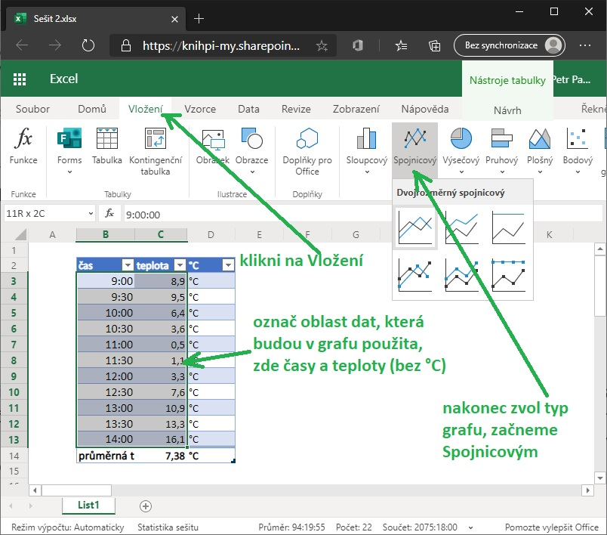
Obrázek 27 Graf – jak ho vytvořit krok za krokem

Heuréka, pokud se graf povedl, přejmenuj ho pravým kliknutím -> zvol Formát -> Název grafu (přejmenuj) a změň i označení čáry grafu v legendě z Řada1 na °C -> zvol Formát -> Řada -> Název řady
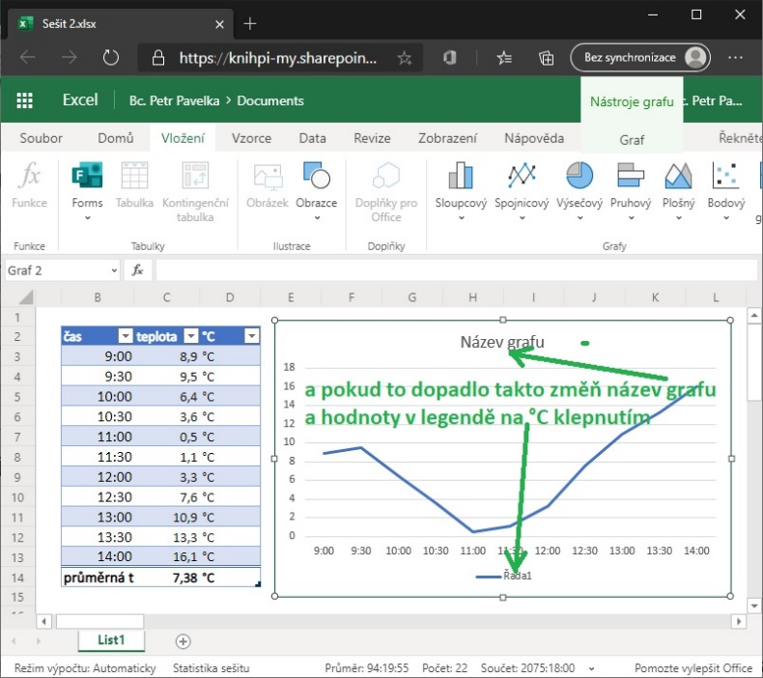
Obrázek 28 Graf – změna názvu a hodnot
Jak číst graf a jiné typy grafů než spojnicové

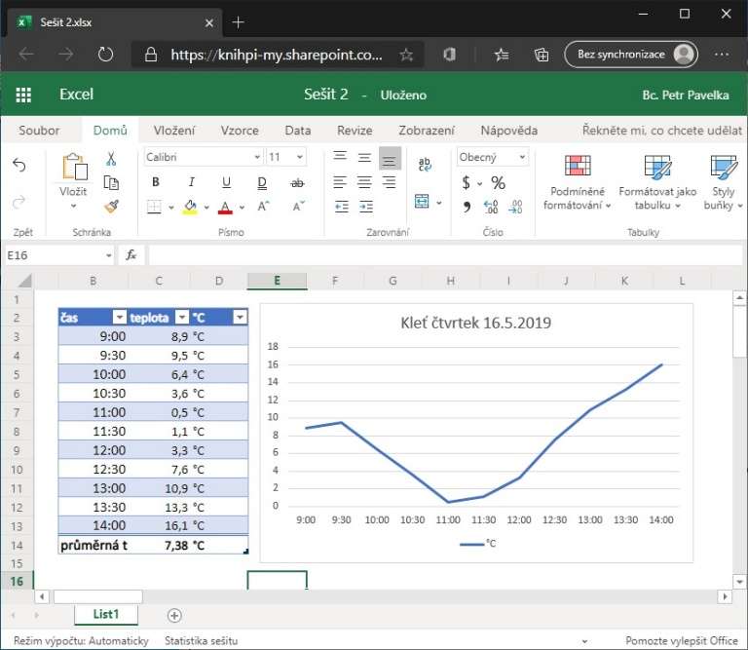
Obrázek 29 Graf – výsledný
Jak graf číst?
Co se dělo s teplotou: od 9:00 do 9:30, od 9:30 do 11:00, od 11:00 do 14:00?
Kdy byla během měření teplota nejnižší a kdy nejvyšší?
Změň v tabulce v čase 13:00 teplotu z 10,9 °C na 1,9 °C a klikni kamkoliv jinam. Co se stalo s grafem?
Oprav v tabulce v čase 13:00 teplotu zpět 10,9 °C. Zase klikni mimo tabulku. Vrátil se graf do původní podoby?
Hotový označený graf lehce odstraníš tlačítkem Delete (když se například nepovedl). Pokud chceš smazaný graf vrátit zpět, použij klávesovou zkratku Ctrl + Z.
Vytvoř několik jiných typů grafů. Asi jako na následujícím obrázku.
Zkus to. Teď už to zvládneš.
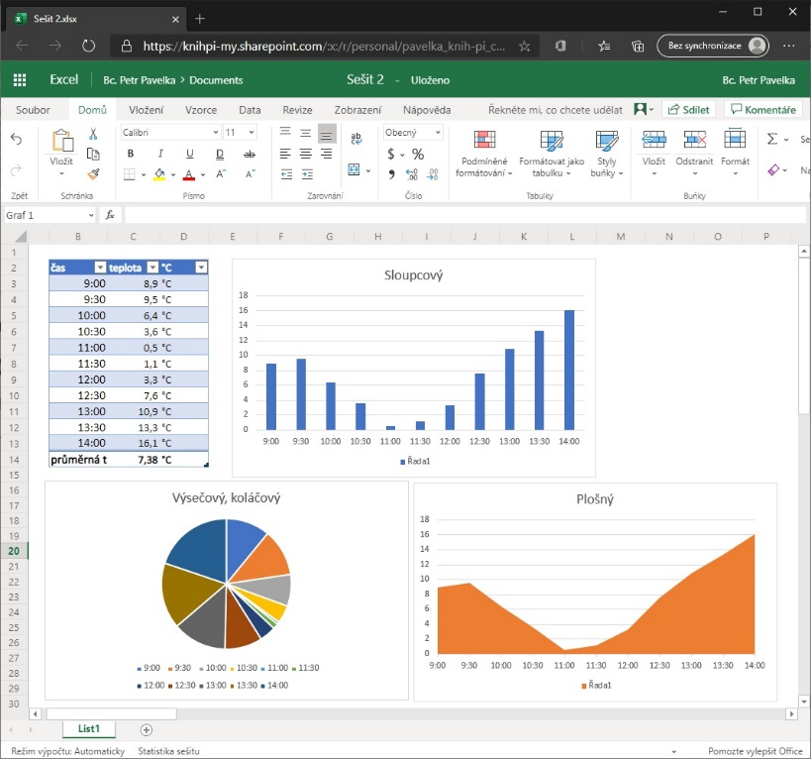
Obrázek 30 Graf – jiné typy grafů

Pokud jsi vytvořil podobné grafy, ukaž je učiteli, ulož svou tabulku s grafem a vypni počítač, nyní si budeme povídat.

b) Závěrečné zhodnocení
Z tvorby grafů nám do závěrečné diskuze vzešly otázky:
- Lze říci, že námi vytvořený graf ukazuje závislost teploty na čase? Je možné toto říci i obráceně? Tedy že graf ukazuje závislost času na teplotě?
- Jeden z typů grafů na obrázku 5. je pro naše zobrazení teploty nepoužitelný, nic neříkající. Který to je a proč?
- Kde se mimo meteorologii a školu setkáš ve svém životě s grafem? Uveď příklady.

Ukázali jsme si, jak meteorolog, popřípadě počítač zpracuje naměřené hodnoty do tabulek a grafů. V následující hodině použiješ tablet nebo mobil a prozkoumáme “appky” se vztahem k meteorologii.

BLOK 3. Zjišťování a zpracování meteorologických dat na PC - téma 4. Seznámení
s meteorologickými aplikacemi pro dotyková zařízení a jejich instalace

4. hodina
Přechozí hodiny jsme zpracovávali data na počítači, nyní si je zobrazíme i na jiných zařízeních jako je chytrý telefon a tablet pomocí aplikací s počasím.
a) Jak instalovat aplikace o aktuálním stavu a předpovědi počasí?
Kde získat meteorologické aplikace
Máš před sebou spuštěný mobil nebo tablet a podíváme se, kde nainstalovat meteorologické aplikace. Tady na obrázcích je pohled na GooglePlay a AppStore z PC. Ty ale teď spusť tyto aplikace na tvém zařízení.
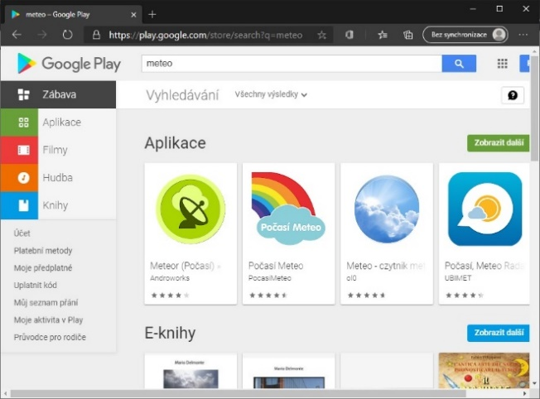
Obrázek 31 GooglePlay na PC
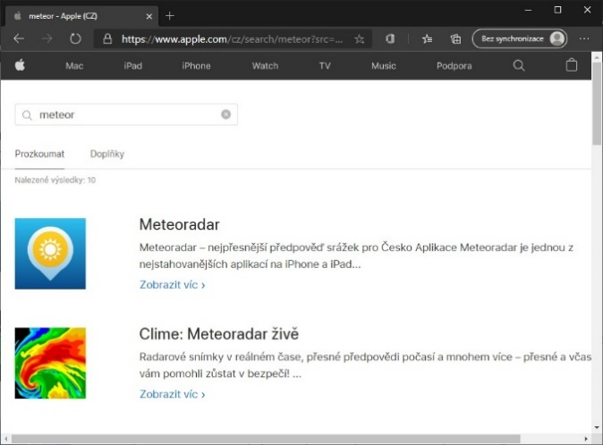
Obrázek 32 AppStore na PC

b) Použití vybraných aplikací na dotykových zařízeních
Aplikace Meteor
Screenshot aplikace Meteor by ti měl připomenout první dnešní webovou stránku http://radar.bourky.cz/. Ty si určitě vyzkoušej spustit animaci, přiblížit a oddálit mapu, u oblačnosti nastavit průhlednost oblačnosti, změnit polohu za jiné město (Menu).
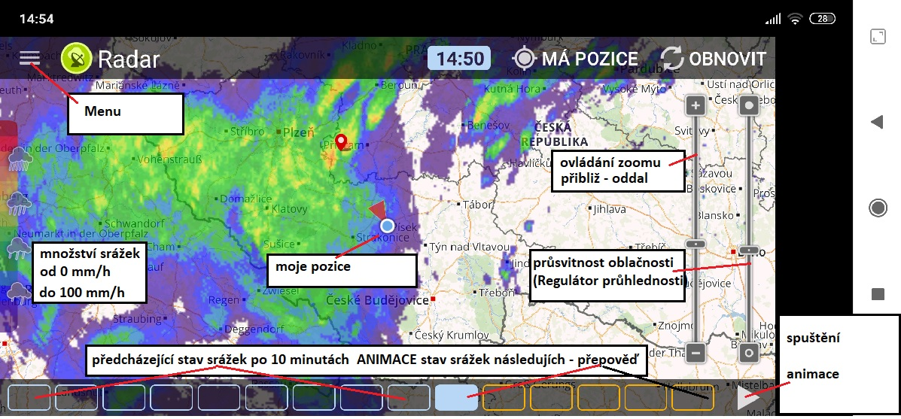
Obrázek 33 Aplikace Meteor - její ovládání

Intenzita | Barva [dBZ] | Srážky | Projev
Slabé | fialová, modrá (4 dbz až 16 dbz) | pod 0,5 mm/h | Mrholení, kapání
Středně silné | zelená (20 dbz - 32 dbz) | kolem 4 mm/h | Déšť, je potřeba deštník, silnice jsou lesklé
Silné | žlutá, oranžová (36 dbz - 44 dbz) | kolem 10 mm/h | Silný déšť
Velmi silné | červená (48 dbz - 56 dbz) | kolem 70 mm/h | Přívalový déšť, bouřky, hrozí škody na majetku
Extrémní | bílá (60 dbz) | nad 100 mm/h | Většinou krupobití

Obrázek 34 Tabulka barevné stupnice srážek dBZ

Instalace a testování dalších aplikací z oblasti meteorologie
Zde vidíš Appky se vztahem k meteorologii. Propoj tužkou ikony aplikací z pravého dolního rohu s jednou ze sedmi aplikací na obrázcích. Jistě poznáš, která kam patří.

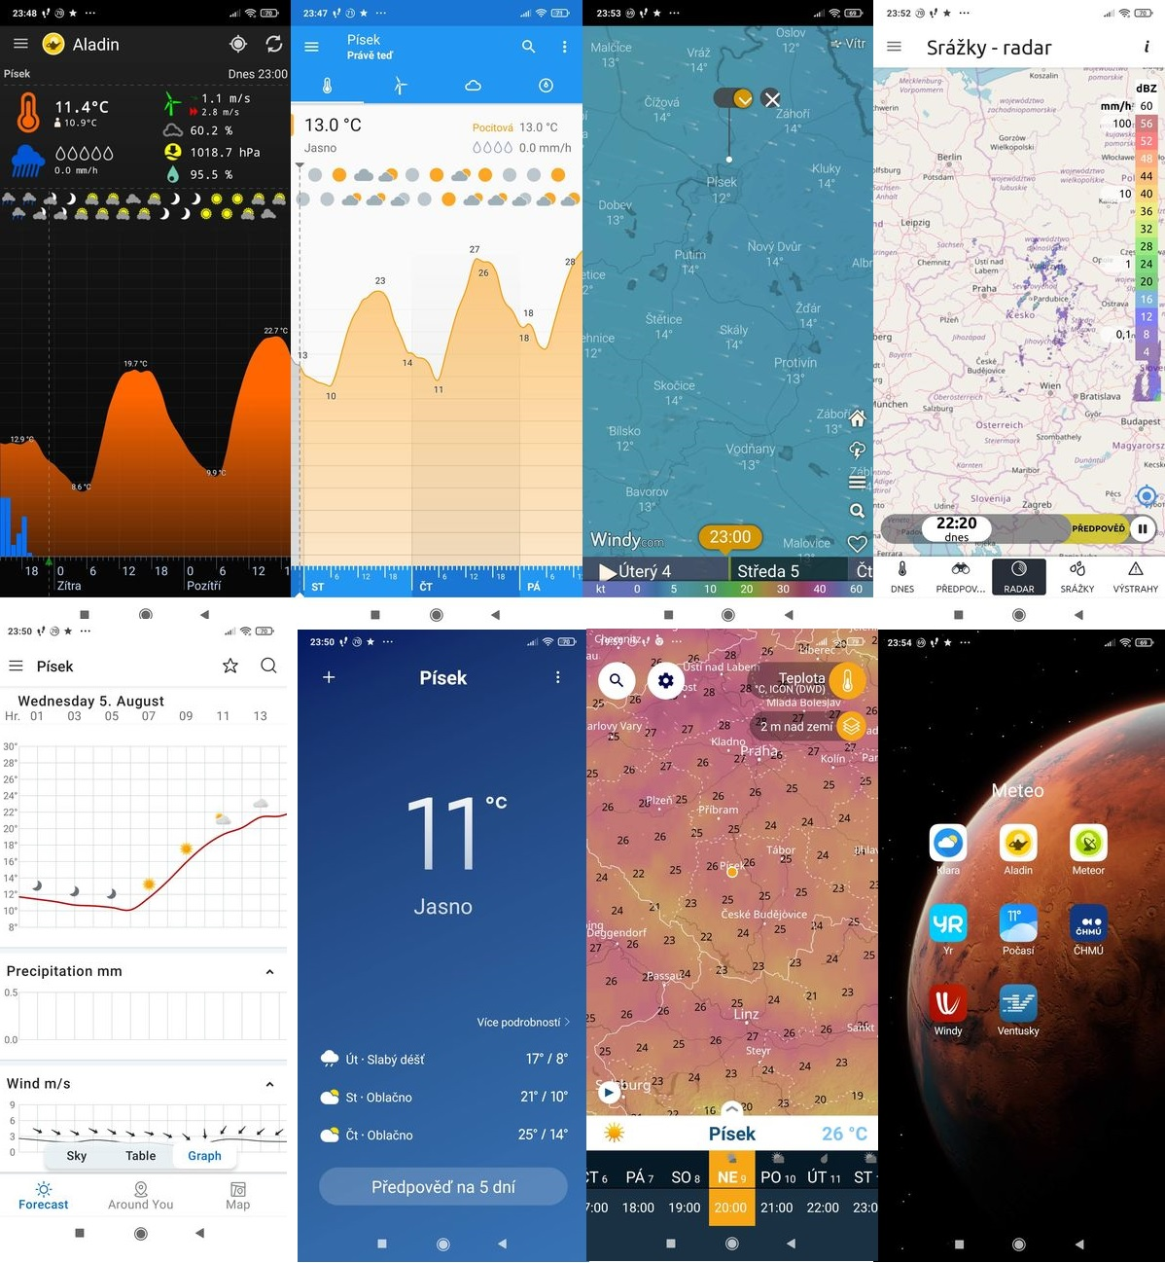
Obrázek 35 Appky se vztahem k meteorologii

c) Závěrečné zhodnocení
Na konci této hodiny nám končí i celý tematický blok Zjišťování a zpracování meteorologických dat, proto budeme diskutovat o těchto otázkách:

Co tě nejvíce zaujalo v průběhu celého dne, celého bloku?
Co tě naopak vůbec nebavilo? Co ti nešlo?
Využiješ něco z toho, co sis zkusil/ses naučil i v budoucnu?
Máš zkušenosti s aplikacemi ve svém mobilním telefonu?
Jaké aplikace využíváš a k čemu ti slouží?

Nyní již o sobě můžeš říci, že jsi amatérským meteorologem. Umíš nejenom počasí vyhledat, ale znáš i zákulisí této práce. V příštím závěrečném bloku se zaměříme na meteorologii ve tvém okolí.

BLOK 4. Závěrečný blok celého programu - téma 1. Regionální meteorologie – koloběh vody – vycházka

1. a 2. hodina
Význam vody pro meteorologii je klíčový. Cílem dnešní vycházky je pramen nepojmenované vodoteče, který napájí rybníky Beran, Tichávek, Bašta, Trubka.

a) Zahájení vycházky
Mapa a tvorba slunečních hodin
Mapu vycházky vidíš před sebou. Červenou linkou je označena trasa proti proudu vodoteče, vracet se budeme podél žluté linky tak, abychom absolvovali v knihovně ještě dnes dvě poslední hodiny celého projektu.

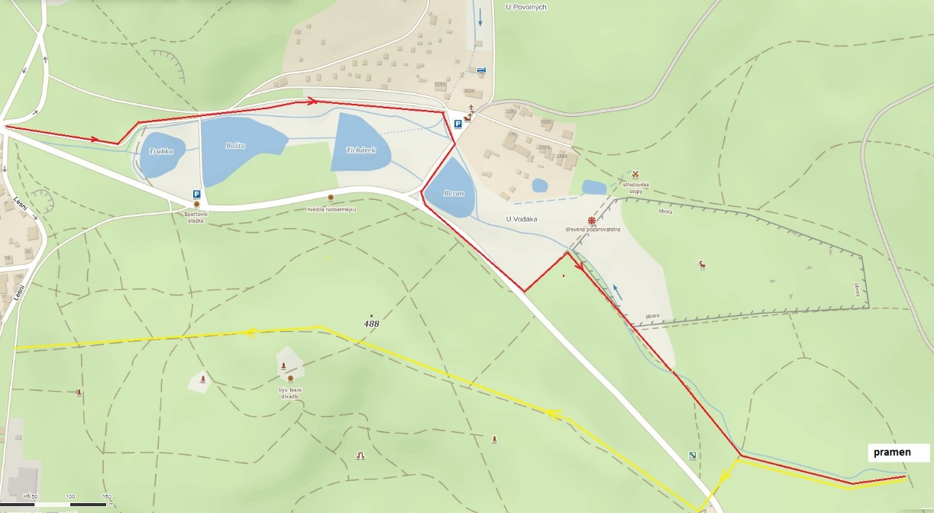
Obrázek 36 Mapa vycházky k pramenu

Zahrajeme si hru. Ve skupinách vytvoříte sluneční hodiny z přírodních materiálů.
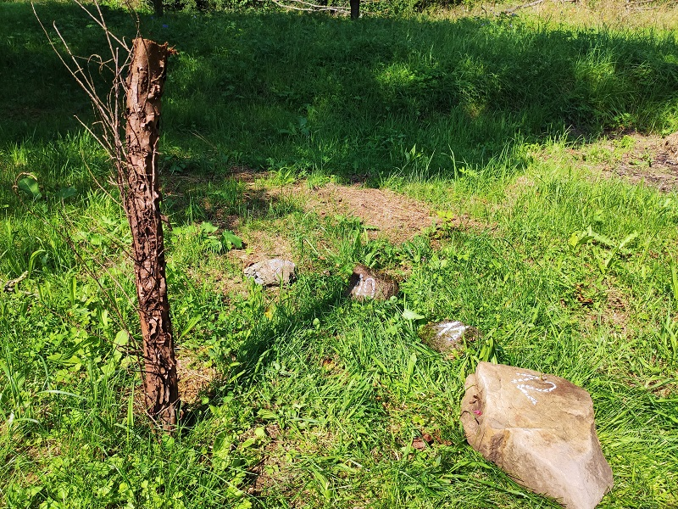
Obrázek 37 Sluneční hodiny - vítězný projekt

Zastávka u rybníků, cesta k pramenu
Písecké hory jsou rozsáhlé plochy lesů, které pojmou i velké množství vody. Následně ji ukládají do kořenové části. Spodní voda poté vyvěrá v podobě studánky. Prameny, vodoteče, potůčky, potoky v Píseckých horách se vlévají do kaskády čtyř rybníků, které můžeš přirovnat k Vltavské kaskádě, ta prochází naší republikou. Tyto kaskády slouží především k zadržování vody.
b) Koloběh vody, hra, paměťová mapa
Po výrobě slunečních hodin jsme došli k Jezírkům lásky. Tady ti učitel řekl několik informací
o koloběhu vody, paradoxu vody a myšlenkových mapách. Tvým úkolem je vyplnit se svojí skupinou následující pracovní list.
Pracovní list Koloběh vody

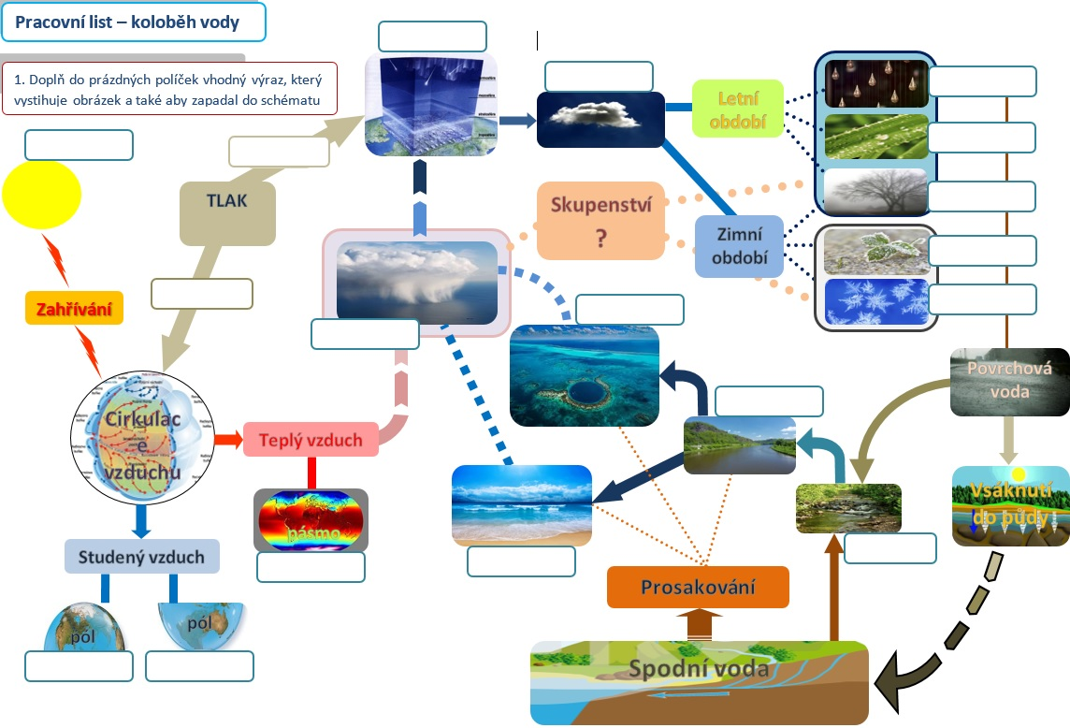
Obrázek 38 Koloběh vody - pracovní list
Hra pranostiky
Došli jsme k bývalému lesnímu divadlu. Úkolem tvé skupiny bude vypsat všechny pranostiky, na které si vzpomenete. Bližší komentář ti poskytne učitel. Porovnáme výsledky skupin a půjdeme dále.

Medardova kápě čtyřicet dní kape.

Obrázek 39 Tabulka pranostik
Myšlenková mapa s Klíčovým slovem VODA
Na poslední zastávce dnešní vycházky, na hranici lesa a města Písku, se ve skupině zamyslete nad myšlenkovou mapou s klíčovým slovem VODA. Ze školy máš s vytvářením myšlenkové mapy zkušenost. Každý člen skupiny by se měl do tvorby zapojit, tedy i ty, a vyzvi ke spolupráci i ostatní.
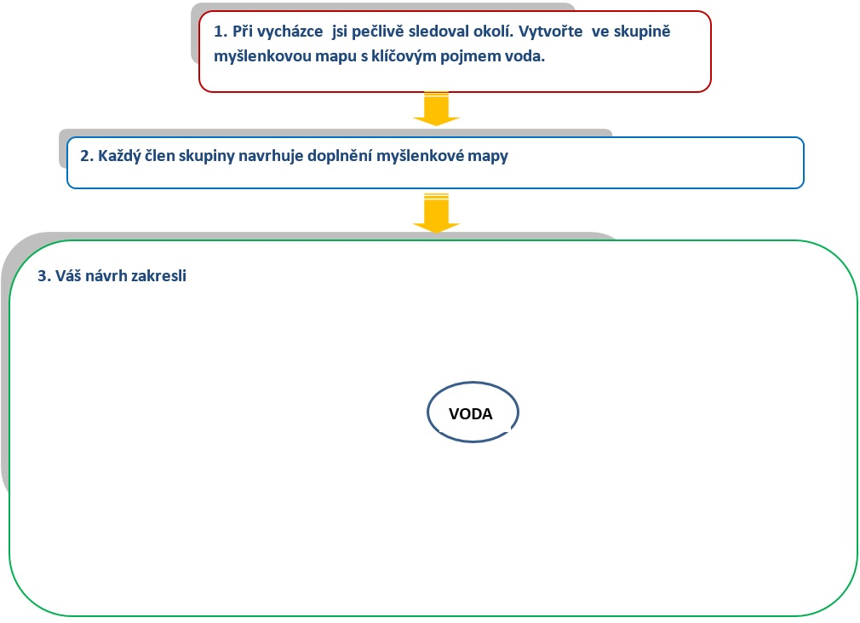
Obrázek 40 Myšlenková mapa - VODA
c) Závěrečné zhodnocení
Na závěr vycházky dostaneš papír, na jednu stranu napiš odpověď na otázku:
Co tě na vycházce zaujalo?

Na druhou stranu odpověď na otázku:
Co nového ses dozvěděl?

Pokud se budou tvé odpovědi na učitelovy otázky shodovat s odpověďmi jiných žáků, zvedni svůj papír nad hlavu.

Společně jsme dopluli na konec vycházky. Hlavním tématem byla voda jako důležitá veličina meteorologie a symbolicky nám uzavírá celý vzdělávací program Prácheňská meteorologie jako živel, bez kterého bychom nemohli být my lidé ani meteorologie.

BLOK 4. Závěrečný blok celého programu - téma 2. Zpracování pořízených fotografií

3. hodina
Během exkurze a vycházky jsme nafotili velké množství fotografií. Byla by škoda je jen tak zahodit, pojďme se je naučit upravit na počítači. Učitel ti ukáže, jak na to.
Následující obrázky ti také mohou pomoci. Ať tě to baví…

a) Program XnView pro úpravu fotografií
Spuštění programu XnView a otevření vybraných fotografií:
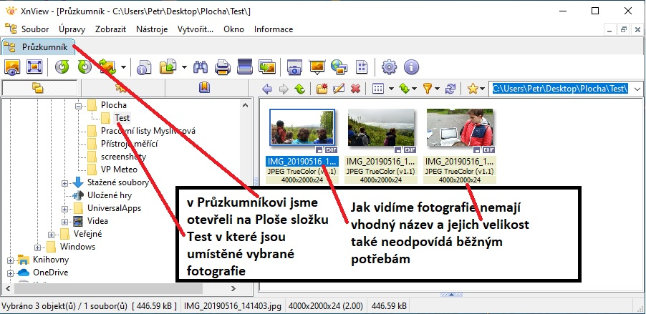
Obrázek 41 XnView - Výběr fotografií
Dávkové (hromadné) přejmenování souborů

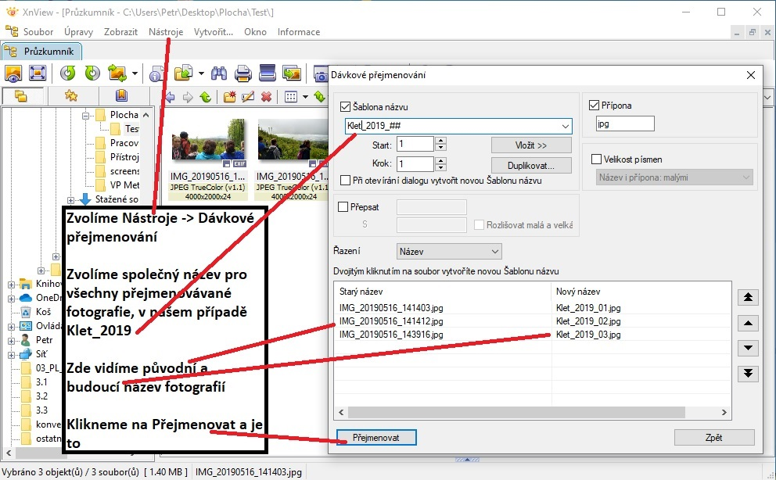
Obrázek 42 XnView - Dávkové přejmenování

Dávková změna velikosti

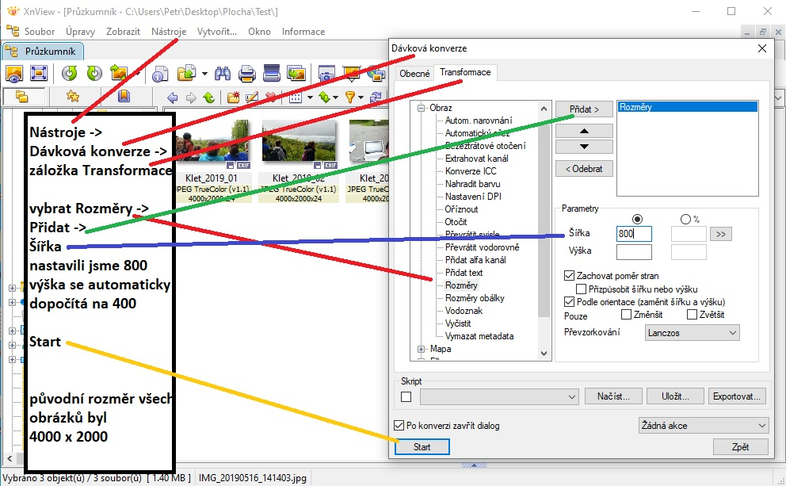
Obrázek 43 XnView - Dávková konverze – velikost

Ořezání fotografie

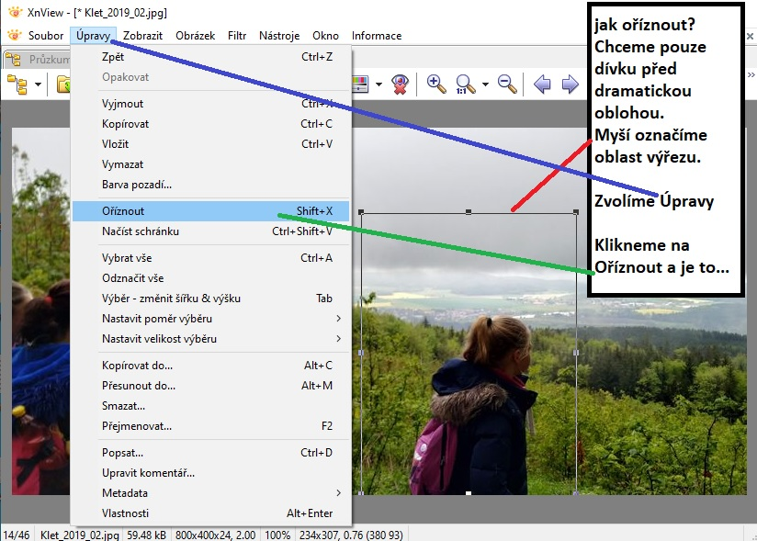
Obrázek 44 XnView - Oříznutí

Použití Filtrů na fotografii

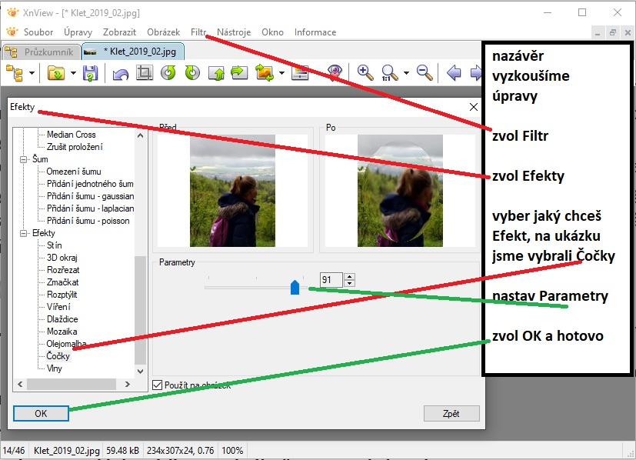
Obrázek 45 XnView - Filtr - Efekt

Jak obrázek uložit

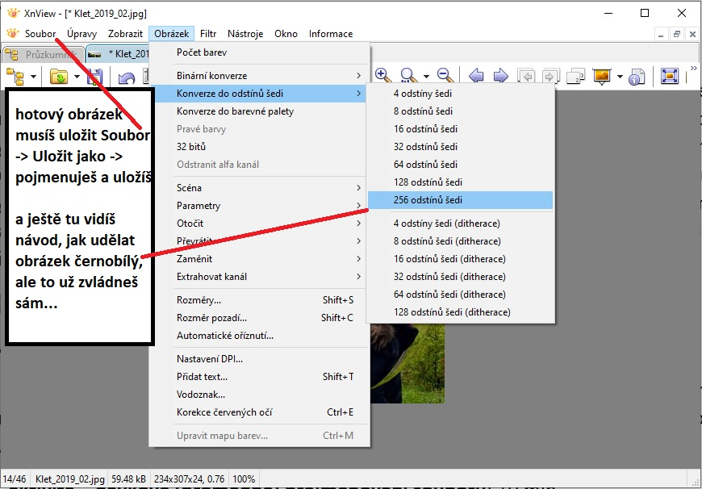
Obrázek 46 XnView - Uložit a Odstíny šedi
b) Závěrečné zhodnocení
Pochlub se svojí nejlepší fotografií. Je lepší než tato?

Obrázek 9 Nejlépe ohodnocená fotografie - Duha nad Kletí

BLOK 4. Závěrečný blok celého programu - téma 3. Zpětná vazba a hodnocení celého programu

4.hodina
Nyní jsme na konci. Už tě jen poprosíme o vyplnění hodnoticí tabulky, kde oboduješ jednotlivé hodiny od 1 do 10 (1 je nejhorší, 10 nejlepší) a přidej jednoslovné či dvouslovné vyjádření toho, co charakterizuje tvůj nejsilnější vjem, klíčové slovo – heslo.
Přiklad:

2. hodina Tvorba tabulky | 5 | málo času
3. hodina Tvorba grafů | 7 | jednoduché zajímavé
4. hodina Instalace aplikací | 9 | Yr.no - nejlepší app

hodina | body | heslo
1 Seznámení s pojmy počasí a meteorologie
2 Jak se měří počasí z pohledu meteorologa
3 Jak se měří počasí z pohledu fyziky
4 Jaké přístroje meteorolog používá
1 Práce s mapou – jak se určí nadmořská výška, hra „Molekuly“
2 Jak se mění teplota a tlak s měnící se nadmořskou výškou
3 Pozorování a fotografování mraků
4 Co je azimut, hra „Eskymák“ a zakončení exkurze
1 Které weby se věnují problematice meteorologie
2 Zápis meteorologických dat do tabulkového editoru
3 Jak vytvořit graf z tabulek v tabulkovém editoru
4 Seznámení s meteo-aplikacemi pro dotyková zařízení, jak je instalovat
1 Regionální meteorologie – Koloběh vody - vycházka
2 Regionální meteorologie – Koloběh vody - vycházka
3 Zpracování pořízených fotografií
Obrázek 47 Hodnotící tabulka

Na úplný závěr budeme mluvit o tom, co jsi napsal. Také budeme hlasovat o tom, co tě nejvíce šlo/bavilo, nebo nešlo/nebavilo, učitel bude chtít vědět proč.
Pokud čteš tyto poslední řádky, znamená to, že sis vedl skvěle, snažil ses, spoustu nového ses naučil, dokázal, zažil. Pokud máš ze své práce dobrý pocit, je třeba ti srdečně zatleskat!

Za celý autorský tým, který se na programu Prácheňská meteorologie podílel, ti děkuji! Tvůj učitel.

3 Metodická část:
V úvodu této metodiky je třeba zdůraznit, že autoři se při její tvorbě soustředili i na to, aby byla přenositelná do jiných škol, institucí, mimo kraj. Skutečnost, že materiál se může jevit místy příliš obecný a místy příliš vázaný na zážitky z ověření, je způsobeno především tím, že každou část zpracovával jiný člen našeho týmu. Dále je potřeba na úvod obecně zdůraznit, že realizátoři by měli zásadním způsobem využívat informací z regionu tak, aby žákům tuto problematiku popularizovali. Opak by způsobil pouze nudné zprostředkovávání informací.
Metodická část je primárně určena učitelům, ke kterým se obrací, ale její autoři si jsou vědomi, že může být využita i dalšími realizátory.
Je členěna na jednotlivé části, které jsou označeny písmenem, ty se poté dělí na jednotlivé aktivity. Poslední část je vždy závěrečným hodnocením se zpětnou vazbou, kromě témat 3. a 4. závěrečného bloku, kde je zpětná vazba hlavní náplní hodin. Všechny části s aktivitami navazují na Žákovský sešit. Abychom navázali s žákem osobní kontakt, oslovujeme ho 2. osobou j. č. Pokud bude aktivita využita v plénu, používáme 1. os. množného čísla na celou skupinu/třídu, stejně tak jako u částí, kde dochází k nějakému vysvětlení.
Kromě mnoha metodických doporučení, komentářů, reflexí, najdete na konci každé hodiny
i doporučenou literaturu a zdroje, kde může učitel najít podrobnější poučení/rozšíření tématu.
Všechny použité obrázky a doprovodné materiály jsou použity s volnou licencí www.pixabay.com, nebo jsou výhradním vlastnictvím Městské knihovny Písek, pokud není uvedeno jinak.
Obrázky jsou ve vysoké kvalitě, aby je realizátor mohl upravit (např. zvětšit) podle své potřeby.
Na začátku by učitel měl žáky seznámit s plánem VP: v kolika dnech a vyučovacích hodinách se bude plán realizovat, cílem je prohloubení jejich znalostí v oblasti meteorologie a získání dovedností pro praktický život.

Každý tematický blok se uskuteční v jednom dni, celkem tedy ve 4 dnech:
Den | Tematický blok |  | Téma | Počet hodin
1. | - O co jde v meteorologii | 1. | Seznámení s pojmy počasí a meteorologie | 45 min.
 |  | 2. | Jak se měří počasí z pohledu meteorologa | 45 min.
 |  | 3 | Jak se měří počasí z pohledu fyzika | 45 min.
 |  | 4. | Jaké přístroje meteorolog používá | 45 min.
2. | - Vycházka do přírody - exkurze na Kleť - praktická cvičení: pozorování a měření | 1. | Práce s mapou – jak se určí nadmořská výška, hra “Molekuly” | 45 min.
 |  | 2. | Jak se mění teplota a tlak s měnící se nadmořskou výškou - měření | 45 min.
 |  | 3. | Pozorování a fotografování mraků | 45 min.
 |  | 4. | Co je azimut, hra “Eskymák” a zakončení exkurze | 45 min.
3. | - Zjišťování a zpracování meteorolo-gických dat na PC | 1. | Které weby se věnují problematice meteorologie | 45 min.
 |  | 2 | Zápis meteorologických dat do tabulkového editoru | 45 min.
 |  | 3. | Jak vytvořit graf z tabulek v tabulkovém editoru | 45 min.
 |  | 4. | Seznámení s meteorologickými aplikacemi pro dotyková zařízení a jejich instalace | 45 min.
4. | - Závěrečný blok celého programu | 1. | Regionální meteorologie - koloběh vody - vycházka | 90 min.
 |  | 2. | Zpracování pořízených fotografií | 45 min.
 |  | 3. | Zpětná vazba a hodnocení celého programu | 45 min.

Přínos spolupráce formálního a neformálního vzdělávání:
Téma meteorologie je v neformálním prostředí probíráno spíše okrajově. V našem případě však hraje nejdůležitější roli. Záměrem autorů bylo propojit kompetence, které si žák přináší ze školy, s těmi, které se dozví v tomto VP. Meteorologie se netýká pouze fyziky, přírodopisu, ekologie apod., ale velmi úzce souvisí s dalšími oblastmi lidského poznání, pochopení geografických zvláštností, chemických a fyzikálních procesů, s dynamicky se vyvíjející problematikou klimatických změn. A to vše jako celek se neobejde bez schopnosti získávání a zpracování velkého množství dat způsobem jiným než ve formálním vzdělávání. To je dáno vybavením počítačové učebny Centra vzdělávání MK připomínající openspace prostor, v kombinaci s atmosférou bezpečného prostoru v relax-zónách knihovny. Podobná prostředí bychom mohli nalézt nejen v městských knihovnách, ale i v domech dětí a mládeže, v muzeích, v institucích jako je Sladovna Písek, Techmánia Plzeň, či v nejrůznějších technologických centrech.
Velkou roli zde hraje i přírodní prostředí při exkurzi či vycházce, které je žákům mnohem příjemnější než školní lavice. Aktivity probíhají prakticky a zážitkově. Žáci vidí přínos pro budoucí využití, a tím se výuka stává smysluplnější a lépe uchopitelnou. Žáci si mohou vyzkoušet plno přístrojů a naučit se s nimi pracovat.
Nespornou výhodou je i větší množství pedagogů, popř. pracovníků neformálního prostředí, kteří často pracují tandemově a teoretická výuka dostává i praktický obsah.
Pokud bychom tedy měli vyjádřit jedním slovem přínos formálního a neformálního vzdělávání, bylo by to slovo propojení.

Tematický blok č. 1 – O co jde v meteorologii – 4 vyučovací hodiny
Cílem prvního tematického bloku je motivovat žáky a podpořit u nich zájem o meteorologii obecně. První tematický blok je rozdělen do čtyř témat. V první části je žákům odhaleno téma programu a jsou motivováni k dalším aktivitám. V následujících částech postupně objevují, co se skrývá pod pojmem počasí, jak vzniká, co je podnebí. Na konci tohoto tematického bloku by měli být žáci schopni propojit získané poznatky z fyziky a zeměpisu. Jsou připraveny i výuková hry na téma atmosféra, meteorologie a podnebí. V průběhu celého prvního bloku se střídá práce skupinová
a individuální. Sledujeme vstupní informace o znalostech a dovednostech žáků o daném tématu. Na konci tematického bloku č. 1 během závěrečného hodnocení využijeme vstupní data, abychom mohli zhodnotit posun.

3.1.1 Seznámení s pojmy počasí a meteorologie
1. hodina
Cílem této hodiny je žáky pozitivně namotivovat a vzbudit v nich zájem o téma meteorologie. Následně pak prohloubit jejich znalosti v oblasti meteorologie a získání dovedností v této oblasti pro praktický život.

Znalostní cíl:
Žák propojí znalosti o vlastnostech plynu z fyziky a o atmosféře ze zeměpisu a aplikuje je na oblast meteorologie.

Dovednostní cíl:
Žák doplní údaje z prezentace do pracovního listu v Žákovském sešitě, a tím si ověří dosažené znalosti (pojmy) v oblasti atmosféry Země.

V souvislosti s cíli hodiny se zaměřujeme především na tyto kompetence: k učení, k řešení problému, matematická schopnost a základní schopnosti v oblasti vědy a technologií, kompetence k objevování
a orientaci v informacích, sociální a personální, komunikativní.

a) Atmosféra Země
1. aktivita – Prezentace Atmosféra Země: 15 min.
Jako první aktivita je zvolena prezentace Atmosféra Země (příloha 5.1), kterou učitel přednese žákům zábavnou formou (gesta, mimika, citoslovce zvuků, pantomima, …). A protože po této aktivitě bude následovat vyplňování pracovního listu v Žákovském sešitě, který z prezentace vychází, je potřeba vzbudit u žáků pozornost a snahu zapamatovat si pojmy, s kterými je prezentace seznámí. Prezentace je založena na interaktivním klikání pro odstraňování, nebo přidávání pojmů. Je nezbytně nutné, aby se učitel před touto přednáškou s ovládáním prezentace důkladně seznámil.
2. aktivita – Vyplnění pracovního listu v Žákovském sešitě: 5 min.
Bezprostředně po zhlédnutí prezentace žáci mají před sebou připravený Žákovský sešit a na základě získaných informací z prezentace vyplní pracovní list č. 1 - Atmosféra Země (příloha 4.1). Učitel dá žákům dostatek času, aby se zamysleli a správně vyplnili pracovní list, po zkušenostech naprosto postačuje 5 min.

3. aktivita – Oprava a hodnocení pracovního listu: 5 min.
Poslední aktivitou této části je společná úprava vyplněného pracovního listu. Učitel v rychlém sledu promítá prezentaci, klikáním zobrazuje přehled odpovědí. Žáci společně s učitelem diskutují
o jejich správném řešení. Správné odpovědi doplňují do pracovního listu a po jejich sečtení je vyhlášen vítěz. Výsledky pro učitele jsou dostupné v příloze 5.8 Žákovský sešit - vyplněný.

Metodické doporučení
K úspěšnému vyplnění pracovního listu je potřebná maximální pozornost žáků během úvodní prezentace. Toto je třeba žákům zdůraznit.

Kompetence
- k učení: žák získané informace kriticky posuzuje, pamatuje si je pro využití v budoucnosti
- k řešení problémů: žák užívá při vyplňování pracovních listů logické a empirické postupy (matematická schopnost a základní schopnosti v oblasti vědy a technologií, kompetence
k objevování a orientaci v informacích)

b) Hra Borci
4. aktivita – hra Borci: 15 min.
Pravidla hry Borci: Třída je rozdělena do dvou skupin. Nejprve si žáci ve skupinách sami definují pojmy týkající se počasí, které už znají. Pojmy se vypisují na papír ve skupině. Poté je vybrán jeden člen ze skupiny, který bude na základě vysvětlování skupiny hádat, o jaký pojem se jedná. Slovo musí být popsáno tak, aby nebylo vysloveno. Pokud žák uhádne, získá bod. Pak pokračuje druhá skupina. Pojem k hádání vybírá učitel náhodně ze seznamu zapsaných pojmů dané skupiny. Žáci se ve skupině střídají. Až dohádají všichni, body se sečtou a je vyhlášena skupina tzv. “Borců”. Seznam slov ke hře je k dispozici v příloze 5.7 (Seznam slov – Borci – Meteorologie).

Kompetence
- sociální a personální: žák účinně spolupracuje ve skupině, aktivně vymýšlí slova z oboru meteorologie, je ochotný reprezentovat skupinu v části hádání pojmu na základě indicií
- komunikativní: hádající žák během hry rozumí různým typům informací, běžně užívaným gestům a zvukům, přemýšlí o nich a verbálně reprodukuje myšlenky, napovídající žák úspěšně formuluje pojmy opisem

Metodické doporučení
Pro hru mohou být žáci rozděleni do dvou a více skupin, ale pro úspěšné sledování dění a střídání je lepší určit maximálně čtyři skupiny. Alternativně může mít učitel připravenou databázi slov, z které během hry čerpá, pokud žáci na úvod vymyslí málo slov.
Hra vznikla na motivy televizní hry “Kufr” a má mnoho modifikací, vybraná varianta nejlépe posloužila našim potřebám.

c) Závěrečné zhodnocení
5. aktivita – zpětná vazba: 5 min.
Během zpětné vazby této úvodní hodiny učitel zdůrazní, jak je dobré, že se žáci seznámili
s problematikou meteorologie, vyzdvihne výuku formou neformální hry a motivuje žáky na následující bloky, které budou dalším zpestřením. Učitel pochválí žáky za pozornost a položí jim v rámci diskuse otázky, viz Žákovský sešit:
Jak se ti dnes pracovalo? Rozuměl jsi všemu, co ti učitel říkal?
Co se ti líbilo a nelíbilo? A proč?
Zajímá tě téma meteorologie?
Je něco, co dnes nezaznělo a ty bys chtěl znát odpověď?

Žáci by se měli jednotlivě hlásit o slovo a pozitivně i negativně aktivity hodnotit.
Metodické doporučení
Žáci zpočátku budou projevovat ostych vyjádřit svůj názor, proto je potřeba ubezpečit je, že projevením svého názoru nevznikne žádný problém, naopak ujistit, že objektivní kritika vyjádřená rozumnou formou se považuje za určitý projev odvahy.

Kompetence
- Komunikativní: žák veřejně sdělí ostatním svůj názor na to, zda jej první hodina meteorologie zaujala a je-li pro něj tento způsob výuky atraktivní.
2) Komunikativní: žák naslouchá promluvám ostatních žáků, jejich názor respektuje.

Komentář
Tato úvodní hodina by měla především žáky přitáhnout k tématu, nastavit neformální vzdělávání jako zajímavé a méně stresující než vzdělávání školní. Žák by se měl během této hodiny bazálně zorientovat v pojmech z oblasti meteorologie.

Reflexe
Pokud učitel podá standardní výkon, téma žáky zaujme, nechají se vtáhnout do problematiky a těší se na další hodiny.

Doporučená literatura a zdroje
KOLEKTIV AUTORŮ. Počasie Atmosféra Zeme, Zrážky, Meteorológia, Podnebné pásma, Životné prostredie. Fortuna Print, 2003. ISBN: 80-88980-94-1.
BRANIŠ, Martin. Atmosféra a klima. Praha: Karolinum, 2009, ISBN 9788024615981.

3.1.2 Jak se měří počasí z pohledu meteorologa – 45 minut
2. hodina
Cílem druhé hodiny úvodního tematického bloku je představit žákům alespoň část toho, co všechno meteorolog v atmosféře sleduje, měří, čím měří, seznámit je se školní meteorologickou stanicí a jejími funkcemi. Žáci pracují ve skupinách, vyhledávají na internetu meteorologické servery, sledují na nich aktuální počasí v různých lokalitách, ale i v okolí školy, porovnávají jej s počasím, které ukazuje školní meteorologická stanice.
Znalostní cíl:
Žák pojmenuje 4 prvky (z uvedených 9), které se v meteorologii sledují.
Žák uvede 4 zdroje tepla, které lze na Zemi najít.
Žák umí popsat vznik vyššího a nižšího tlaku vzduchu.
Žák zapíše aspoň nějaké druhy oblačností.

Dovednostní cíl:
Žák vyhledá na internetu údaje ze školní meteorologické stanice a porovná je s meteorologickými servery.
V souvislosti s cíli hodiny se zaměřujeme především na tyto kompetence: k učení, k řešení problému, komunikativní, matematická schopnost a základní schopnosti v oblasti vědy a technologií, kompetence k objevování a orientaci v informacích.

a) Atmosférické fronty
1. aktivita – Dávej pozor: 10 min.
Vyučující vypráví žákům o atmosférických frontách, inspirovat se lze z částí videa Atmosférické fronty z cyklu pořadu ČT „Skoro jasno“ (Jak se „dělá“ počasí: základy meteorologie, mýty, pranostiky (2006).

V 6. min a 16. s – 7. min je na videu „Opravník obecně oblíbených omylů“ - ukázka žákům vyvrátí mýtus o tom, že po studené frontě se vždy ochladí (důsledek inverze).
V 7. min – 10. min 26. s je na videu „Na návštěvě” ukázka pracoviště ČHMS, kde se několikrát denně analyzují meteorologické mapy a kreslí se polohy mnoha frontálních rozhraní, žáci si tak udělají základní představu o počasí.

Poté zkusí žáci odpovědět na otázky:
Myslíš si, že se po přechodu studené fronty vždy ochladí? Proč?
Odpověď: někdy tomu tak bývá, ale v zimě v důsledku inverze dokáže studená fronta zesílením větru inverzi rozrušit, studený vzduch rozmíchat do atmosféry a tato výměna vzduchové hmoty přináší do nížin oteplení.

V jakém zařízení vzniká meteorologická předpověď? Pamatuješ si, co se například sleduje?
Český hydrometeorologický úřad získává data z:
- pozorování a měření pozemních meteorologických stanic
- radiosond – sleduje meteorologické prvky ve valné atmosféře
- meteorologických radarů – sleduje výskyt srážek
- meteorologických družic – sleduje oblačnost nad zemským povrchem

b) Co je počasí a co vše meteorolog sleduje a měří
2. aktivita – Prezentace Co je počasí a co vše meteorolog sleduje a měří: 20 min. (prezentace
a vyhledávání na serverech)
Vyučující promítne připravenou prezentaci „Co je počasí a co vše meteorolog sleduje a měří“ (příloha 5.2).
Tato prezentace je rozdělena na tři části a je vhodné zařadit mezi jednotlivé části skupinovou práci, kdy žáci samostatně vyhledávají na internetu konkrétní údaje o naměřených hodnotách právě probíraných meteorologických prvků (celkem 9). Žáci pracují ve skupinách, vyhledávají na internetu meteorologické servery (seznam serverů je k nalezení v příloze 5.9), sledují na nich aktuální počasí v různých lokalitách, a porovnávají je s počasím, které ukazuje školní meteorologická stanice (např. údaje o větru, odkud a jakou má rychlost apod.).

Metodické doporučení
K vyhledávání mohou žáci v této aktivitě použít i vlastní mobilní telefony nebo tablety.
Pod každým obrázkem meteorologického prvku v prezentaci, který měří meteorolog, je schován odkaz na způsob měření tohoto prvku (do jiné části prezentace) a pod obrázkem je v rámečku schován název tohoto prvku. Učitel může buď překlikávat sám (nemá-li k dispozici smart tabuli), nebo nechat samotné žáky odkrývat názvy a způsob měření.
Ve třetí části prezentace pod obrázky oblačností je schován odkaz na další cca 2minutové video o vzniku a třídění oblačnosti, které může učitel na uzavření tohoto tématu žákům pustit, má-li ještě čas.

3. aktivita – Pracovní list 2 - Jak vzniká počasí: 5 min.
Po zhlédnutí všech částí prezentace jsou žáci vyzváni, aby vyplnili pracovní list č. 2 Jak vzniká počasí v Žákovském sešitě. (příloha 4.2) Pracují samostatně.
4. aktivita – Oprava pracovního listu Jak vzniká počasí: 5 min.
Učitel promítne správně vyplněný list, čte správná řešení a diskutuje o nich s žáky. Ti si správné odpovědi porovnávají s těmi ve svém Žákovském sešitě. Za každou správnou odpověď si napíší bod. Ten, kdo má nejvyšší počet bodů, získává tzv. „bobříka pozornosti“. Výsledky pro učitele (příloha 5.4).

Kompetence
- k učení: žák získané informace z meteorologie posuzuje, pamatuje si je pro využití
v budoucnosti.
- k řešení problémů: žák užívá při vyplňování pracovního listu logické postupy, čerpá z pečlivého sledování přednášky (matematická schopnost a základní schopnosti v oblasti vědy
a technologií, kompetence k objevování a orientaci v informacích).
3) komunikativní: žák diskutuje s ostatními o správném řešení, porovnává ho s vědomostmi, které získal. Je schopen se zeptat, na to, čemu neporozuměl.

c) Závěrečné zhodnocení
5. aktivita – zpětná vazba: 5 min.
Na úplný závěr hodiny požádá učitel žáky o sebehodnocení, viz otázky v Žákovském sešitě. Snaží se je vybízet k zamyšlení a zdůvodnění svých odpovědí:
Vedlo se ti dnes? Pokud ano, zkus prozradit ostatním méně úspěšným, jak na to. Pokud ne, nevadí! Víš, co bys příště udělal jinak, abys získal „bobříka pozornosti“ ty?

Kompetence
- Komunikativní: žák zhodnotí svoji úspěšnost v hodině (správné odpovědi v Žákovském sešitě) a vyvodí z ní závěr. Reflektuje svoji úspěšnost/neúspěšnost a sdělí její důvod.
- Komunikativní: žák naslouchá promluvám ostatních žáků, jejich názor respektuje.

Komentář
Ve dvou hodinách jsme si v žácích vytvořili teoretický základ, na kterém budeme stavět v dalších hodinách.

Reflexe
Obohacení výkladu o několikaminutové video je velmi přínosné, pozornost žáků je více aktivována. Po vyhodnocení úspěšnosti vyplněných pracovních listů je pěkné, když má učitel pro žáky připravenou nějakou drobnou cenu.

Doporučená literatura a zdroje
Atmosférické fronty. 6. díl. Skoro jasno [epizoda dokumentárního seriálu]. ČR, 2006. ČT. Stopáž: 14 minut.
DVOŘÁK, Petr. Pozorování a předpovědi počasí. Cheb: Svět křídel, 2012. 136 s. ISBN: 978-80-87567-20-3.

3.1.3 Jak se měří počasí z pohledu fyziky – 45 minut
3. hodina
Cílem této hodiny je ukázat žákům fyzikální pokusy, které souvisí s počasím – demonstrace změn tlaku obecně, zkoumání proudění vzduchu a důkazu existence hmotnosti vzduchu. Žáci pracují individuálně, sledují pokusy, které provádí učitel, výsledky si prohlédnou, osahají, případně si sami pokus vyzkoušejí. Učitel může některé žáky pověřit rolí asistentů.

Dovednostní cíl:
Žák si vybaví průběh jednoho z pokusů, vypíše použité pomůcky, popíše postup a určí demonstrovaný fyzikální jev/jevy.
V souvislosti s cíli hodiny se zaměřujeme především na tyto kompetence: k učení, komunikativní.

a) Pokusy
1. aktivita - Pokus č. 1 - Rosení sklenice zvenku a zevnitř: 5 min.
Učitel přinese z mrazničky zmrzlou vodu v PET láhvi. Po pár minutách se lahev zvenku orosí. Učitel ve varné konvici uvaří vodu a naleje ji do zavařovací sklenice. Sklo sklenice se okamžitě orosí. Žáci orosení vidí a mohou si na něj i sáhnout. Poté probíhá diskuse, odkud se orosení vzalo a jak vzniklo. Učitel žáky vhodně směruje k tomu, aby ke správné odpovědi došli sami. (Na studené PET lahvi se zvenku sráží vodní pára ze třídy, uvnitř zavařovací sklenice se sráží na studenějších stěnách vodní pára, unikající z horké vody ve sklenici.)

2. aktivita – Pokus č. 2 - Tlak v pevných látkách: 5 min.
Učitel pomocí stejných kostek (dřevěných ze stavebnice apod.), které postupně staví na sebe, navede žáky k objevu, že tlak je síla působící na určitou plochu. Odvodí i jednotku tlaku (hmotnost
100 g rozložená na 1 m²).
Dále pomocí demonstrace působení 1kg závaží na polystyrénovou destičku, která je položena nejprve na několika napínáčcích, poté jen na jednom, dovede žáky k poznání, že tlak se zvětší zmenšením plochy, na kterou gravitační síla působí.

Metodická doporučení
Možno demonstrovat i pomocí nafouklého balónku – na jednom hřebíku praskne, na mnoha hřebíkách zůstane celý.

3. aktivita – Pokus č. 3 - Tlak hydrostatický: 6 min.
Učitel zcela naplní vodou odměrný válec (250 ml rozsah) a litrovou odměrku asi do ¼ výšky. Poté nechá žáky tipovat, ve které nádobě je u dna větší tlak. Pokud žáci správně pochopili první pokus s kostkami stavěnými na sebe, odpoví správně. Pokud má učitel k dispozici měřidlo tlaku (Vernier, Pasco, apod.), nakonec sám změří tlak u dna obou nádob a potvrdí tak správnost odpovědí.

4. aktivita – Pokus č. 4 - Rozpínání vzduchu: 5 min.
Učitel přinese PET lahev zpola naplněnou zmrzlou vodou, která je vlivem snížení tlaku vzduchu uvnitř (chladem v mrazničce) zdeformovaná směrem dovnitř. Po pár minutách v teplé učebně žáci vidí, že se PET lahev začíná narovnávat a zaoblovat. Učitel pak opět navede žáky na správnou odpověď, proč se toto děje.
Druhá modifikace: Učitel pomocí horkovzdušné pistole opatrně nahřeje vzduch uvnitř prázdné PET lahve. Poté rychle PET lahev zazátkuje a nechá vychladnout. Lahev se zdeformuje směrem dovnitř.

5. aktivita – Pokus č. 5 - Důkaz hmotnosti vzduchu: 6 min.
Učitel nejprve zváží prázdnou dvoulitrovou PET lahev s ventilkovým uzávěrem a pak pomocí pumpičky a ventilkového uzávěru PET lahve zvýší tlak v PET lahvi asi čtyřnásobně. Pošle lahev po třídě, aby si každý žák mohl ověřit, že je opravdu prázdná a „natlakovaná“. Poté učitel tuto lahev opět zváží. Lahev nyní váží cca asi o 5 g více. Žáci se mohou přesvědčit, že vzduch opravdu něco váží.

Metodické doporučení:
Tento pokus může být použit dále k výkladu o atmosférickém tlaku.
6. aktivita – Pokus č. 6 - Proudění vzduchu: 6 min.
Učitel zapálí svíčku a jde s ní ke dveřím do třídy. Otevře dveře a svíčku drží nejprve v horní části dveří, poté uprostřed a nakonec u prahu dveří. Plamen svíčky se naklání nejprve ven ze třídy, pak se uprostřed uklidní a míří kolmo vzhůru, u prahu dveří se nakloní do třídy.
Po pokusu učitel opět dovede žáky vhodnými otázkami ke správnému vysvětlení tohoto jevu. Jev poté zobecní na obecnou cirkulaci vzduchu v atmosféře.

Metodické doporučení
Bez rozsáhlé praktické přípravy nemůže učitel tuto hodinu úspěšně realizovat. Pokud nám to čas a podmínky umožní, přizveme ke každému pokusu jednoho až dva žáky jako asistenty. U každého pokusu na jeho konci učitel musí věnovat alespoň jednu minutu opakování fyzikálního jevu, který žáci během pokusů pozorovali. V případě, že se pokus nevydařil, můžeme ho buď opakovat, nebo od žáků zjistit, proč se domnívají, že se pokus nezdařil.

Kompetence
- K učení: žák pozoruje a experimentuje, z pokusů umí vyvozovat závěry
- Komunikativní: žák získané výsledky během pokusu umí verbálně interpretovat

b) Tabulka pokusů: 7 min.
Zpětná vazba k této hodině proběhne tímto způsobem: žáci si vezmou Žákovské sešity, naleznou v nich Tabulku pokusů k této hodině, vyberou si jeden z pokusů, který je nejvíce zaujal, zpaměti vypíší potřebné pomůcky a krátce formulují pokus, jeho výsledek. Po pěti minutách vybraní žáci přečtou svoje poznámky ke konkrétnímu pokusu.

Metodické doporučení
Výhoda této aktivity spočívá v okamžité zpětné vazbě. Žáci si musí jeden z pokusů dokonale vybavit a formulovat jej a určit fyzikální jev nebo jevy, které pozorovali.

Kompetence
- K učení: žák výsledky pokusu posuzuje a vyvozuje z nich závěry pro využití v praxi.
- Komunikativní: žák o vybraném pokusu vyjadřuje své myšlenky a názory v logickém sledu.

c) Závěrečné zhodnocení
7. aktivita – Zpětná vazba: 5 min.
Na závěr hodiny učitel čte čísla jednotlivých pokusů z tabulky v Žákovském sešitě, žáci hlasují zvednutím ruky pro pokus, který je nejvíce zaujal. Následně zhodnotí, proč tomu tak bylo. Zamyslí se i nad tím, jak mohl být méně zábavný pokus proveden jinak, viz otázky v Žákovském sešitě:

Který pokus tě nejvíce zaujal? Co se ti na něm tak líbilo?
Který z pokusů tě nezaujal? Máš nápad, jak by šel takový pokus provést zábavněji?

Kompetence
- Komunikativní: žák veřejně sdělí ostatním, jaký pokus jej zaujal a který ne. Svou odpověď zdůvodní, popř. vymyslí zábavnější alternativu.
- Komunikativní: žák naslouchá promluvám ostatních žáků, jejich názor respektuje.
Komentář
Pokusů na toto téma může učitel připravit mnohem širší spektrum, podle toho, jak mu místní podmínky, materiálové vybavení a čas dovolí. Rozhodně jsou to aktivity, které žáci vysoce ocení.

Reflexe
Tato hodina se setkala s velmi kladným ohlasem, žáci obecně rádi realizují pokusy.

Doporučená literatura a zdroje
ŠTOLL, Ivan. Svět očima fyziky. Praha: Prometheus, 1996. Pomocné knihy pro žáky (Prometheus). ISBN 80-85849-89-5.

3.1.4 Jaké přístroje meteorolog používá
4. hodina
Cílem této hodiny je ukázat žákům přístroje, které se používají v meteorologii. Učitel žákům předvede rozebranou meteorologickou stanici, naučí je pojmenovat jednotlivé části. Žáci získají informace k plánované exkurzi v příštím bloku, tedy co si mají vzít s sebou, které klíčové aktivity na exkurzi absolvují a co k tomu budou potřebovat. Seznámí se s přístroji, které lze na exkurzi využít. Zkusí si práci s přístroji, které používá i meteorolog.
Znalostní cíl:
Žák vyjmenuje přístroje, které se používají v meteorologii, dále ty, které lze použít na exkurzi
k orientaci.

Dovednostní cíl:
Žák si vybaví části meteorologické stanice a napíše jejich názvy k obrázkům.
V souvislosti s cíli hodiny se zaměřujeme především na tyto kompetence: k učení, komunikativní.

a) Příprava na exkurzi do přírody (proběhne v tematickém bloku 2)
1. aktivita – Vybavení: 10 min.
Žáky nejprve seznámíme s obecnými informacemi: dopravní prostředek, který den, v kolik hodin, odkud se pojede, v kolik hodin a kde bude výprava končit.
Následně proběhne brainstorming. Učitel vyzve žáky, aby se zamysleli, co všechno je třeba na takovou exkurzi do přírody vzít s sebou. Odpovědi žáků zapisuje na tabuli ve třídě. Poté společně s žáky diskutuje o položkách, které žáci nesmí zapomenou, ale i o těch, které nejsou nutné, ale žáci si je mohou přibalit.
Z tabule si je potom žáci opíší do svého Žákovského sešitu do připravené tabulky. Rozhodně by seznam měl obsahovat (v tabulce – co musím mít s sebou): batoh, vhodné oblečení, pláštěnka, turistická obuv, termoska nebo láhev s pitím, Žákovský sešit, psací potřeba, svačina, kapesné, mobilní telefon. Jako volitelné můžeme zmínit (v tabulce – co mohu mít s sebou): trekové hole, fotoaparát, dalekohled, KPZ (krabičku poslední záchrany).

2. aktivita – Klíčové aktivity při exkurzi: 5 min.
Na úvod učitel žáky vyzve, aby sdělili ostatním, co asi bude náplní exkurze do přírody. Učitel ocení, pokud někdo správně odhadne některý z bodů programu. Následně seznámí žáky s klíčovými aktivitami, které během exkurze absolvují. Jsou to tedy praktická měření
s přístroji, měření meteorologických veličin - teplota, tlak, rychlost větru, osvit - a jejich zápis do Žákovského sešitu. Další aktivitou bude naučení se základní orientace v mapě. Významnou aktivitou bude rovněž pozorování a fotografování nejen oblohy, ale i krajiny. Naplánované jsou rovněž hry, práce s buzolou, určování azimutu.

Metodické doporučení
Žákům dělá potíže veřejně prezentovat své pocity, je třeba je povzbudit, nejlépe tak, že učitel začne hovořit o svém názoru na exkurzi.

Kompetence
- Komunikativní: žák navrhne položku, která je vhodná s sebou na exkurzi, svůj názor okomentuje, zdůvodní jeho vhodnost.
- Komunikativní: žák sdělí své pocity ohledně exkurze, naslouchá projevům ostatních, na jejich vyjádření přiměřeně reaguje.
- K učení: žák propojuje poznatky z různých oblastí, aby určil aktivitu vhodnou pro exkurzi.

b) Jaké přístroje meteorolog používá
3. aktivita – Meteorologická stanice: 5 min.
V této aktivitě učitel seznámí žáky s rozloženou meteorologickou stanicí. Pokud má tu možnost, odvede žáky ke skutečné stanici v reálu, kde identifikuje základní měřící prvky. Nemá-li ji
k dispozici, buď ukáže součásti na stavebnici meteorologické stanice ME13, nebo promítne žákům obrázek meteostanice (příloha 5.5) Následně žáci jednotlivé části meteostanice v Žákovském sešitě doplní.

4. aktivita – Přístroje pro meteorologa: 20 min.
Na začátku této aktivity se učitel zeptá žáků, jaké přístroje by pro určení počasí použili.
Učitel má připravenou sadu měřicích přístrojů - teploměr, tlakoměr, měřič rychlosti větru (popř. intenzity světla). Zde je žádoucí, aby žáci většinu přístrojů vzali do rukou a měření si vyzkoušeli.
Podle časových možností si žáci mohou nainstalovat do mobilního telefonu různé aplikace právě pro měření intenzity světla, nebo kompas.
Učitel se zeptá žáků, jaké další přístroje lze využít pro orientaci v přírodě a které by se daly použít i na chystané exkurzi.
Učitel má připravené dalekohledy a fotoaparáty k vyzkoušení přímo v učebně. Dále jsou k dispozici buzoly a kompasy. Učitel se zeptá žáků, zda přístroje znají a vědí k čemu se používají, následně ukáže žákům, jak určit světové strany.
Poté žáci v Žákovském sešitě jednotlivé přístroje pojmenují.
Po dokončení práce všech žáků dojde ke kontrole. Učitel žáky vyvolává a ti čtou správné řešení. Výsledky pro učitele dostupné v: příloha 5.5 - Pracovní list č. 3 - Jaké přístroje meteorolog používá.

Metodické doporučení
Je vhodné nechat žáky samostatně přemýšlet o tom, co budou potřebovat s sebou a jaké aktivity je čekají. Pokud žáci pojmou tuto aktivitu seriózně, může to být pro učitele studnice nápadů pro obohacení programu exkurze.

Kompetence
- K učení: žák si pamatuje použité a vyzkoušené přístroje a dokáže jejich názvy části/popř. celek napsat.
c) Závěrečné zhodnocení
5. aktivita – Zpětná vazba: 5 min.
Po skončení této hodiny, končí i celý tematický blok O co jde v meteorologii, proto se žáci zamýšlí nad otázkami týkající se meteorologie. Učitel se ptá:

O co jde v meteorologii?
Co bys sledoval, použil, kdybys měl určit počasí?
Jak se ti s tímto tématem pracovalo?
Chtěl by ses o meteorologii dozvědět více?
Pokud žáci na poslední odpověď odpoví kladně, učitel žáky ubezpečí, že se mají na co těšit, že se určitě ještě dozvědí spousty dalších informací.

Kompetence
- Komunikativní: žák veřejně shrne, o co jde v meteorologii. Reflektuje zvolené téma programu, zhodnotí průběh celého tematického bloku. Zamyslí se nad tím, co by použil (sledoval), kdyby měl předpovědět počasí.
- Komunikativní: žák naslouchá promluvám ostatních žáků, jejich názor respektuje.

Komentář
Hodina by měla především seznámit žáky s praktickým použitím měřících přístrojů a přitáhnout je k tématu. Žák by se měl během této hodiny bazálně zorientovat v pojmech z oblasti meteorologie.

Reflexe
V městské knihovně máme k dispozici 10 kvalitních dalekohledů, které žáci přímo u oken použili, vyzkoušeli zaostřit na konkrétní objekty, pozorovali okolí.

Doporučená literatura a zdroje
Meteorologické přístroje [online]. Praha: Meteo Aktuality, 2018 [cit. 2019-08-18]. Dostupné z: https://pocasimeteoaktuality.wordpress.com/meteorologie/meteorologicke-pristroje/
Funkce a hodnoty IP meteostanice: Senzory IP meteostanice Warioweather [online]. Valašské Meziříčí: WANET, 2018 [cit. 2019-08-18]. Dostupné z: https://www.meteo-pocasi.cz/funkce-a-hodnoty-ip-meteostanice/

Tematický blok č. 2 – Vycházka do přírody - exkurze na Kleť - praktická cvičení: pozorování
a měření - 4 vyučovací hodiny
Druhý metodický blok - exkurzi - vycházku do přírody autoři pojali prakticky. Žáci se zabývají různými fyzikálně-meteorologickými měřeními, při kterých pozorují jevy v přírodě spojené s počasím
a s jevy na obloze. Tento metodický blok je pro realizátora v přípravě výrazně snazší, ve smyslu odlišení neformálního vzdělávání od formálního vzdělání. Ve smyslu zaměření na regionální meteorologii je zde jasně srozumitelný akcent právě na oblast, ve které se nacházíme.

3.2.1 Práce s mapou – jak se určí nadmořská výška, hra „Molekuly“ – 45 minut
1. hodina
Cílem této hodiny je naučit se používat mapu, na které žáci vyznačí cestu na vrchol Kleť a zpět k autobusu.
Znalostní cíl:
Žák rozumí pojmům vrstevnice, výškový rozdíl.

Dovednostní cíl:
Žák se orientuje v mapě.
Žák zakreslí v mapě cestu na vrchol Kleť a zpět k autobusu.
V souvislosti s cíli hodiny se zaměřujeme především na tyto kompetence: k učení, k řešení problémů, sociální a personální, komunikativní.
Učitel žáky po výstupu z autobusu přivítá na exkurzi a aktivuje je uvedením do tématu: přiblíží ho zmínkou o tom, že orientace na mapě úzce souvisí s meteorologií. Například v synoptických mapách, které se používají v meteorologii, se zakreslují oblasti tlakových níží a výší, fronty teplé, studené
a okluzní. Proto je důležité se v mapách vyznat.
Poté jsou žáci rozděleni do skupin (optimálně 3 – 4 žáci), které zůstanou v průběhu celého bloku č. 2 stejné.

a) Orientace v mapě
1. aktivita – Záchytné body na mapě: 10 min.
Pro aktivitu budou žáci potřebovat Žákovský sešit a psací potřebu. Žáci pracují ve skupinkách
a vytváří zápis do své mapy v Žákovském sešitě.
Jejím úkolem je vyznačit v mapě místo, kde se nyní nachází a označit ho slovem „BUS“. Učitel upozorní žáky, že je to nejen místo startu exkurze, ale i jejího ukončení.
Dále upozorní žáky, že v průběhu celé exkurze si budou zakreslovat trasu, po které půjdou nahoru na vrchol Kleť a z něho i dolů. Samozřejmě je možno zaznamenávat do Žákovského sešitu vše, co žáci naměří, odpozorují nebo na co by se chtěli zeptat. Poté učitel vyzve žáky, aby z mapy zjistili, jaká je přibližná vzdálenost vzdušnou čarou od autobusu k cíli.
To znamená, že žák musí nalézt vrchol, cíl a pomocí měřítka v rohu mapy přibližně určit, kolik metrů jsou od sebe oba body vzdáleny. Pokud žák ví, přihlásí se do diskuze a přednese svůj odhad vzdálenosti.

2. aktivita – Výškové rozdíly v mapě a v reálu: 10 min.
Učitel se v rychlosti žáků zeptá, co je to vrstevnice. Žáci z mapy vyčtou, po kolika výškových metrech jsou vedle sebe zakresleny vrstevnice na této mapě. A opět v rámci diskuze sdělí svůj výpočet ostatním. V druhém kroku žáci z mapy vyčtou, jaká je vzdálenost vzdušnou čarou a výškový rozdíl mezi startem a cílem (vrchol Kleť).

3. aktivita – Návrh trasy výstupu a sestupu: 5 min.
V této aktivitě každý žák navrhne trasu výstupu (vrchol Kleť) a trasu sestupu s ohledem na výhody jeho řešení. Měl by umět obhájit, proč volí tuto trasu (například nejkratší, nejpohodlnější, nejzajímavější). Měl by vzít do úvahy, zda se jedná o cestu nahoru, nebo cestu dolů. Učitel dá žákům k dispozici několik minut na přípravu, po uplynutí času se žáci hlásí se svými návrhy do diskuze a obhajují je před ostatními.

Metodické doporučení
Pojmy jako světová strana, orientace mapy, vrstevnice, trasa, měřítko, by žáci v této cílové skupině již měli znát ze zeměpisu. V případě, že učitel zjistí, že tomu tak není, měl by během několika minut snadno žáky seznámit s těmito klíčovými pojmy.

Kompetence
- K učení: operuje s obecně užívanými termíny, znaky a symboly, orientuje se v mapě.
- K řešení problémů: žák samostatně řeší problémy, navrhne optimální trasu výstupu.
b) Hra „Molekuly“
4. aktivita – hra „Molekuly“: 15 min.
Na úvod proběhne vysvětlení hry. Jedná se o pohybovou hru, kdy se každý žák stává atomem. Aby atomy vytvořily látku jako je voda, kyslík nebo dusík (to vše je tady kolem nás), musí se sloučit do molekul. Učitel bude předříkávač. Atomy (žáci) se neustále pohybují ve vymezeném prostoru, stále poskakují (to je důležité, aby se nám žáci zahřáli). Vymezí se hrací pole.
Pokud chce Předříkávač, aby se atomy pohybovaly, řekne slovní spojení: „Atomy kmitají" (může plochu specifikovat - po trávě, po hlíně). Pokud vyšle signál slovy: „Vznikají molekuly homo/hetero z dvou/tří/čtyř/pěti… atomů“, atomy se začnou seskupovat držením se za ruce do předepsané formace se správným počtem členů. Musí splnit všechny podmínky sdělení, tzn. ohledně pohlaví homo či hetero (všichni stejného pohlaví anebo stačí jeden zástupce odlišného). Atomy, které se nestihnou seskupit, vypadávají. Vítězí poslední dva atomy.

Metodické doporučení
Učitel může mít pro vítěze připravenou cenu. Také je možné předat roli předříkávače některému z žáků a zapojit se do hry.

Kompetence
- Sociální a personální: žák účinně spolupracuje ve skupině, vytváří s ostatními molekuly.
- Sociální a personální: žák řídí svoje jednání a chování tak, aby dosáhl pocitu sebeuspokojení
a sebeúcty, umí ve hře prohrávat.

c) Závěrečné zhodnocení
5. aktivita – Zpětná vazba: 5 min.
Nyní si všichni žáci lehnou do trávy (podle počasí, případně zůstanou stát). Zavřou oči a vybaví si dnešní den. V hlavě si přehrají jednotlivé aktivity, jednu po druhé. Otevřou oči a mají odpovědět:

Proč si myslíš, že jsme tyto aktivity dělali? Napadá tě, jak by to mohlo souviset s meteorologií?

Učitel se snaží, aby žáci rozvíjeli své odpovědi o zdůvodnění, vyvozovali hodnocení, vyjadřovali pocity. Probíhá diskuze. Učitel může dát i hlasovat o tom, která aktivita se nejvíce líbila. Poté vyžaduje zdůvodnění. Případně se zeptá, která se líbila méně a proč, jak by se dala obměnit, aby byla atraktivnější.

Kompetence
- Komunikativní: žák veřejně zhodnotí smysluplnost aktivit v hodině a jejich souvislost
s meteorologií. O svých názorech diskutuje s ostatními.
- Komunikativní: žák naslouchá promluvám ostatních žáků, jejich názor respektuje.

Komentář
Nejen tato hodina, ale celý blok má být pro žáky zajímavý a zábavný, což je cíl neformálního vzdělávání. Nicméně učitel by měl mít stále na zřeteli kázeň a disciplínu, pohyb v přírodě má svá rizika, s těmi by měl žáky seznámit. Měl by důsledně požadovat po žácích, aby do Žákovských sešitů průběžně zakreslovali a zapisovali poznámky a postřehy.

Reflexe
V této a v následující hodině žáci významně využijí pracovní Žákovské listy, do kterých zapisují měření a výsledky, rovněž tak odpovědi na otázky.
Doporučená literatura a zdroje
Měřítko na mapě [online]. Brno: Michal Vojtěchovský, 2019 [cit. 2019-08-18]. Dostupné z: https://zemepisec.cz/gis/mapova-kompozice/meritko/
Výklad obsahu mapy pro OB: Turistika a sporty v přírodě [online]. Brno: Fakulta sportovních studií Masarykovy univerzity Brno, 2013 [cit. 2019-08-18]. Dostupné z: http://www.fsps.muni.cz/inovace-RVS/kurzy/turistika/orientace_vyklad.html

3.2.2 Jak se mění teplota a tlak s měnící se nadmořskou výškou – měření – 45 minut
2. hodina
Cílem této hodiny je vyzkoušet si meteorologické přístroje a přístroje pro usnadnění orientace v praxi (během exkurze). Žáci měří a zapisují údaje do tabulky naměřených hodnot.

Znalostní cíl:
Žák si vybaví dříve naučené veličiny: teplota, atmosférický tlak, nadmořská výška, rychlost větru, intenzita světla.

Dovednostní cíl:
Žák používá meteorologické přístroje a přístroje k usnadnění orientace.
Žák pravidelně zapisuje údaje z přístroje do tabulky naměřených hodnot.
V souvislosti s cíli hodiny se zaměřujeme především na tyto kompetence: sociální a personální, k učení, kooperace, komunikační dovednosti.

a) Zahájení měření
1. aktivita – Tabulka naměřených hodnot: 10 min.
Žáci si připraví tabulku v Žákovském sešitě a učitel s nimi ještě jednou probere většinu pravidel vyplňování hodnot - možnost škrtat nesprávné časy, nevyplňovat všechny sloupce, ale pouze ty, které skupina může změřit, zdůraznit.
V tabulce se nacházejí údaje, které jsou záměrně špatně uvedeny: např. datum, ...

2. aktivita – Pracovní skupiny, rozdání přístrojů a rychlé zaškolení: 10 min.
Učitel připraví pro žáky měřicí přístroje pro zaznamenání teploty, tlaku, rychlosti větru
a intenzity světla (aplikace v mobilním telefonu luxmetr), s kterými se naučili pracovat předminulou hodinu. Pro měření nadmořské výšky dostanou vybrané skupiny GPS lokátor, pro určování polohy. Žák pracuje s mapou v Žákovském sešitě s oporou učiva o určení nadmořské výšky předešlé hodiny.
Žáci dostanou do skupiny jeden až dva měřicí přístroje (podle množství vybavení). Učitel žákům zdůrazní, že jejich skupina bude měřit jen veličiny, pro které má k dispozici přístroj. Pokud je potřeba,
v rychlosti zopakuje jeho použití. Průběžně skupiny kontroluje a pomáhá jim.
Na učitelův pokyn skupina změří a zaznamená do tabulky první hodnoty, které zapíše
k příslušnému času (přepíše podle skutečnosti) měření pod změřenou veličinu. Skupina s GPS lokátorem oznámí všem aktuální polohu, aby si ji mohli všichni zaznamenat. Poté učitel přeruší hodinu a třída zahájí výstup.
Takto bude pracovat po celou dobu výstupu:

b) Zastávky s měřením
3. aktivita – První zastávka 15 min.
Učitel vyhlásí po třiceti minutách zastávku a dá pokyn k dalšímu měření. Diskuzí zjistí, jak která skupina zvládá měření, kde jsou problémy. Následuje otázka na porovnání prvních dvou po sobě naměřených hodnot. Žáci diskutují, proč jsou první výsledky právě takové (změna času, teploty, nadmořské výšky). Pokud je vše v pořádku, hodnoty jsou zapsány, učitel vyzve žáky k pokračování ve výstupu.

4. aktivita – Druhá zastávka: 10 min.
Po dalším třicetiminutovém výstupu proběhne druhá organizovaná zastávka k měření. Učitel skupinám zdůrazní, že následná měření si již žáci ve skupinách organizují během celé exkurze sami, samozřejmě se v případě potíží obrátí na učitele, který s nimi rovněž ochotně bude průběžně konzultovat již naměřené hodnoty.

Metodické doporučení
Učitel během výstupu aktivně sleduje žáky, zapojuje se s nimi do diskuze o naměřených hodnotách, o objektivitě měření.

Kompetence
- Sociální a personální: žák účinně spolupracuje ve skupině, aktivně se podílí na měření hodnot, diskutuje s ostatními o správnosti způsobu měření a validnosti výsledků měření.
- K učení: žák operuje s jednotkami tlaku, atmosférického tlaku, nadmořská výška, rychlost větru, intenzita světla.
- Kooperace: žák spolupracuje se svojí skupinou, střídá se v měření hodnot a sdílí s nimi naměřená data.

c) Závěrečné zhodnocení
5. aktivita – Zpětná vazba: 5 min.
Až dorazí všichni žáci do cíle (vrchol Kleť), spojí učitel skupiny, které měřily stejnou hodnotu (např. tlak), pro další skupinovou práci. Žáci mají za úkol porovnat hodnotu a vyvodit závěr s ohledem na cestu k vrcholu a zakroužkovat, co platí:

Teplota: stoupala – klesala – byla stejná?
Tlak: stoupal – klesal – neměnil se?
Nadmořská výška: klesala – stoupala – byla po celou dobu stejná?
Vítr: zrychloval – zpomaloval – neměnil se?
Intenzita světla: se zvyšovala – se snižovala – neměnila se?
Zhodnotí, proč tomu tak bylo. Diskutují ve skupině, poté sdělí výsledek do pléna.

Kompetence
- K učení: žák získané výsledky z měření porovnává, kriticky posuzuje a vyvozuje z nich závěry (komunikační dovednosti).

Komentář
Učitel během aktivit především sleduje bezpečnost žáků, ale i zacházení s přístroji, aby žáci neopatrností neznehodnocovali pomůcky.

Reflexe
Tato hodina je vcelku významná směrem k celkovému hodnocení celé exkurze. Pokud budou výsledky víceméně validní, žáci budou považovat exkurzi za úspěšnou. V případě neobjektivních nepoužitelných hodnot bude výprava žáky hodnocena jako zbytečná.
Naše vycházka na Kleť byla zpestřena tím, že 16. května 2019 byla již od 900 m. n. m. k vrcholu 1000 m. n. m. čerstvá sněhová pokrývka.
Doporučená literatura a zdroje
Změna teploty vzduchu s nadmořskou výškou a teplotní gradient: Průměrný vertikální teplotní gradient [online]. Ostrava: Treking.cz, 2018 [cit. 2019-08-18]. Dostupné z: https://www.treking.cz/pocasi/zmena-teploty-s-vyskou.htm
Atmosférický tlak: Encyklopedie počasí [online]. meteocentrum.cz [cit. 2019-08-18]. Dostupné z: https://www.meteocentrum.cz/encyklopedie/atmosfericky-tlak

3.2.3 Pozorování a fotografování mraků – 45 minut
3. hodina
Cílem této hodiny je naučit žáky rozpoznat různé typy mraků, naučit je pracovat
s fotoaparátem, s kterým budou mraky fotit.

Znalostní cíl:
Žák vyjmenuje pravidla pro fotografování oblohy.
Žák pozná 3 typy mraků, které se na obloze nejčastěji vyskytují.

Dovednostní cíl:
Žák používá fotoaparát s příslušenstvím, nebo fotoaparát v telefonu a fotí s nimi podle pravidel pro fotografování oblohy.
Žák pravidelně zapisuje údaje z přístroje do tabulky naměřených hodnot.
V souvislosti s cíli hodiny se zaměřujeme především na tyto kompetence: k učení, k řešení problému, samostatnost, komunikativní.

a) Obloha
V této hodině budou žáci pozorovat jevy, které se odehrávají na obloze. Budou pracovat samostatně. Vedle toho ale skupina z předchozí hodiny zůstává a nepřestává měřit a zapisovat údaje do tabulky.

1. aktivita – Pozorování oblohy: 20 min.
Po dosažení vrcholu žáci dostanou pokyny od učitele k pozorování oblohy. Pokusí se identifikovat mraky podle návodu v Žákovském sešitě. Žák odhadne, který typ mraků aktuálně nejvíce na obloze převažuje. Při pozorování lze využít i dalekohled.
Učitel připomene, že i během pozorování mraků je potřeba měřit teplotu a tlak a naměřené hodnoty ihned zapisovat do tabulky v Žákovském sešitě.

2. aktivita – Fotografování oblohy 25 min.
Učitel se zeptá žáků, zda znají nějaká pravidla pro fotografování oblohy a mraků. Žáci dostanou prostor se vyjádřit a učitel shrne pravidla do těchto bodů:
- Fotoaparát v mobilním telefonu pracuje přednostně v automatickém režimu, nic nenastavovat, nic neostřit – v tom případě zaměřit objektiv telefonu k obloze dřív, neexponovat okamžitě, ponechat zařízení čas adaptovat se na světelné podmínky a přenastavit se.
- Samostatný fotoaparát je lépe přepnout do manuálního režimu, zaostřovat ručně a otestovat nastavení různých clon, případně expozičních časů (to ale pouze v případě, že máme stativ, jinak expoziční časy necháme co nejkratší, aby se neprojevilo chvění ruky při delší expozici).
- Kompozičně mraky fotografujeme buď samostatně, nebo se zemským horizontem. Pokud chceme, aby byl vidět zemský povrch, platí pravidlo 2/3 obloha a 1/3 horizont.
- Vyplatí se oblohu s mraky neustále sledovat, každým okamžikem může ukázat zajímavý motiv. Při fotografování mraků je důležité nebát se experimentovat, protože všechny rady neplatí vždy.

Metodické doporučení
Učitel během pozorování a fotografování žáky obchází, dotazuje se jich na pozorované objekty, živě se zajímá o pořízené fotografie, konzultuje typy mraků, které se aktuálně na obloze vyskytují.
Žáci jsou vyzváni, aby fotografovali i v průběhu celé exkurze. Žádoucí jsou především zdroje vody, pohyb povrchové vody, vodoteče, prameny, další erozivní činnost vody. Dále by žáci měli vnímat i různé objekty jako meteorologické stanice, rozhledny, hvězdárny, lanovky apod.

Kompetence
- K řešení problémů: žák při identifikaci mraků nachází jejich shodné, podobné a odlišné znaky, při fotografování se nenechá odradit případným nezdarem, expozici opakuje, dokud není spokojen s výsledkem.
- K učení: žák kriticky zhodnotí výsledky svého pozorování a fotografování oblohy a diskutuje o nich.
- Samostatnost: žák samostatně fotografuje oblohu.

b) Závěrečné zhodnocení
3. aktivita – Zpětná vazba: 2 min.
Jednotliví žáci jsou vyzváni, aby prezentovali svoji nejzdařilejší fotografii. Zhodnotí, proč vybrali právě ji. Fotografii popíší, aniž by ji ukázali.

Kompetence
- Komunikativní: žák veřejně prezentuje svoji práci (fotografii), obhájí svůj výběr.
- Komunikativní: žák naslouchá promluvám ostatních žáků, jejich názor respektuje.

Komentář
Na tuto aktivitu je navázáno třetí hodinou čtvrtého bloku, kde žáci několik vybraných fotografií na PC hromadně zpracují, upraví a ohodnotí.
Tyto aktivity mají nejen technickou stránku (pohled na mrak okem meteorologa), ale
i stránku estetickou. V žácích pohled na oblohu spouští rozměr fantazie a poetiky.

Reflexe
Pobyt na vrcholu hory, v našem případě Kleť, je prožitkem sám o sobě, což plně saturuje neformální vzdělávání. Při našem příchodu byl na vrcholu sněhový poprašek (16. 5. 2019), během hodiny se spustil déšť, svítilo slunce, dokonce bylo možné spatřit duhu. Několik žáků potvrdilo, že duhu vidí poprvé v životě.
Do Žákovského sešitu byla vložena vítězná fotografie z ověřování.

Doporučená literatura a zdroje
DVOŘÁK, Petr. Atlas oblaků 2016. Cheb: Svět křídel, 2016. ISBN 978-80-7573-007-7.

3.2.4 Co je azimut, hra „Eskymák“ a zakončení exkurze - 45 minut
4. hodina
Cílem této hodiny je vyzkoušet si práci s buzolou a krokoměrem.

Znalostní cíl:
Žák definuje pojem azimut a jeho použití.

Dovednostní cíl:
Žák používá buzolu a krokoměr podle pokynů učitele tak, aby vyhledal zadanou trasu.
Žák pravidelně zapisuje údaje z přístroje do tabulky naměřených hodnot.
V souvislosti s cíli hodiny se zaměřujeme především na tyto kompetence: k řešení problémů, občanské, sociální a personální, kooperace, týmové řešení problémů, komunikativní.

a) Práce s buzolou
Učitel žákům vysvětlí, že budou pracovat s novým pojmem – azimut. Azimut může sloužit
k určování směru pochodu, směru k pozorovanému objektu, směru pohybu apod. K měření azimutu při navigaci se používá buzola.

1. aktivita – Co je to azimut: 5 min.
Učitel rozdá žákům buzoly, žáci pracují ve dvojicích. Vyzkouší si určit sever a otáčení kolečkem střelky. Pokud mají zadaný azimut, na otočném kolečku nastaví jeho číselnou hodnotu k směrovým čarám a otáčí buzolou dokud střelka a linky pod ní nejsou rovnoběžné. Směrové čáry v tu chvíli ukazují směr azimutu.
Obrácený postup. Je zadán viditelný objekt a cílem je, určit jeho azimut vzhledem k pozici pozorovatele. Nastavit směrové čáry na měřený objekt, zkontrolovat střelku a otočným kolečkem nastavit úhel 0° k směru střelky. Směrové čáry pak ukáží na otočném kolečku hodnotu hledaného azimutu. Zde obrázek k určení azimutu.

2. aktivita - Aktivity s buzolou 20 min.
Žáci v pracovním sešitě naleznou plán postupu pomocí azimutů a počtu kroků. Pomocí buzoly, zadaných azimutů a počtu kroků, absolvuj tuto trasu: Azimut 45°, 45 kroků. Azimut 315°, 15 kroků. Azimut 225°, 45 kroků. Azimut 135°, 15 kroků.
Žák by měl dojít na původní místo, odkud vyšel.
Dále učitel určí žákům různé objekty, ke kterým žáci určí azimuty vzhledem k jejich aktuální poloze.

b) Závěrečné zhodnocení
3. aktivita – Zpětná vazba: 10 min.
Učitel ukončí měření a zápis do tabulky. Učitel by měl získat reflexi k celému tematickému bloku. Ptá se žáků na tyto otázky:

Kde v praxi lze využít azimut?
Kde na Zemi naopak azimut použít nelze?
Jaké objekty jsi pozoroval na vrcholu?
Který typ mraků na obloze převažoval?
Byl pro tebe horší výstup, nebo sestup?
Narazil jsi při měření meteorologických hodnot na nějaký problém nebo zajímavost?
Připadají ti naměřené hodnoty použitelné?
Chtěl bys zopakovat podobný typ výletu?

Kompetence
- K učení: žák veřejně promítne své znalosti o azimutu a mracích do odpovědí při zpětné vazbě.
- Komunikativní: žák veřejně zhodnotí výstup a sestup na vrchol Kleť. Sebereflektuje svoje měření, zhodnotí jejich použití.
- Komunikativní: žák naslouchá promluvám ostatních žáků, jejich názor respektuje.
c) Hra „Eskymák“
4. hra „Eskymák“ 10 min.
Tuto hru je lépe zařadit až na úplný závěr, než třída nastoupí do autobusu. Učitel může nejprve zařadit zpětnou vazbu a hru umístit tak, aby žáci nastupovali do autobusu odsvlečeni. Jedná se o známou hru, kdy se žáci rozdělí na skupiny, cca 5 žáků ve skupině, vyberou jednoho, který bude Eskymákem. Za časový úsek jedné minuty na Eskymáka navlečou co nejvíce svých oděvů. V závěrečném hodnocení každý kus korektně oblečeného oděvu počítáme za bod. Jeden pár ponožek se počítá za jeden bod. Neplatí sponky, gumičky do vlasů, mobily, nože apod. Jenom oblečení. Vyhrává skupina s nejvíce navlečeným Eskymákem.

Metodické doporučení
Pro aktivity s buzolou může mít učitel připravené modifikace cvičení, ovšem i tak je tato aktivita časově náročná. Hra Eskymák má mnoho modifikací, zde použita jedna klasická varianta.

Kompetence
- K řešení problémů: žák samostatně řeší problémy, po vysvětlení práce s buzolou začne samostatně řešit hledání trasy uvedené v Žákovském sešitě.
- Občanské: žák poskytuje podporu spolužáku, který si neví rady s hledáním azimutu.
- Sociální a personální: žák se aktivně zapojuje do hry, při které se chová týmově (kooperace, týmové řešení problémů), buď sám organizuje oblékání Eskymáka, nebo se podřizuje pokynům lídra.

Komentář
Tato hodina uzavírá téma s praktickými ukázkami s měřicími přístroji. Velkou výhodou je její praktičnost a budoucí využitelnost.

Reflexe
Žáci nejvíce ocenili praktické hledisko tématu a pobyt v přírodě, uvolněnou, ale přesto tvůrčí atmosféru po celou dobu exkurze. Poslední třešničkou byla hra Eskymák, která žáky pobavila, vzbudila v nich bojovnost a touhou po vítězství.

Doporučená literatura a zdroje
Jak se orientovat v terénu pomocí mapy a buzoly? [online]. Děčín: HUDYsport, 2014 [cit. 2019-08-18]. Dostupné z: https://www.hudy.cz/jak-se-orientovat-v-terenu-pomoci-mapy-a-buzoly-dil-ii
ROGL, Vladimír. O mapě a podle mapy. Praha: Naše vojsko, 1974. 144 s. ISBN: 28-094-74.

Tematický blok č. 3 - Zjišťování a zpracování meteorologických dat na PC – 4 vyučovací hodiny
Třetí metodický blok je pojatý jako samostatná práce žáka při vyhledávání a zpracování dat na internetu v počítači, případně na dotykovém zařízení. Pro jeho realizaci volíme prostor podobný učebně informatiky. Rozhodně se však nejedná o standardní výuku IVT, ale v rámci neformálního vzdělávání jsme použili metodu, kdy každý žák sedí sám u svého počítače a podle zadání a naznačených postupů hledá optimální způsoby řešení. Učí se vyhledat a zpracovat data z meteorologických stanic, rovněž tak data z vlastních měření, umisťuje je do tabulek a vytváří grafy, které lépe napomohou pochopení jevů pozorovaných v metodickém bloku 2 při exkurzi. V tomto bloku podtrháváme regionální rozměr projektu použitím dat z vlastních instalovaných meteostanic, využitím dat naměřených v předchozím metodickém bloku během exkurze. Při práci na počítači, jako například zpracování dat do tabulek a následně do grafu, byl původní plán, aby lektor žákům vysvětlil nejenom technickou realizaci těchto kroků, ale i co by se z těchto tabulek a grafů dalo zjišťovat. Při evaluaci jsme zjistili, že tento původní záměr byl pro naši cílovou skupinu natolik náročný, především časově, že nebylo možné tyto jistě vhodné doprovodné aktivity připojit. Realizátoři tedy od tohoto museli upustit. Samozřejmě doporučujeme našim pokračovatelům, v rámci časových možností a intelektových schopností cílové skupiny, zapojit vysvětlení využití dat z grafu a tabulek.

3.3.1 Které weby se věnují problematice meteorologie – 45 minut
1. hodina
Během tohoto tématu si žáci vyzkouší nalézt weby, které se týkají předpovědi počasí nebo které ukazují aktuální počasí (radar). A to jak weby vznikající v České republice, tak i weby zahraniční.
Cílem této hodiny je získání všeobecného přehledu o internetových stránkách, které se meteorologii věnují.

Znalostní cíl:
Žák uvede některý z webů věnující se meteorologii.
Dovednostní cíl:
Žák přečte z webu (radaru) aktuální předpověď počasí.
V souvislosti s cíli hodiny se zaměřujeme především na tyto kompetence: k učení, k řešení problémů, samostatnost, schopnost vyjadřování a vystupování na veřejnosti, matematická schopnost a základní schopnosti v oblasti vědy a technologií, kompetence k objevování a orientaci v informacích.

a) Meteorologické weby
1. aktivita – Vyhledávání webů orientovaných na meteorologii: 10 min.
Na úvod tohoto prvního tématu žáci dostanou za úkol samostatně na internetu vyhledat weby, které se věnují problematice meteorologie. Učitel upozorní žáky na existenci nepřeberného množství webových prezentací věnujících se meteorologii a doporučí, aby si vybrali jednu webovou prezentaci, která jim připadá nejzajímavější a nejsrozumitelnější. Cílem je, aby žáci získali obecný přehled
o internetových prezentacích věnovaných meteorologii. Následně necháme žákům časový prostor pro vyhledávání těchto webů. Zde i v dalších aktivitách je výhodná přítomnost dostatečného počtu učitelů, lektorů, asistentů, kteří mohou být žákům nápomocni. Učitel nastaví žákům zadání: vyhledat v prohlížeči internetové stránky, které se věnují předpovědi počasí v počtu přibližně pěti variant, otevřít si je v nových záložkách prohlížeče, prohlédnout si je a vybrat si ten web, který žáka nejvíce zaujme. Žáci následně pomocí vyhledávače naleznou několik webů, které se věnují předpovědi počasí (viz metodické doporučení níže), ty krátce prozkoumají, vyberou si ten, který je pro ně něčím atraktivní a připraví se na ukázku celé skupině.

2. aktivita – Ukázka vybraného webu: 10 min.
V návaznosti na předchozí aktivitu se žáci dobrovolně hlásí k prezentaci webu, který vyhledali. Cílem je, aby seznámili celou skupinu s webem, který je zaujal, a ukázali, co konkrétního hodnotí jako zajímavé. Během této aktivity by se u prezentačního počítače mělo vystřídat přibližně pět žáků.

Metodické doporučení
Doporučujeme při zadávání úkolu vyhledání nejzajímavějších meteorologických webů žákům dataprojektorem zobrazit dva nejznámější weby ve dvou záložkách, tak, jak je mají žáci v Žákovském sešitě, a to http://portal.chmi.cz/predpovedi/ Obrázek 1 Web ČHMÚ a http://radar.bourky.cz/ Obrázek 2 Web iRadar CZ Desktop. V druhé aktivitě umožníme případnou diskuzi žáků nad tím, čím je který web zajímavý.

Kompetence
- K učení: žák vyhledává a třídí informace, efektivně je využívá v procesu učení, nalezne webové stránky k meteorologii a vybere nejzajímavější podle vlastních kritérií.
- K řešení problémů: žák formuluje a vyjadřuje své názory, vyjadřuje se výstižně, souvisle
a kultivovaně v ústním projevu, sdělí ostatním svůj názor na vybraný web (matematická schopnost a základní schopnosti v oblasti vědy a technologií, kompetence k objevování
a orientaci v informacích).

b) Web iRadar CZ Desktop - http://radar.bourky.cz/ - nastavení a využití
3. aktivita – Jaké možnosti nabízí web http:/radar.bourky.cz/: 15 min.
Žáci si v novém okně otevřou web http://radar.bourky.cz/, učitel na dataprojektoru předvede, jaké informace lze z tohoto webu primárně získat (oblačnost, srážky, jejich intenzitu a blesky)
a možnosti nastavení (animace v čase, překrytí vrstev mapy a srážek). V prvé části učitel žáky seznámí se vzhledem okna, viz Žákovský sešit Obrázek 3 Popis plochy iRadar CZ Desktop jakou oblast radar zachycuje (střední Evropa), vlevo tlačítka Menu (Získávání dalších informací), zoom +-, Vyhledat…(najít město), barevná stupnice legendy srážek, vpravo pak datum a čas, spuštění animace, průhlednost oblačnosti od 0 % do 100 %, Obrázek 4 Nastavení plochy iRadar CZ Desktop. Učitel nechá žákům časový prostor na vyzkoušení některých nastavení (například vyhledat lokalitu okresu Písek) a vyzve žáky k otevření volby Menu, Obrázek 5 Volby Menu iRadar CZ Desktop, kde si vyzkouší získávání dalších dat, učitel upřednostní volby Meteostanice, Meteorologické grafy a Webkamery. Jsou nejvhodnější pro naši cílovou skupinu. S ohledem na regionální meteorologii naleznou žáci oficiální Meteostanice (Jihočeský kraj – SYNOP - povrchové synoptické pozorování - Kocelovice, Temelín, ČB, Churáňov a jejich data), záběry Webkamer jsou velmi atraktivní, zobrazení grafů podpoří pochopení tématu v třetí hodině tohoto celku.

Metodické doporučení
Tato aktivita bude mít návaznost ve čtvrté hodině při zkoumání aplikací pro dotyková zařízení, kde tento web existuje jako aplikace, kterou si žáci nainstalují a vyzkouší.

Kompetence
- K učení: žák samostatně pozoruje a experimentuje, testuje možnosti optimálního nastavení meteorologického webu.
- K řešení problémů: žák samostatně řeší problémy a volí vhodné způsoby řešení – získá pohled z webových kamer, nalezne, pojmenuje a zapamatuje si stanice ČHMÚ ve svém regionu.

c) Závěrečné zhodnocení
4. aktivita – Zpětná vazba: 10 min.
Ve chvíli, kdy má většina žáků stále v několika záložkách otevřené různé meteorologické weby, zahájíme zpětnou vazbu.
Na dataprojektoru promítneme oficiální české i světové webové prezentace a s žáky diskutujeme, které stránky jim připadají nejvhodnější a nejzajímavější. Na závěr se v diskuzi vrátíme k tématu nejzajímavějšího meteorologického webu, kdy nabídneme žákům tři webové stránky,
o jejichž atraktivitě žáci hlasují.

Společně diskutujeme o těchto otázkách:
- V jakých situacích občan ČR nejčastěji vyhledává předpověď počasí nebo aktuální stav?
- Které z meteorologických webů jsou nejzajímavější a čím?
- Existuje nějaký efektivnější způsob vyhledávání předpovědi počasí než na webu stolního počítače?

Metodické doporučení
Zde uvádíme příklady několika adres meteorologických webů, které lze žákům nabídnout k porovnání. Je jich ovšem mnohem více a je na učiteli, které žákům nabídne k porovnání.
https://portal.chmi.cz/
https://www.foreca.cz/Czech-Republic/Jiho%C4%8Desk%C3%BD-kraj/P%C3%ADsek
http://www.medard-online.cz/
https://www.meteoblue.com/cs/
http://radar.bourky.cz/

Kompetence
- Schopnost vyjadřování a vystupování na veřejnosti: žák sdělí ostatním svůj názor na diskutované otázky.
- K řešení problémů: žák kriticky myslí, využívá vlastního úsudku a zkušeností. Je schopen obhájit svůj názor na vzhled a obsah webových prezentací (matematická schopnost a základní schopnosti v oblasti vědy a technologií, kompetence k objevování a orientaci v informacích).

Komentář
Tato hodina je především motivační. Žák by měl po jejím absolvování zjistit, že ho baví vyhledávání informací o počasí na internetu.
Reflexe
V této hodině se žáci přiblíží k meteorologii z jiného úhlu. Stejně jako u ostatních aktivit velmi záleží na šikovnosti a kreativitě žáků, bude-li dodržen časový harmonogram.
Doporučená literatura a zdroje
Meteorologické informace a zajímavé weby v ČR [online]. Praha 4: Česká meteorologická společnost, 2016 [cit. 2019-08-18]. Dostupné z: http://www.cmes.cz/cs/odkazy/informace-cr

3.3.2 Zápis meteorologických dat do tabulkového editoru
2. hodina
V meteorologii je nezbytné získaná data (naměřené hodnoty) nějakým způsobem zpracovat. Dříve meteorologům stačil papír a tužka. Na přelomu XX. a XXI. se začal využívat počítač, potažmo jakékoliv digitalizační zařízení.
Cílem této hodiny je, aby si žáci vyzkoušeli práci s daty pomocí tabulkového editoru Excel. Pracují s daty, která získali (zobrazili si) na různých meteorologických webech, popř. mají údaje zapsané v tabulce naměřených hodnot v Žákovském sešitě z tematického bloku 2, kde proběhla exkurze.

Znalostní cíl:
Žák definuje pojmy buňka, adresa buňky, sloupec, řádek, automatické vyplňování.

Dovednostní cíl:
Žák samostatně pracuje podle pokynů učitele v tabulkovém editoru Excel.
Žák zaznamená fyzikální veličiny (data) do tabulky, kterou zformátuje, přejmenuje, vloží funkci průměr.
V souvislosti s cíli hodiny se zaměřujeme především na tyto kompetence: k učení, k řešení problémů, samostatnost, schopnost vyjadřování a vystupování na veřejnosti, matematická schopnost a základní schopnosti v oblasti vědy a technologií, kompetence k objevování a orientaci v informacích.
Při tvoření tabulky pro žáky začátečníky je vhodnější ukázat v každém kroku jen jeden úkon a následně je nechat, aby jej realizovali, teprve pak přistoupit k dalšímu úkonu. V případě, že jsou žáci pokročilejší, lze ukázat větší množství úkonů najednou a žáci jsou schopni proces tvorby napodobit.
a) Základy práce s tabulkovým editorem
1. aktivita – Pojmy buňka, adresa buňky, sloupec, řádek: 5 min.
Žáci si osvojí pomy: buňka, adresa buňky, sloupec, řádek. Z důvodu motivace je vhodné začít ukázkou, jak automaticky vyplnit buňky v prvním sloupci. Viz obrázek v Žákovském sešitě Excel – pojmy.

2. aktivita – Funkce „automatické vyplňování“: 10 min.
Dále se žáci naučí využít funkci „automatického vyplňování“. Postupují podle učitele tak, jak to předvádí na datovém projektoru. Do prvního řádku vloží žáci dnešní datum a funkcí „automatické vyplňování“ vyplní se jim celý sloupec. Viz obrázek v Žákovském sešitě Excel – automatické vyplňování.

Metodické doporučení
Doporučujeme, aby si žák při práci založil „v excelovském sešitě“ cvičně nový list, kde si vyzkouší vyplnit nejen dny v týdnu, ale i měsíce v roce, a to jak svisle, tak i vodorovně. Tento nástroj je silně motivační – šetří práci.

Kompetence
- K učení: žák operuje se základními pojmy v tabulkovém editoru. Osvojí si funkci „automatické vyplňování“, aby ji dokázal následně aplikovat.
- K řešení problémů: žák pochopí využitelnost funkce „automatické vyplňování“ jako prostředku k ulehčení práce. Dokáže daný jev uplatnit i v dalších případech.

b) Práce v tabulkovém editoru
3. aktivita – Záznam fyzikální veličiny: 10 min.
Žáci znají základní pojmy a funkci „automatické vyplňování“. Nyní budou pracovat s údaji z vybraného meteorologického webu. Zaznamenají maximální hodnoty teplot (kromě jiných), které mechanicky zapíší ke každému dni (dnešní den a za sebou následující). V dalším kroku vloží do buňky za číselnou hodnotu značku fyzikální veličiny. V našem případě stupně Celsia. Značka „stupeň“ se objeví, držíme-li klávesu Shift, k ní stiskneme klávesu „;“ a následně klávesu C. Viz obrázek v Žákovském sešitě Excel – vložení °C.

Metodické doporučení
Žáci mohou pracovat i s dalšími jednotkami jako jsou např. hektopascal, nadmořská výška, rychlost větru v metrech za sekundu, milimetry srážek a podobně. Pokud při snaze napsat značku „°“ nestiskne žák žádnou následnou klávesu, nezobrazí se nic! Často je třeba pomoci žákovi osobně na jeho klávesnici, popř. nechat žáky, aby provedli nácvik na vedlejší buňce.

4. aktivita – Formátování “jako tabulku”: 3 min.
Aktivita pokračuje označením celé oblasti tabulky myší při současném držení levého tlačítka. Nahoře v menu nástrojů žáci najdou nabídku „formátovat jako tabulku“, která jim nabídne vzhled výsledné tabulky. Vybraný vzhled aplikujeme označením. Viz obrázek v Žákovském sešitě Excel – Formátovat jako tabulku.

Metodické doporučení
Jedná se o motivační cvičení – žák zjistí, jak během několika sekund vytvoří ze seskupení buněk vzhlednou tabulku.

5. aktivita – Přejmenování, mřížka, další list: 5 min.
Tabulka obsahuje mřížku, kterou nechceme, proto ji žáci musí deaktivovat pomocí volby Mřížka v horním menu nástrojů na liště Zobrazit - odstranit mřížku. Na hlavní liště okna sešit přejmenují dle vlastní volby a dole stiskem tlačítka + přidají další list, který opět pojmenují. Viz obrázek v Žákovském sešitě Excel – přejmenování, mřížka, další list.

6. aktivita – Vložení funkce: 7 min.
Posledním úkolem je vložení funkce. Žáci si označí buňku, do které chtějí vložit funkci (v našem případě aritmetický průměr ze zadaných teplot), kliknou v pravém horním rohu menu na tlačítko ∑
a vyberou požadovanou funkci. Viz obrázek v Žákovském sešitě Excel – vložení funkce.
Formátovanou tabulku následně žáci uvedou do finální podoby, tedy pojmenují soubor s tabulkou
a uloží jej lokálně na disk, případně do cloudového úložiště, čímž ho sdílí s ostatními účastníky (zde záleží na míře počítačové gramotnosti žáků).

Metodické doporučení
Kromě dat z meteorologických webů (stanic), lze využít i data ze školní meteorologické stanice.

Kompetence
- K učení: žák propojuje předchozí poznatky (zobrazená nebo naměřená data) s různými vzdělávacími oblastmi (matematika, fyzika, informatika), tím získává komplexnější pohled na oblast meteorologie.
- K řešení problémů: žák aplikuje osvědčené postupy na jakoukoliv fyzikální veličinu, zformátuje tabulku, dokáže vložit jakoukoliv funkci při řešení obdobných nebo nových problémových situací, a tím sleduje vlastní pokrok při zdolávání problémů (matematická schopnost a základní schopnosti v oblasti vědy a technologií, kompetence k objevování a orientaci v informacích).

c) Závěrečné zhodnocení
7. aktivita – Zpětná vazba: 5 min.
Na závěr provedeme závěrečnou diskuzi nad vzniklými tabulkami, které žáci vidí před sebou na displeji. Témata k diskuzi naleznou žáci v Žákovském sešitě v podobě tří otázek.

Budeme společně diskutovat o těchto otázkách:
- Je výhodnější pro zpracování meteorologických dat papír a tužka, nebo nějaká digitalizační forma?
- Je aritmetický průměr v meteorologii vhodně použitelná funkce, nebo tento údaj naměřené hodnoty zkresluje?
- Bylo by možné v meteorologii měřit a zapisovat do tabulek míru znečištění ovzduší? Pokud ano, navrhni, co měřit a jak to zapisovat.

Metodické doporučení
Učitel může použít v diskuzi předložené otázky, ovšem doporučujeme je modifikovat, případně nahradit otázkami přiměřenými skupině, se kterou pracuje.

Kompetence
- Schopnost vyjadřování a vystupování na veřejnosti: žák sdělí ostatním svůj názor na diskutované otázky.
- K řešení problémů: žák kriticky myslí, činí uvážlivá rozhodnutí, je schopen obhájit názor na vhodnost využití metody pro zpracování meteorologických dat či funkce aritmetického průměru v meteorologii, k tomu využívá vlastního úsudku a zkušeností. Uplatňuje získané vědomosti a dovednosti k objevování různých možností využití, např. u další z variant zápisu údajů (znečištění ovzduší), dává je do souvislostí, navrhuje a hledá konečné řešení problému (matematická schopnost a základní schopnosti v oblasti vědy a technologií, kompetence
k objevování a orientaci v informacích).
Komentář
Celá hodina je časově náročná na zvládnutí všech aktivit. Velkou měrou záleží na početnosti skupiny žáků, na její počítačové gramotnosti a vnímavosti. Při ověřování této hodiny na několika skupinách bylo nutné slevit z náročnosti a sledovat pouze klíčové úkony.

Reflexe
K těmto hodinám nemají žáci pracovní listy jako takové, k dispozici mají Žákovské sešity se zápisem (tzv. „taháky“) s ukázkou, jak v tabulkovém editoru pracovat. Žáci podle nich vše zkouší na svém počítači. Úlohy lze modifikovat a přizpůsobovat dle úrovně počítačové gramotnosti žáků.

Doporučená literatura a zdroje
NAVARRŮ, Miroslav. Excel 2019: podrobný průvodce uživatele. Praha: Grada, 2019. Průvodce (Grada). ISBN 978-80-247-2026-5.
BARILLA, Jiří, Pavel SIMR a Květuše SÝKOROVÁ. Microsoft Excel 2016: podrobná uživatelská příručka. Brno: Computer Press, 2016. Podrobná uživatelská příručka. ISBN 978-80-251-4838-9.
Data v buňkách - co obsahuje, co lze vkládat [online]. Brno: Pavel Lasák, 2015 [cit. 2019-08-18]. Dostupné z: https://office.lasakovi.com/excel/zaklady/data-v-bunkach-co-lze-vkladat/

3.3.3 Jak vytvořit graf z tabulek v tabulkovém editoru – 45 minut
3. hodina
V minulé hodině žáci vytvořili z naměřených dat tabulku, k níž v této hodině vytvoří graf. Žáci by měli zvládnout základní orientaci ve spojnicovém grafu, chápat závislost hodnot, nalézt minima, maxima, stanovit růst a pokles, porozumět i jiným typům základních grafů (sloupcový, bodový).
Cílem této hodiny je, aby žáci uměli graf vytvořit, pochopit ho, orientovat se v něm, vyhodnotit nárůsty, poklesy, maxima, minima, tendence. Aby dalším vývojem byli schopni se zorientovat například v složitějším grafu. A opět platí, jsou-li žáci pokročilejší, lze předvést delší posloupnost kroků najednou a žáci jsou schopni proces tvorby napodobit.

Dovednostní cíl:
Žák vytvoří z tabulky graf.
Žák se orientuje v zobrazení grafu.

V souvislosti s cíli hodiny se zaměřujeme především na tyto kompetence: k učení, k řešení problémů, samostatnost, schopnost vyjadřování a vystupování na veřejnosti, matematická schopnost a základní schopnosti v oblasti vědy a technologií, kompetence k objevování a orientaci v informacích.

a) Jak vypadá složitější graf hodnot ze stanice ČHMÚ
1. aktivita – Složitější graf: 5 min.
Učitel promítne sofistikovanější graf – Žákovský sešit Obrázek 12 Graf – které informace zde najdeš? Žáci definují, co lze z grafu vyčíst, jaké hodnoty v grafu vidí (samozřejmě mohou přečíst v legendě). Otázky vhodné pro tuto aktivitu:

Kde a kdy byly hodnoty naměřeny?
Učitel zakryje legendu. Které meteorologické veličiny představují jednotky °C, s, %, hPa, mm, °, m/s?
Kdy bylo teplotní minimum? Jakou maximální velikost měl vítr?
Co z grafu na obrázku ještě vyčteš, jak se v něm orientuješ?
2. aktivita – Jak z hotové tabulky vytvořit graf: 10 min.
Žáci si otevřou hotovou tabulku z minulé hodiny. V následujících krocích z tabulky vytvoří graf. Učitel celý postup předvede na svém počítači s projekcí. Žáci postupují podle učitele, učitel a asistenti poskytují podporu, žáci mohou využít rovněž Žákovský sešit s návodem - viz obrázek v Žákovském sešitě Obrázek 13 Graf – jak ho vytvořit krok za krokem. Po vytvoření grafu jej žáci přejmenují pravým kliknutím v oblasti grafu -> zvolí Formát -> Název grafu (přejmenuj) a změní rovněž označení čáry grafu v legendě z Řada1 na °C -> zvol Formát -> Řada -> Název řady Obrázek 14 Graf – změna názvu a hodnot.
Metodické doporučení
Zde lze opět doporučit využití efektivity - graf na první pohled vypadá jako komplikovaný objekt, po jeho vytvoření žáci zjistí, že vytvoření grafu je poměrně jednoduché - v této a následujících aktivitách pedagog využívá wow efektu. Druhé doporučení se týká obezřetnosti při zadávání oblasti dat pro graf - zde žáci často chybují, zahrnou do grafu i buňky, které tam nepatří a následně se výsledek nepovede. Toto je potřeba žákům zdůraznit a při poskytování podpory s tím počítat.

3. aktivita – Jak číst graf a jiné typy grafů než spojnicové: 20 min.
Na dalším obrázku v Žákovském sešitě žáci vidí stejný výsledný graf - Obrázek 15 Graf – výsledný - jako u sebe na monitoru. V další aktivitě s žáky prodiskutujeme, jaké informace je možné z našeho grafu vyčíst. V Žákovském sešitě jsou připraveny tyto návodné otázky: Jak graf číst? Co se dělo s teplotou: od 9:00 do 9:30, od 9:30 do 11:00, od 11:00 do 14:00? Kdy byla během měření teplota nejnižší a kdy nejvyšší?
Po krátké diskuzi žáci pokračují tímto úkolem: Změň v tabulce v čase 13:00 teplotu z 10,9 °C na 1,9 °C a klikni kamkoliv jinam. Co se stalo s grafem? Oprav v tabulce v čase 13:00 teplotu zpět 10,9 °C. Zase klikni mimo tabulku. Vrátil se graf do původní podoby? Učitel následně pokračuje v diskuzi, tentokrát nad výhodou automatické změny grafu v okamžiku změny hodnot v tabulce. V předposlední části aktivity hotový označený graf žáci lehce odstraní tlačítkem Delete (když se například nepovedl). Pokud je potřeba smazaný graf vrátit zpět, žáci použijí klávesovou zkratku Ctrl + Z.
Na závěr aktivity žáci vytvoří několik dalších typů grafů. Příklad na následujícím obrázku Žákovského sešitu - Obrázek 16 Graf – jiné typy grafů.

Metodické doporučení
Během této aktivity je třeba sledovat čas, případně některé činnosti zkrátit nebo vynechat (např. smazání a vrácení grafu).

Kompetence
- K učení: žák zpracovává informace a na základě jejich pochopení, propojení a systematizace vytváří grafy z tabulek, z grafů umí získávat další informace.
- K řešení problémů: žák samostatně řeší problémy – orientuje se v grafu; umí vyčíst z křivky grafu, i jiného než spojnicového, tendenci růstu a poklesu, užívá při řešení problémů logické
a matematické postupy, najde na křivce maxima a minima (matematická schopnost a základní schopnosti v oblasti vědy a technologií, kompetence k objevování a orientaci v informacích).

b) Závěrečné zhodnocení
4. aktivita – Zpětná vazba: 5 min.
Učitel na závěr provede diskuzi, odpoví na případné dotazy. O vzniklých promítnutých grafech ještě jednou probere několik otázek, jejichž příklady jsou v Žákovském sešitě:

Lze říci, že námi vytvořený graf ukazuje závislost teploty na čase? Je možné toto říci i obráceně? Tedy že ukazuje závislost času na teplotě? (Ano, graf ukazuje závislost teploty na čase. Není možné říct toto obráceně, čas je nezávislý.)

Jeden z typů grafů na Obrázek 16 Graf – jiné typy grafů je pro naše zobrazení teploty nepoužitelný, nic neříkající. Který to je a proč? (Výsečový graf je v našem případě k ničemu, nelze postupovat tak, že se sečtou hodnoty teplot jako 100 % a každá hodina na kružnici představuje své procento teploty z celku – nesmysl.)
Kde se mimo meteorologii a školu setkáš v běžném životě s grafem? Uveď příklady. (Zde záleží na nápaditosti žáků, aby si vybavili výsledky voleb, měření sledovanosti Tv, vývoj cen na burze atp.)

Tímto končí pro dnešní den problematika zpracování dat v meteorologii. V poslední hodině žáci použijí tablet, případně mobil, nainstalují a vyzkouší si aplikace pro získávání meteorologických informací.

Metodické doporučení
Učitel může použít v diskuzi předložené otázky, ovšem doporučujeme je modifikovat, případně nahradit otázkami přiměřenými skupině, se kterou pracujeme.

Kompetence
- Schopnost vyjadřování a vystupování na veřejnosti: žák sdělí ostatním svůj názor na diskutované otázky.
- K řešení problémů: žák kriticky myslí, činí uvážlivá rozhodnutí, je schopen obhájit názor na vhodnost využití metody pro zpracování meteorologických dat či funkce aritmetického průměru v meteorologii, k tomu využívá vlastního úsudku a zkušeností. Uplatňuje získané vědomosti a dovednosti k objevování různých možností využití, např. u další z variant zápisu údajů (znečištění ovzduší), dává je do souvislostí, navrhuje a hledá konečné řešení problému (matematická schopnost a základní schopnosti v oblasti vědy a technologií, kompetence
k objevování a orientaci v informacích).

Komentář
Celá hodina je časově náročná na zvládnutí všech aktivit. Velkou měrou záleží na početnosti skupiny žáků, na její počítačové gramotnosti a vnímavosti. Při ověřování této hodiny na několika skupinách bylo nutné slevit z náročnosti a sledovat pouze klíčové úkony.

Reflexe
K těmto hodinám nemají žáci pracovní listy jako takové, k dispozici mají Žákovské sešity se zápisem, tzv. „taháky“, jak v tabulkovém editoru pracovat, a žáci podle nich vše zkouší na svém počítači. Jsou pro učitele námětem, úlohy lze modifikovat a přizpůsobovat dle úrovně počítačové gramotnosti žáků.

Doporučená literatura a zdroje
KLATOVSKÝ, Karel. Excel 2019 nejen pro školy. Prostějov: Computer Media, 2020. 128 s. ISBN: 978-80-7402-385-9
LAURENČÍK, Marek. Excel - pokročilé nástroje: funkce, marka, databáze, kontingenční tabulky, prezentace, příklady. Praha: Grada, 2016. Průvodce (Grada). ISBN 978-80-247-5570-0.
Grafy v Excel [online]. Brno: Pavel Lasák, 2015 [cit. 2019-08-18]. Dostupné z: https://office.lasakovi.com/excel/grafy/

3.3.4 Seznámení s meteorologickými aplikacemi pro dotyková zařízení a jejich instalace – 45 minut
4. hodina
V minulé hodině žáci opustili problematiku zpracování meteorologických dat. V poslední hodině dnešního bloku o meteorologii se žáci praktickým cvičením seznámí s meteorologickými aplikacemi pro mobilní dotyková zařízení, naučí se je vyhledávat, instalovat a získávat z nich informace.
Cílem této závěrečné hodiny tohoto bloku je seznámit žáky s instalací a použitím meteorologických aplikací na mobilních zařízeních, tedy obecněji řečeno, jak běžný občan - uživatel v XXI. století získává informace o aktuálním stavu a o předpovědi počasí.

Znalostní cíl:
Žák uvede, kde získá některou z aplikací, které se věnují meteorologii, a pojmenuje některé z nich.

Dovednostní cíl:
Žák nainstaluje meteorologické aplikace do dotykového zařízení.
Žák přečte z aplikace (radaru) aktuální předpověď počasí.

V souvislosti s cíli hodiny se zaměřujeme především na tyto kompetence: k učení, k řešení problémů, komunikativní, matematická schopnost a základní schopnosti v oblasti vědy a technologií, kompetence k objevování a orientaci v informacích.

a) Jak instalovat aplikace o aktuálním stavu a předpovědi počasí?
1. aktivita – Kde získat meteorologické aplikace: 5 min.
Učitel promítne žákům obrázek prostředí GooglePlay https://play.google.com/ a AppStore, zdůrazní, že je jedno, kterou platformu žáci používají, aplikace jsou téměř identické jak pro Android, tak pro iOS. Žáci si na mobilním zařízení najdou příslušnou aplikaci (GooglePlay či AppStore), do vyhledávacího okénka zapíší klíčové slovo - např. meteo, počasí, radar, srážky, předpověď apod., následně začnou procházet seznam nabízených aplikací.

2. aktivita – Jak nainstalovat vybranou aplikaci: 10 min.
Aplikací je nepřeberné množství. Po vybrání aplikace žáci zvolí tlačítko Instalovat a aplikace se nainstaluje. Stačí už jen aplikaci spustit. Pro třetí aktivitu si žáci přednostně povinně nainstalují aplikaci Meteor, ta totiž navazuje na první hodinu tohoto bloku, kdy jsme si ji ukázali jako webovou aplikaci na stolním zařízení, nyní jako aplikaci na zařízení mobilním.

b) Použití vybraných aplikací na dotykových zařízeních
3. aktivita – Aplikace Meteor: 10 min.
Všichni žáci mají nainstalovanou aplikaci Meteor. Učitel promítne žákům obrázek, na němž uvidí, jak prostředí aplikace vypadá, a připomene jim webovou stránku na stolním PC. Žák si vyzkouší spustit animaci, přiblížit oddálit mapu, nastavit průhlednost oblačnosti, změnit polohu za jiné město (Menu). Prohlédne si další možnosti nastavení v Menu. Učitel obchází žáky, ti mu sdělují své dojmy z aplikace.

4. aktivita – Instalace a testování dalších aplikací z oblasti meteorologie: 10 min.
Těchto deset minut učitel nechá žáky vyhledat, nainstalovat a vyzkoušet i jiné aplikace z oboru meteorologie. Sám učitel aktivně obchází žáky a nechává si od nich předvést nejzajímavější aplikace, které zatím našli. Na závěr si v Žákovském sešitě žák najde obrázek Appky se vztahem k meteorologii
a propojí tužkou ikony aplikací z pravého dolního rohu - každou s jednou ze sedmi aplikací na obrázcích.
Metodické doporučení
Jak již bylo několikrát zmíněno, tato hodina je pro žáky hodně zajímavá svým obsahem
a použitými pomůckami, lze toho dobře využít a žáky motivovat i do budoucna, aby mobilní telefon využívali především k praktickým činnostem, účelným a sofistikovaným.

Kompetence
- K učení: žák umí použít k získávání informací aplikace z oboru meteorologie, umí aplikace vyhledat, vybrat vhodné a nainstalovat je
- K řešení problémů: žák samostatně řeší problémy – orientuje se v aplikaci, umí z aplikací jejich nastavením získávat další informace (matematická schopnost a základní schopnosti v oblasti vědy a technologií, kompetence k objevování a orientaci v informacích).

c) Závěrečné zhodnocení
5. aktivita – Zpětná vazba: 10 min.
V této zpětné vazbě by žáci měli shrnout to, co je nejvíc zaujalo v průběhu celého dne, celého bloku, měli by se vyjádřit i k tématům, která jim nevyhovovala. Dále by měli hovořit o tom, k čemu jim v praktickém životě bude dovednost hledání meteorologických webů na internetu, zpracování meteorologických dat do tabulek a grafů, nebo jestli už někdy používali nějaké aplikace ve svých mobilních telefonech.

Budeme diskutovat o těchto otázkách:

Co tě nejvíce zaujalo v průběhu celého dne, celého bloku?
Co tě naopak vůbec nebavilo nebo ti nešlo?
Využiješ v budoucnu něco z toho, co sis zkusil/ses naučil?
Máš zkušenosti s aplikacemi ve svém mobilním telefonu?
Jaké aplikace využíváš a k čemu ti slouží?

Metodické doporučení
Žák si z dnešní hodiny má odnést především užitečnost zařízení, s kterými může pracovat jako meteorolog či jako běžný občan. Učitel v závěrečné zpětné vazbě u žáků upevňuje poznatky získané v rámci celého bloku (meteorologie na internetu, meteorologie v tabulkách a grafech, meteorologie v aplikacích).

Kompetence
- Schopnost vyjadřování a vystupování na veřejnosti: žák sdělí ostatním svůj postoj k využívání PC a mobilních zařízení pro praktické účely.
- Komunikativní: žák interpretuje své dojmy a dovednosti o meteorologii, které nabyl během tohoto bloku.

Komentář
Celá hodina je pro žáky velmi atraktivní. Je na učiteli, aby žákům dostatečně zdůraznil, že mobilní telefon není pouze zařízení určené k hraní her, ale i k praktickým formám využití.
Doporučená literatura a zdroje
SvětAndroida doporučuje: 6x nejlepší předpověď počasí [online]. Praha: SvetAndroida.cz, 2016 [cit. 2019-08-18]. Dostupné z: https://www.svetandroida.cz/predpoved-pocasi-svetandroida-doporucuje/
7 nejlepších aplikací na předpověď počasí [online]. Brno: Text Factory, 2019 [cit. 2019-08-18]. Dostupné z: https://www.letemsvetemapplem.eu/2019/06/27/7-nejlepsich-aplikaci-na-predpoved-pocasi/
Nejlepší aplikace na předpověď počasí: Kde nejlépe zjistit, co zrovna chcete vědět [online]. Praha: CZECH NEWS CENTER, 2020 [cit. 2020-08-18]. Dostupné z: https://www.zive.cz/clanky/nejlepsi-aplikace-na-predpoved-pocasi/sc-3-a-205049/default.aspx#part=1

Tematický blok č. 4 - Závěrečný blok celého programu – 4 vyučovací hodiny
Poslední tematický blok vzdělávacího programu je zaměřen převážně na shrnutí a dovysvětlení stěžejních oblastí a na zpětnou vazbu celého programu. Nejprve se žáci vrátí ještě do přírody, aby si uvědomili klíčovou souvislost meteorologie a vody. Je přiblížena v souvislosti naším regionem, a to na příkladu koloběhu vody. Další hodinu žáci zpracují fotografie nafocené v průběhu celého programu, poslední část je čistě hodnotící.

3.4.1 Regionální meteorologie – Koloběh vody – vycházka – 90 minut
1. a 2. hodina
Žáci v těchto hodinách vyplní pracovní list koloběh vody. Vyplňují jej před zahájením vycházky do přírody i během ní, současně pozorují koloběh vody. Sledují, kde a jak v přírodě vznikají malé zdroje vody, prameny pokračující v podobě malých vodotečí, spojují se ve větší potoky, které přes různé nádrže, rybníky a jezírka vytvářejí pohyb vody v přírodě. Žáci si zahrají hry se vztahem k meteorologii.
Cílem těchto hodin je ukázat na vycházce žákům význam vodních zdrojů pro vodohospodářství v ČR s praktickými ukázkami v místě jejich bydliště.

Znalostní cíl:
Žák popíše koloběh vody v přírodě.
Žák uvede význam vodních zdrojů pro vodohospodářství v ČR.

Dovednostní cíl:
Žák se orientuje v mapě.

V souvislosti s cíli hodiny se zaměřujeme především na tyto kompetence: sociální a personální, schopnost vyjadřování a vystupování na veřejnosti, komunikativní.

a) Zahájení vycházky
1. aktivita – Mapa a tvorba slunečních hodin: 20 min.
Na začátku vycházky si učitel s žáky prohlédne mapu vycházky v Žákovském sešitě. Cílem vycházky je pramen nepojmenované vodoteče, která napájí rybníky Beran, Tichávek, Bašta, Trubka. Červenou linkou je v mapě označena trasa proti proudu vodoteče, návrat bude podél žluté linky. Cestou proběhne motivační hra: Při zastávce U Vodáka mezi rybníky Beran a Tichávek se žáci rozdělí do skupin a pustí se do tvorby jednoduchých slunečních hodin z přírodních materiálů. Vítězný výtvor vidíte na fotografii v Žákovském sešitě.

2. aktivita – Zastávka u rybníků, cesta k pramenu: 20 min.
Lesy v Píseckých horách pojmou velké množství vody, které ukládají do kořenového systému. Spodní vodou jsou zásobovány studánky, prameny, potůčky a potoky, ty se následně vlévají do kaskády čtyř rybníků. Můžeme je lze přirovnat k Vltavské kaskádě, která prochází naší republikou. Na velmi malém prostoru je možné žákům vysvětlit, jakým způsobem a pro jaký účel (zadržování vody) tyto kaskády slouží. Žáci zároveň srovnávají svůj pracovní list, který v následné aktivitě vyplní,
s reálnou přírodní situací.
b) Koloběh vody, hra, paměťová mapa
3. aktivita – Pracovní list Koloběh vody: 20 min.
Ve chvíli, kdy dojdeme k prameni, učitel zdůrazní největší význam těchto nenápadných zdrojů vody pro vodohospodářství v ČR. Učitel se ptá žáků: v jaké jsme nadmořské výšce podle mapy, jaký důsledek by mělo, pokud by tyto prameny vyschly. V Žákovském sešitě je pracovní list se znázorněným jednoduchým koloběhem vody. (vyhodnocení pracovního listu příloha 5.6). Žáci do volných políček dopisují vhodné názvosloví. Pracují opět ve skupině. Upevňují si tak poznatky o tom, jak voda v přírodě koluje. Zároveň mají možnost vše porovnat se svými znalostmi. Jakmile žáci pracovní listy vyplní, proběhne vyhodnocení. Žáci si sečtou správně vyplněná políčka, získané body porovnají.

4. aktivita – Hra pranostiky: 15 min.
Od pramene se skupina vrací směrem zpět k městské knihovně po trase podél žluté linky v mapě. U bývalého lesního divadla je další zastávka, kde žáci opět ve skupinách zasednou k Žákovským sešitům, vzpomenou si na co největší množství lidových pranostik se vztahem k meteorologii a zapíší je do tabulky zde. Učitel upozorní na to, že rčení a přísloví nejsou pranostiky, např: „Ševcova žena a kovářova kobyla chodí bosy.“ Pranostikou je například „Medardova kápě čtyřicet dní kape.“ Tuto si žáci mohou započítat do celkového hodnocení.

5. aktivita – Myšlenková mapa s klíčovým slovem VODA: 15 min.
Na poslední zastávce dnešní vycházky, na hranici lesa a města Písku, se žáci opět ve skupinách zamyslí nad myšlenkovou mapou s klíčovým slovem VODA. Na základě svých znalostí vyplňují ve skupině jednotlivé prvky myšlenkové mapy. Všichni žáci mají s vytvářením myšlenkové mapy zkušenost ze školy. Učitel může v rychlosti připomenout, jak se tvoří. Každý člen skupiny by se měl do tvorby zapojit. Po deseti minutách provedeme srovnání jednotlivých myšlenkových map.

Metodické doporučení
Učitel klade důraz na znalost regionu. Žáci poznávají prostředí, ve kterém žijí. Učitel zdůrazní význam nadmořské výšky, členitost krajiny, počtu vodních zdrojů, pro kvalitu života. V těchto aktivitách zaznamenáme významný přesah do předmětu zeměpis.

Kompetence
- Schopnost vyjadřování a vystupování na veřejnosti: žák se prosadí ve skupině, přispěje svojí myšlenkou do tvorby myšlenkové mapy, vzpomene si na pranostiku, identifikuje obrázek v pracovním listě.
- Sociální a personální: žák účinně spolupracuje ve skupině při aktivitách, podílí se na tvorbě slunečních hodin.

c) Závěrečné zhodnocení
6. aktivita – Zpětná vazba: 5 min.
Na závěr provede učitel rychlou zpětnou vazbu s dotazy:

Co tě na vycházce zaujalo?
Co nového jsi se dozvěděl?

Učitel rozdá žákům papíry a ti napíší odpovědi - na každou stranu zvlášť. Poté položí vybranému žákovi první otázku, ten přečte odpověď a zvedne ji nad hlavu. Kdo z žáků bude mít stejnou odpověď, papír zvedne taktéž. Takto se ptá i ostatních, dokud neodpoví všichni. S druhou otázkou pokračuje stejně.
Kompetence
Komunikativní: žák napíše opověď na otázky v Žákovském sešitě, svůj názor porovná s ostatními. Hledá shodu, ostatní názory respektuje.

Komentář
Při naší realizaci bylo výborné počasí pro tvorbu slunečních hodin. Pro případ větrného počasí jsme měli připravenou alternativu v podobě pouštění draků, několik minikamer k připevnění na draka a snímání krajiny ze vzduchu.

Reflexe
Pro učitelskou praxi si z dnešní vycházky autoři opět odnášejí toto: držme žáky při fyzice, přírodopisu a zeměpisu méně v lavicích a expandujme s výukou do terénu. Funguje to a je to lepší.

Doporučená literatura a zdroje
MUNZAR, Jan. Malý průvodce meteorologií. Praha: Mladá fronta, 1989. Malé encyklopedie (Mladá fronta). ISBN 23-011-89.
VAŠKŮ, Zdeněk. Velký pranostikon: 3 000 pranostik. Praha: Academia, 1998. ISBN 80-200-0650-8.

3.4.2 Zpracování pořízených fotografií – 45 minut
3. hodina
Tuto hodinu autoři berou jako předfázi k završení programu. Během celého vzdělávacího programu žáci nafotili velké množství materiálu o meteorologii. Součástí tohoto programu je tedy
i efektivní zpracování pořízených fotografií. Během jedné vyučovací hodiny si lze osvojit pouze určité penzum úkonů v grafickém editoru. Učitel s předstihem získá od žáků nafocený materiál, z kterého vybere menší sadu fotografií, kterou připraví žákům do PC. Autoři použili program XnView.
Cílem této hodiny je, aby se žáci naučili pět základních úkonů – dávkové (hromadné) přejmenování souborů, dávková změna velikosti, oříznutí fotografie, použití filtru a uložení.

Dovednostní cíl:
Žák upraví jednu fotografii podle pokynu v Žákovském sešitě.
V souvislosti s cíli hodiny se zaměřujeme především na tyto kompetence: k učení, k řešení problémů.

a) Program XnView pro úpravu fotografií
1. aktivita – Spuštění programu XnView a otevření vybraných fotografií: 5 min.
Žáci již v minulém bloku na PC pracovali. Učitel nyní žáky vyzve, aby poklepáním spustili aplikaci XnView. V prohlížeči této aplikace naleznou složku s předpřipravenými fotografiemi a otevřou ji. Učitel společně s žáky prohlédne data souborů. Žáci zjistí, že soubory mají nevyhovující názvy a rozměry. V následujících dvou aktivitách tyto nedostatky napravíme. Zde učitel zdůrazní efektivitu práce. My sice pracujeme se vzorkem tří souborů, ale zrovna tak můžeme hromadně (dávkově) zpracovat kupříkladu 500 fotografií.

2. aktivita – Dávkové (hromadné) přejmenování souborů: 5 min.
Postup nalezneme i v Žákovském sešitě zde. Hromadné přejmenování souborů zahájí žáci stiskem kombinace kláves Ctrl+A, tím se označí všechny soubory. Dále zvolí tlačítko Nástroje, následuje volba Dávkové přejmenování a v dialogovém boxu pojmenují soubor na požadovaný název. V dolní části dialogového okna pak vidí starý i nově vytvořený název. Ve chvíli, kdy s výsledkem souhlasí, kliknou žáci na tlačítko Přejmenovat.
3. aktivita – Dávková změna velikosti: 5 min.
V aktivitě číslo 3 žáci dávkově změní rozměry všech vybraných fotografií na jeden formát. Obrazový návod najdou v Žákovském sešitě zde. Žáci vyberou všechny soubory stiskem kombinace Ctrl+A a zvolí opět tlačítko Nástroje, kde ovšem již vyberou Dávkovou konverzi. V záložce transformace vyberou úpravu Rozměry a kliknou do Parametry Šířka. V našem příkladu jsme zadali číslo 800. Počítač automaticky dopočítá výšku fotografie. Pak již nezbývá než kliknout na Start a počkat, až se všechny fotografie transformují.

4. aktivita – Ořezání fotografie: 10 min.
Pokračujeme aktivitou číslo 4, kde ořízneme jednotlivé obrázky. Tato činnost se dá dělat také dávkově, ovšem pro naše potřeby to není vhodné. Obrázkový návod pro tento úkon najdeme zde. Na ukázku jsme zvolili fotografii skupiny žáků, z této skupiny chceme vyříznout fotografii jedné osoby před dramatickou oblohou. Myší označíme oblast požadovaného výřezu a zvolíme tlačítko Upravit, klikneme na volbu Oříznout a fotografie se zmenší do požadované oblasti.

5. aktivita – Použití Filtrů na fotografii: 10 min.
Další dovednost, kterou si prakticky žáci vyzkouší, je aktivita číslo 5 - použití Filtru. Obrazový návod nalezneme v Žákovském sešitě zde. Pro úpravu máme vybranou konkrétní fotografii. Klikneme na tlačítko Filtr, zvolíme Efekty a následně musíme vybrat požadovaný Efekt. V ukázce je zvolen Efekt Čočky. Nastavíme Parametry 0 - 100 (čím větší číslo, tím větší čočka) a zvolíme tlačítko OK pro dokončení. Ve zbývajícím čase, pokud nějaký vznikne, učitel opět nechá žáky v programu experimentovat. Rádi se seznámí s dalšími Filtry.

6. aktivita – Jak obrázek uložit: 10 min.
Zde v Žákovském sešitě je znázorněno a popsáno, jak upravené fotografie uložit. Dobré je připomenout žákům, že existují různé formáty jako JPG, PNG, GIF, BMP, TIFF, Adobe, ... Ale pro naše účely se nejvíce osvědčil formát JPG. Provést konverzi z jednoho formátu do druhého je stejně jednoduché jako ostatní předvedené úkony. Jako bonus si žáci vyzkouší, jak převést fotografii do černobílého formátu.

b) Závěrečné zhodnocení
7. aktivita – Zpětná vazba: 5 min.
Na závěr hodiny proběhne anketa o nejúspěšnější (nejvíce oceňovanou) fotografii. V našem vzdělávacím programu zvítězila tato fotografie Duha nad Kletí.

Metodické doporučení
Učitel samozřejmě všechny kroky dělá v předstihu, aby je žákům demonstroval a pak jim aktivně poskytne podporu. Toto platí pro celou hodinu práce s XnView.

Kompetence
- K učení: žák samostatně experimentuje během výuky v grafickém editoru, zkouší různé verze filtrů, barevných palet a ořezů.
- K řešení problémů: žák ukázané postupy aplikuje při řešení obdobných úloh v grafickém editoru, vytrvale hledá požadovaný vzhled fotografie.

Komentář
Může nastat situace, že žáci absolvovali tyto základy úpravy fotografií již ve škole, pak učitel vypsané aktivity pouze zrychleně zopakuje a s žáky vyzkouší složitější aktivity, kterých tento software obsahuje mnoho.
Reflexe
K úspěchu výuky v této hodině přispívá téma samo o sobě: mladé zvídavé žáky s fantazií baví pracovat s fotografiemi, dolaďovat je a přetvářet je. Z fotografií mraků vytvářeli experimentováním velmi zajímavé obrázky.

Doporučená literatura a zdroje
Začínáme s XnView: povedený správce a prohlížeč fotek zadarmo [online]. Praha: Mladá fronta, 2009 [cit. 2019-08-18]. Dostupné z: https://www.cnews.cz/zaciname-s-xnview-povedeny-spravce-a-prohlizec-fotek-zadarmo/
Spravujte a upravujte nejen fotografie zcela zdarma v XnView [online]. PC Life.cz, 2012 [cit. 2019-08-18]. Dostupné z: http://www.pclife.cz/306-spravujte-a-upravujte-nejen-fotografie-zcela-zdarma-v-xnview/

3.4.3 Zpětná vazba a hodnocení celého programu – 45 minut
4. hodina
V této hodině probíhá pouze evaluace celého vzdělávacího programu Prácheňská meteorologie z pohledu učitele a poté z pohledu žáka.
Cílem je zpětná vazba pro učitele i pro žáka.

Dovednostní cíl:
Žák doplní zpětnou vazbu pro celý program.
V souvislosti s cíli hodiny se zaměřujeme především na tyto kompetence: schopnost vyjadřování
a vystupování na veřejnosti, k řešení problémů, komunikační dovednosti, sebereflexe.

a) shrnutí a hodnocení celého programu učitelem
1. aktivita – Shrnutí a hodnocení celého programu učitelem: 10 min.
Učitel přednese předem připravené hodnocení celého projektu, nesoustředí se pouze na aktivity, ale hodnotí výkony žáků. Pohovoří o tom, které aktivity se podle plánu vydařily lépe, které hůře, svůj názor zdůvodní. Zhodnotí svým pohledem, kam se žáci během projektu posunuli, zda z tohoto úhlu splnil projekt svůj účel.
b) shrnutí a hodnocení celého programu žáky
2. aktivita – Shrnutí a hodnocení celého programu žáky: 25 min.
Žáci přednesou svá hodnocení celého projektu, optimálně každý žák řekne několik vět za sebe. Mezi projevy vstupuje učitel s hodnocením (poděkováním, nesouhlasem), i ostatní žáci mohou označit projevy spolužáků za výstižné, nebo naopak za nevalidní.
3. aktivita – Písemné hodnocení projektu žáky do Žákovského sešitu: 10 min.
Žáci v Žákovském sešitě naleznou hodnoticí tabulku, kde obodují jednotlivé hodiny a přidají jedno dvouslovné heslo, které pro ně charakterizuje nejsilnější vjem.
Metodické doporučení
Učitel nechá hovořit v druhé aktivitě především žáky, jako facilitátor vstupuje do dobře plynoucí diskuze co nejméně.

Kompetence
- Schopnost vyjadřování a vystupování na veřejnosti: žák sdělí (komunikační dovednosti) ostatním svůj názor na průběh projektu, připravenost učitele, svůj přístup k plnění úkolů atd. (sebereflexe).
- K řešení problémů: žák kriticky myslí, je schopen obhájit svůj názor na průběh jednotlivých hodin a jejich přínos.

Komentář
Závěrečná zpětná vazba je náročná i emočně. Například žák, který měl většinou negativní přístup k plnění zadání, začne kritizovat spolužáky. Zde je významná úloha učitele jako moderátora diskuze.
Doporučená literatura a zdroje
REITMAYEROVÁ, Eva a Věra BROUMOVÁ. Cílená zpětná vazba: metody pro vedoucí skupin a učitele. Vydání třetí. Praha: Portál, 2015. ISBN 978-80-262-0988-1.

Seznam obrázků
Obrázek 1 Vrstvy atmosféry 33
Obrázek 1 Vrstvy atmosféry 33
Obrázek 2 Prezentace paní učitelky Myslivcové 34
Obrázek 3 Tabulka pokusů 38
Tabulka 4 Co musím mít s sebou na exkurzi 39
Obrázek 5 Z jakých částí se skládá meteostanice 39
Obrázek 6 Přístroje připravené na exkurzi 40
Obrázek 7 Mapa Kleť 41
Obrázek 8 Tabulka naměřených hodnot 42
Obrázek 9 Nejlépe ohodnocená fotografie - Duha nad Kletí 43
Obrázek 10 Cirrus, Stratus, Cumulus 44
Obrázek 11 Žáci ZŠ Tomáše Šobra pozorují a fotografují oblačnost nad Kletí 44
Obrázek 12 Pan učitel Wimmer vysvětluje pojem azimut 45
Obrázek 13 Azimut 46
Obrázek 14 Web ČHMÚ 47
Obrázek 15 Web iRadar CZ Desktop 48
Obrázek 16 Popis plochy iRadar CZ Desktop 49
Obrázek 17 Nastavení plochy iRadar CZ Desktop 49
Obrázek 18 Volby Menu iRadar CZ Desktop 50
Obrázek 19 Excel – pojmy 51
Obrázek 20 Excel – automatické vyplňování 51
Obrázek 21 Excel – vložení °C 52
Obrázek 22 Excel – Formátovat jako tabulku 53
Obrázek 23 Excel – přejmenování, mřížka, další list 53
Obrázek 24 Excel – vložení funkce 54
Obrázek 25 Graf – které informace zde najdeš? 55
Obrázek 26 Graf – jak ho vytvořit krok za krokem 55
Obrázek 27 Graf – změna názvu a hodnot 56
Obrázek 28 Graf – výsledný 56
Obrázek 29 Graf – jiné typy grafů 57
Obrázek 30 GooglePlay na PC 58
Obrázek 31 AppStore na PC 58
Obrázek 32 Aplikace Meteor - její ovládání 58
Obrázek 33 Tabulka barevné stupnice srážek dBZ 59
Obrázek 34 Appky se vztahem k meteorologii 59
Obrázek 35 Mapa vycházky k pramenu 60
Obrázek 36 Sluneční hodiny - vítězný projekt 61
Obrázek 37 Koloběh vody - pracovní list 62
Obrázek 38 Tabulka pranostik 62
Obrázek 39 Myšlenková mapa - VODA 63
Obrázek 40 XnView - Výběr fotografií 64
Obrázek 41 XnView - Dávkové přejmenování 64
Obrázek 42 XnView - Dávková konverze – velikost 65
Obrázek 43 XnView - Oříznutí 66
Obrázek 44 XnView - Filtr - Efekt 67
Obrázek 45 XnView - Uložit a Odstíny šedi 68
Obrázek 46 Hodnotící tabulka 69

4 Příloha č. 1 – Soubor materiálů pro realizaci programu
Všechny použité obrázky, fotografie, kresby, grafy, tabulky, doprovodné materiály atd. jsou použity s volnou licencí Pixabay.com, nebo jsou tvůrčím dílem kolektivu autorů programu anebo jsou výhradním vlastnictvím Městské knihovny Písek, pokud není uvedeno jinak.
Složka se všemi Pracovními listy pro žáky - zde
Seznam příloh
  - Pracovní list č. 1 - Atmosféra Země
  - Pracovní list č. 2 - Jak vzniká počasí
  - Pracovní list č. 3 - Jaké přístroje meteorolog používá
  - Pracovní list č. 4 - Koloběh vody
  - Žákovský sešit

5 Příloha č. 2 – Soubor metodických materiálů
Všechny použité obrázky, fotografie, kresby, grafy, tabulky, doprovodné materiály atd. jsou použity s volnou licencí Pixabay.com, nebo jsou tvůrčím dílem kolektivu autorů programu anebo jsou výhradním vlastnictvím Městské knihovny Písek, pokud není uvedeno jinak.
Složka se všemi metodickými materiály - zde
Seznam příloh
  - Prezentace - Atmosféra Země
  - Prezentace - Co je počasí a co vše meteorolog sleduje a měří
  - Výsledky pracovního listu č. 1 - Atmosféra Země
  - Výsledky pracovního listu č. 2 - Jak vzniká počasí
  - Výsledky pracovního listu č. 3 - Jaké přístroje meteorolog používá
  - Výsledky pracovního listu č. 4 - Koloběh vody
  - Seznam slov – Borci – Meteorologie
  - Žákovský sešit – vyplněný
  - Meteorologické servery

6 Příloha č. 3 – Závěrečná zpráva o ověření programu v praxi
Zpráva o ověření programu v praxi - ke stažení

7 Příloha č. 4 – Doklad o provedení nabídky ke zveřejnění programu
Doklad o provedení nabídky ke zveřejnění programu na Metodickém portálu rvp.cz.
Komunikace byla vedena v září 2019, výsledkem jsou instrukce, jak postupovat, až bude program hotov a schválen Řídícím orgánem MŠMT.
===================================================================
Lenka Perglová <lenka.perglova@nuv.cz>
Čt 19.09.2019 14:07
Komu: Mgr. Lenka Felcmanová
Podmínky uveřejnění výstupů projektu OP VVV na Metodickém portálu RVP.CZ.pdf
135 kB

Vážená paní Felcmanová,

v příloze zasílám dokument, který obsahuje podmínky pro uveřejnění výstupů projektu na Metodický portál .

Pro vložení výstupů, je potřeba registrace, jak správně píšete. Nejdříve je ale třeba zvolit vhodný modul pro vložení. V podstatě lze zvolit mezi 2 variantami:
- Pokud jako projekt máte vlastní úložiště, můžete jednoduše informace o všech výstupech projektu nahrát do našeho nového modulu EMA (), který shromažďuje odkazy na digitálních vzdělávací zdroje z různých úložišť. Tento modul obsahuje pouze metadata, jedná se o jakýsi katalog, který uživatele odkazuje na původní zdroj, ve Vašem případě by to byla stránka projektu, kde jsou materiály uložené.
- Pokud vlastní úložiště (stránku projektu) mít nebudete, bude potřeba zvolit mezi moduly Metodického portálu , do kterého výstupy uložíte (DUM, Články, Digifolio). Viz zaslaný dokument.
Kdybyste měla nějaké dotazy, jsem Vám k dispozici.
Děkuji a přeji hezký den.
Lenka Perglová

Národní ústav pro vzdělávání, školské poradenské zařízení a zařízení pro další vzdělávání pedagogických pracovníků
Weilova 1271/6, Praha 10, 102 00; IČ: 00022179; IDS: tndzx7x

st 18. 9. 2019 v 10:48 odesílatel Mgr. Lenka Felcmanová <> napsal:

Dobrý den, paní Perglová,
dovoluji si se na Vás obrátit na základě kontaktu od paní Quadratové jako na kolegyni, která je zodpovědná za ukládání materiálu na portál RVP.
Rozumím dobře pokynům, že je třeba se nejprve zaregistrovat (to udělám)?
V současné době finišujeme dva vzdělávací moduly a připravujeme je k odeslání na MŠMT ke komentářům, které budeme následně zapracovávat. Až budeme mít toto hotovo, zašleme je Vám ke zveřejnění. Chápu to dobře?
Omlouvám se, nastoupila jsem do projektu v září a sumíruju si informace.
Děkuju moc a těším se na spolupráci, Lenka Felcmanová
________________________________________________
Mgr. Lenka Felcmanová
vedoucí metodické skupiny v projektu Spolu nabídneme víc
mobil 603 877 360
e-mail

Městská knihovna Písek
Alšovo náměstí 75/13
397 01 Písek

Tabulka výstupů projektu

Příjemce | Městská knihovna Písek
Registrační číslo projektu | CZ.02.3.68/0.0/0.0/16_032/0008161
Název projektu | Spolu nabídneme víc – inspirace pro život (multioborové a  odborné vzdělávání do škol a knihoven)

Počet zveřejňovaných materiálů: 6 vzdělávacích programů
 | název | označení | téma | formát | velikost* | modul | k uveřejnění
1 | Rosteme v Písku, písku? | I. | Přírodopis, zeměpis | doc | 12MB | DUM | léto 2021
2 | Písek ve středověku a dnes. Správa města a každodenní život. | II. | Historie, základy společenských věd | doc | 12MB | DUM | jaro 2022
3 | Prácheňská meteorologie | III. | Fyzika, meteorologie | doc | 12MB | DUM | podzim 2020
4 | Místo, kde žijeme – Písecko. | IV.A | Historie, základy společens. věd | doc | 12MB | DUM | podzim 2020
5 | Živočichové kolem nás. | IV.B | Přírodopis | doc | 12MB | DUM | léto 2021
6 | Turistický průvodce po Písecku. | V. | Angličtina | doc | 12MB | DUM | jaro 2022
* velikost souborů je orientační, výsledná velikost finální verze se může změnit

